**BỘ GIÁO DỤC VÀ ĐÀO TẠO**

**TRƯỜNG ĐẠI HỌC QUỐC TẾ SÀI GÒN**

**ĐỒ ÁN CUỐI KỲ**

**MÔN: KIẾN TRÚC PHẦN MỀM**

**ĐỀ TÀI: QUẢN LÝ THIẾT BỊ ĐIỆN TỬ**

**TRƯỜNG ĐẠI HỌC**

**KHOA: KHOA HỌC MÁY TÍNH**

**CHUYÊN NGÀNH: KỸ THUẬT PHẦN MỀM**

**GIẢNG VIÊN HƯỚNG DẪN:**

Th.S NGUYỄN THỊ BÍCH NGUYÊN

**SINH VIÊN:**

81012202485 – LÊ TẤN PHÁT

81012202521 – ĐỖ MẠNH HÙNG

81012202506 – ĐẶNG THỊ NGỌC TIÊN

81012202500 – TRẦN NGÂN BẢO

**TPHCM - 4, 2024**

Nhận xét của giảng viên

LỜI CẢM ƠN

Chúng em xin chân thành gửi lời cảm ơn đến cô Nguyễn Thị Bích Nguyên và khoa Kỹ Thuật và Khoa Học Máy Tính trường Đại Học Quốc Tế Sài Gòn đã tạo điều kiện thuận lợi cho tụi em học tập và thực hiện đề tài cuối kì này.

Đồ án được hoàn thành dưới sự hướng dẫn khoa học của giảng viên bộ môn kiến trúc phần mềm mềm - Nguyễn Thị Bích Nguyên. Chúng em gửi lời cảm ơn sâu sắc tới cô vì đã giảng dạy và truyền đạt những kiến thức hữu ích cho chúng em trong suốt thời gian học tập vừa qua.

Trong suốt thời gian tham gia lớp học Công Nghệ Phần Mềm của cô, chúng em đã có thêm được nhiều kiến thức bổ ích, tinh thần học tập hiệu quả, nghiêm túc. Đây chắc chắn là những kiến thức quý báu, là hành trang để chúng em có thể vững chắc cho các môn học sau này. Đồ án của chúng em khó có thể tránh khỏi những thiếu sót, kính mong cô xem xét và đóng góp ý kiến để có thể rút kinh nghiệm cho sau này.

Xin trân trọng cảm ơn!

Mục Lục

**Chương 1: Giới thiệu đề tài 8**

**Chương 2: Công cụ và ngôn ngữ sử dụng 9**

2.1. Giới thiệu về DotNetFrameWork 9

2.2. Giới thiệu về ASP.NET 9

2.3. Mô hình MVC 9

**Chương 3: Hiện trạng và yêu cầu 10**

3.1 Khảo sát hiện trạng 10

3.2 Khảo sát chi tiết quy trình 11

3.2.1 Quy trình đăng nhập, đăng xuất 11

3.2.2 Quy trình quản lý dòng thiết bị 11

3.2.3 Quy trình quản lý thiết bị trong phòng 11

3.2.4 Quy trình tra cứu phiếu mượn 11

3.2.5 Quy trình duyệt phiếu mượn 12

3.2.6 Quy trình quản lý người dùng 12

3.2.7 Quy trình sinh viên mượn thiết bị 12

3.2.8 Quy trình sinh viên tra cứu phiếu mượn 12

3.2.9 Quy trình sinh viên hủy phiếu mượn 12

3.2.10 Quy trình sửa thiết bị 13

3.3 Khảo sát hiện trạng tin học 13

**Chương 4: Mô hình hóa yêu cầu 13**

4.1 Danh sách yêu cầu 13

4.2 Yêu cầu phi chức năng 14

4.4 Sơ đồ Usecase 15

4.4.1 Sơ đồ Use Case tổng quát: 15

4.4.2 Sơ đồ Use Case chi tiết: 15

4.5 Đặc tả actor 19

4.6 Đặc tả chi tiết use case 19

4.6.1 Use case đăng nhập 19

4.6.2 Use case đăng xuất 20

4.6.3 Quản lý thiết bị (admin) 21

4.6.3.1 Dòng thiết bị 21

4.6.3.1.1 Dòng thiết bị (thêm) 21

4.6.3.1.2 Dòng thiết bị (xóa) 21

4.6.3.1.3 Dòng thiết bị (cập nhật) 22

4.6.3.2 Thiết bị trong phòng 22

4.6.3.2.1 Thiết bị trong phòng (thêm) 22

4.6.3.2.2 Thiết bị trong phòng (xóa) 23

4.6.3.2.3 Thiết bị trong phòng(cập nhật) 23

4.6.4 Tra cứu dòng thiết bị/thiết bị trong phòng/ cơ sở/ phòng/khóa/ngành (admin) 24

4.6.5 Quản lý phiếu mượn/trả (admin) 25

4.6.5.1 Tra cứu phiếu mượn/trả 25

4.6.5.2 Duyệt phiếu mượn/trả 25

4.6.6 Danh sách thiết bị (student) 26

4.6.6.1 Tra cứu thiết bị 26

4.6.6.2 Chọn thiết bị 27

4.6.7 Cài đặt (admin) 27

4.6.7.1 Thêm cơ sở/phòng/ngành /khóa 27

4.6.7.2 Xóa cơ sở/phòng/ ngành/ khóa 28

4.6.7.3 Cập nhật cơ sở/phòng/ngành /khóa 28

4.6.8 Phiếu sửa (admin, nhân viên) 29

4.6.8.1 Thêm phiếu sửa 29

4.6.8.2 Xóa phiếu sửa 29

4.6.8.3 Cập nhật phiếu sửa 30

4.6.9 Phiếu mượn (sinh viên) 30

4.6.9.1 Tạo phiếu mượn 30

4.6.9.2 Xóa phiếu mượn 31

4.6.9.3 Cập nhật phiếu mượn 32

4.6.10 Quản lý người dùng 32

4.6.10.1 Thêm người dùng 32

4.6.10.2 Xóa người dùng 33

4.6.10.3 Cập nhật người dùng 33

**Chương 5: Thiết kế phần mềm 34**

5.1 Sơ đồ lớp 34

5.2 Sơ đồ các lớp đối tượng & mô tả chi tiết 34

5.2.1 “Nhân viên” và “Sinh viên” 34

5.2.2 “Phiếu mượn” và “Phiếu sửa” 37

5.2.3 “Chi tiết phiếu mượn“ và “Chi tiết phiếu sửa” 38

5.2.4 “Ngành” và “Khóa” 40

5.2.5 “Phòng” và “Cơ sở” 41

5.2.6 “Dòng thiết bị” và “Thiết bị” 42

5.2.7 “Tài khoản” 44

5.3 Sơ đồ database 46

5.4 Mô tả chi tiết các bảng trong sơ đồ database 46

5.4.1 Bảng THIETBI 47

5.4.2 Bảng DONGTHIETBI 47

5.4.3 Bảng PHONG 47

5.4.4 Bảng COSO 48

5.4.5 Bảng PHIEUSUA 48

5.4.6 Bảng SINHVIEN 48

5.4.7 Bảng NGANH 49

5.4.8 Bảng KHOA 49

5.4.9 Bảng TAIKHOAN 49

5.4.10 Bảng NHANVIEN 49

5.4.11 Bảng PHIEUMUON 50

5.4.12 Bảng CHITIETPHIEUMUON 50

5.5 Danh sách các màn hình 50

5.6 Giao diện các chức năng 51

5.6.1 Màn hình đăng nhập 51

5.6.2 Màn hình trang chủ quản lý 52

5.6.3 Màn hình đăng xuất 53

5.6.4 Màn hình quản lý dòng thiết bị của quản lý 53

5.6.3.1 Màn hình thêm dòng thiết bị 54

5.6.3.2 Màn hình sửa thông tin dòng thiết bị 54

5.6.5 Màn hình danh sách các thiết bị trong phòng của quản lý 55

- Màn hình 55

5.6.5.1 Màn hình thêm thiết bị 55

5.6.5.1 Màn hình sửa thông tin thiết bị 56

5.6.6 Màn hình danh sách phiếu mượn của quản lý 56

5.6.6.1 Màn hình tạo phiếu mượn 57

5.6.6.2 Màn hình sửa thông tin phiếu mượn 58

5.6.7 Màn hình danh sách nhân viên của quản lý 58

5.6.7.1 Màn hình thêm nhân viên 58

5.6.7.2 Màn hình sửa thông tin nhân viên 59

5.6.8 Màn hình danh sách sinh viên của quản lý 59

5.6.8.1 Màn hình thêm sinh viên 60

5.6.8.2 Màn hình sửa thông tin sinh viên 60

5.6.9 Màn hình danh sách cơ sở của quản lý 61

- Màn hình 61

5.6.9.1 Màn hình thêm cơ sở 61

5.6.9.2 Màn hình sửa thông tin cở sở 62

5.6.10 Màn hình danh sách phòng của quản lý 62

5.6.10.1 Màn hình thêm phòng 63

5.6.10.2 Màn hình sửa thông tin phòng 63

5.6.11 Màn hình danh sách khóa của quản lý 64

5.6.11.1 Màn hình thêm khóa 64

5.6.11.2 Màn hình sửa thông tin khóa 65

5.6.12 Màn hình danh sách ngành của quản lý 65

5.6.12.1 Màn hình thêm ngành 66

5.6.12.2 Màn hình sửa thông tin ngành 66

5.6.13 Màn hình phiếu sửa của quản lý 66

5.6.13.1 Màn hình thêm phiếu sửa 67

5.6.13.2 Màn hình sửa thông tin phiếu sửa 67

5.6.14 Màn hình trang chủ của sinh viên 67

5.6.15 Màn hình danh sách thiết bị mượn của sinh viên 68

5.6.16 Màn hình phiếu mượn của sinh viên 68

5.6.17 Màn hình xác nhận phiếu mượn của sinh viên 68

5.6.18 Màn hình lịch sử phiếu mượn của sinh viên 69

5.6.19 Màn hình chi tiết phiếu mượn của sinh viên 69

5.7 Thiết kế xử lý 70

5.7.1 Quản lý phiếu mượn (nhân viên) 70

5.7.1.1 Model 70

5.7.1.2 Controller 72

5.7.1.3 View 78

5.7.2 Quản lý phiếu sửa (nhân viên) 105

5.7.2.1 Model 105

5.7.2.2 Controller 106

5.7.2.3 View 113

5.7.3 Quản lý phiếu mượn (sinh viên) 135

5.7.3.1 Model 135

5.7.3.2 Controller 136

5.7.3.3 View 140

5.8 Sơ đồ luồng dữ liệu 144

5.8.1 Sơ đồ luồng dữ liệu của chức năng “Quản lý phiếu mượn” từ nhân viên 144

5.8.1.1 Sơ đồ DFD 144

5.8.1.2 Mô tả chi tiết 144

5.8.2 Sơ đồ luồng dữ liệu của chức năng “Quản lý phiếu sửa” từ nhân viên 145

5.8.2.1 Sơ đồ DFD 145

5.8.2.1 Mô tả 145

5.8.3 Sơ đồ luồng dữ liệu của chức năng “Quản lý phiếu mượn” từ sinh viên 146

5.8.3.1 Sơ đồ DFD 146

5.8.3.2 Mô tả 146

5.9 Các biểu mẫu và quy định 146

5.9.1 Một số yêu cầu 146

5.9.2 Một số biểu mẫu và các quy định 147

5.9.2.1 Biểu mẫu 1 và qui định 1 147

5.9.2.2 Biểu mẫu 2 và qui định 2 147

**Chương 6: Cài đặt và thử nghiệm 147**

6.1 Cài đặt 147

6.1.1 Nhân viên, quản lý 147

6.1.2 Sinh viên 149

6.2 Thử nghiệm 149

6.2.1 Danh sách các tài khoản dùng để test 149

6.2.3 Một số test-case thử nghiệm 149

**Chương 7: Tổng kết 151**

7.1. Các Kết Quả Đã Thực Hiện 151

7.1.1. Phân Tích Yêu Cầu: 151

7.1.2. Thiết Kế Hệ Thống: 151

7.1.3. Phát Triển Phần Mềm: 151

7.1.4. Kiểm Thử Phần Mềm: 151

7.1.5. Triển Khai và Đào Tạo: 152

7.2. Đánh Giá Ưu Khuyết Điểm 152

7.3. Hướng Mở Rộng Trong Tương Lai 152

7.3.1. Nâng Cao Khả Năng Mở Rộng: 152

7.3.2. Tích Hợp với Hệ Thống Khác: 152

7.3.3. Cải Thiện Tính Năng: 152

7.3.4. Tăng Cường Bảo Mật: 153

Giới thiệu

Trong thời đại ngày nay, công nghệ thông tin đang phát triển mạnh mẽ, đóng vai trò quan trọng trong mọi lĩnh vực của xã hội. Công nghệ phần mềm, là một thành phần quan trọng của công nghệ thông tin, đang định hình và tạo nên những cô đổi đáng kể trong cách chúng ta làm việc, học tập và quản lý thông tin.

Nhu cầu sử dụng phần mềm của người dùng ngày càng tăng cao, từ các ứng dụng di động, phần mềm văn phòng, đến các hệ thống quản lý và giáo dục. Người dùng đòi hỏi những ứng dụng phần mềm linh hoạt, dễ sử dụng, và có khả năng tương tác cao để đáp ứng nhu cầu và mong muốn của họ.

Trong lĩnh vực giáo dục, phần mềm quản lý thiết bị điện tử trường đại học đóng một vai trò quan trọng trong việc tự động hóa và tối ưu hóa các quy trình quản lý thiết bị. Nó giúp cải thiện hiệu suất quản lý.

Nhu cầu phần mềm cần xây dựng về phần mềm quản lý thiết bị điện tử trường đại học:

1. Quản lý thông tin học sinh.
2. Quản lý thiết bị trong phòng.
3. Quản lý việc mượn thiết bị.
4. Quản lý việc sửa chữa thiết bị.
5. Báo cáo tỷ lệ mượn và chi phí sửa chữa.

# 

# Chương 1: Giới thiệu đề tài

Trong bối cảnh hiện đại hóa và số hóa, việc quản lý thiết bị điện tử tại các trường đại học trở thành một nhiệm vụ quan trọng để đảm bảo việc giảng dạy và nghiên cứu được thực hiện một cách hiệu quả. Đề tài "Thiết kế phần mềm quản lý thiết bị điện tử tại trường đại học SIU" tập trung vào việc xây dựng một hệ thống phần mềm nhằm quản lý, theo dõi và bảo trì các thiết bị điện tử trong trường. Mục tiêu chính của đề tài là tăng cường hiệu quả quản lý, cải thiện độ chính xác của thông tin, tiết kiệm chi phí, và hỗ trợ bảo trì, sửa chữa thiết bị. Phần mềm này sẽ bao gồm các tính năng như quản lý thông tin thiết bị, thực hiện kiểm kê định kỳ, lập kế hoạch và lịch bảo trì, ghi nhận và theo dõi các yêu cầu sửa chữa, và tạo ra các báo cáo thống kê chi tiết. Đặc biệt, hệ thống sẽ giúp giảm thiểu thời gian và công sức trong việc kiểm kê và theo dõi thiết bị, đảm bảo thông tin luôn được cập nhật chính xác, tối ưu hóa việc sử dụng thiết bị để giảm thiểu hao phí và thất thoát, cũng như hỗ trợ kịp thời công tác bảo trì và xử lý sự cố. Phần mềm còn được thiết kế để tích hợp với các hệ thống quản lý khác của nhà trường như quản lý học sinh và tài chính, đồng thời có khả năng mở rộng để quản lý các loại thiết bị khác ngoài thiết bị điện tử. Việc triển khai phần mềm quản lý thiết bị điện tử tại trường đại học SIU không chỉ giúp nâng cao chất lượng giảng dạy và nghiên cứu thông qua việc đảm bảo các thiết bị luôn sẵn sàng và hoạt động tốt, mà còn cải thiện công tác quản lý nguồn lực một cách hiệu quả, giảm bớt gánh nặng cho nhân viên quản lý và nâng cao tính chuyên nghiệp trong công tác quản lý, từ đó góp phần quan trọng vào việc nâng cao chất lượng giáo dục và nghiên cứu tại nhà trường.

# Chương 2: Công cụ và ngôn ngữ sử dụng

## **2.1. Giới thiệu về DotNetFrameWork**

.NET Framework, do Microsoft phát triển, là một nền tảng phát triển phần mềm linh hoạt được sử dụng để xây dựng các ứng dụng khác nhau, bao gồm các giải pháp máy tính để bàn, web và thiết bị di động. Nó cung cấp cho các nhà phát triển một bộ thư viện, công cụ và môi trường thời gian chạy mạnh mẽ để tạo, triển khai và quản lý ứng dụng một cách hiệu quả. Với sự hỗ trợ cho nhiều ngôn ngữ lập trình, chẳng hạn như C#, Visual Basic .NET và F#, đồng thời nhấn mạnh vào tính bảo mật, hiệu suất và khả năng tương tác, .NET Framework vẫn là lựa chọn phổ biến cho các nhà phát triển trên toàn thế giới.

## **2.2. Giới thiệu về ASP.NET**

ASP.NET là một framework phát triển web do Microsoft tạo ra, được thiết kế để xây dựng các ứng dụng web động và tương tác. Nó cung cấp cho các nhà phát triển một nền tảng mạnh mẽ với sự hỗ trợ cho nhiều ngôn ngữ và khung lập trình, bao gồm Biểu mẫu web và MVC. Với các tính năng tích hợp sẵn và tích hợp liền mạch với .NET Framework, ASP.NET cho phép các nhà phát triển tạo các ứng dụng web đáp ứng và có thể mở rộng một cách nhanh chóng và hiệu quả.

## **2.3. Mô hình MVC**

Mô hình MVC (Model-View-Controller) là mẫu thiết kế phần mềm được sử dụng trong phát triển web để tổ chức các ứng dụng thành ba thành phần:

- Model: Thể hiện dữ liệu và logic nghiệp vụ của ứng dụng.

- View: Hiển thị dữ liệu tới người dùng theo định dạng thân thiện với người dùng.

- Bộ điều khiển: Xử lý thông tin đầu vào của người dùng, xử lý các yêu cầu và cập nhật mô hình cũng như chế độ xem tương ứng.

Bằng cách tách biệt các mối quan tâm, MVC thúc đẩy tính mô đun và khả năng bảo trì, giúp các nhà phát triển quản lý và mở rộng ứng dụng của họ dễ dàng hơn.

# Chương 3: Hiện trạng và yêu cầu

## **3.1 Khảo sát hiện trạng**

Trường đại học SIU quản lý thiết bị cho nhiều cơ sở, mỗi cơ sở có nhiều phòng. Ở Siu có 4 loại phòng. Phòng học là phòng lí thuyết hoặc thực hành, phòng kho để chứa thiết bị, phòng chung là hội trường và phòng nhân viên.

Các loại thiết bị có thể là: máy tính, micro, máy chiếu, chuột, loa, tai nghe… Nhà trường cần biết số lượng các thiết bị có trong phòng, trong kho, số lượng các thiết bị sẵn sàng để sử dụng, số lượng các thiết bị hư cần phải thanh lý.

Mỗi thiết bị sẽ có: tên thiết bị, hình ảnh, số seri, số lượng, mô tả và trạng thái của thiết bị. Mỗi phòng sẽ có nhiều thiết bị.Có thể cập nhật trạng thái của thiết bị và chuyển thiết bị từ phòng này qua phòng khác.

Nhân viên là người nhập các thiết bị vào hệ thống, nếu nhập sai nhân viên có quyền sửa hoặc xóa. Nhân viên có quyền xem toàn bộ thiết bị điện tử có trong cơ sở, phòng hay kho, xem được trạng thái và cập nhật trạng thái của thiết bị.

Nếu có thiết bị hư hỏng hoặc thanh lý thì nhân viên sẽ đem thiết bị vào phòng kho sau đó cập nhật trên hệ thống hiện trạng của thiết bị là “hư” hoặc “thanh lý”. Có thể chọn thiết bị từ trong kho ra để cô thế.

Khi thiết bị bị hư, nhân viên sẽ đem các thiết bị đó đi sửa và hẹn ngày báo sẽ đến lấy, đồng thời ghi nhận lại chi phí với mô tả sửa các thiết bị đó. Sau đó, nhân viên sẽ vào hệ thống để thêm các thiết bị được đem đi sửa hôm nay, chi phí với mô tả sửa từng thiết bị và ngày lấy vào phiếu sửa.

Khi sinh viên muốn mượn thiết bị cần cung cấp cho nhân viên các thông tin như: Họ tên, mã số sinh viên, ngành học, khóa học. Sinh viên chọn ngày mượn và cung cấp tên thiết bị cần mượn,số lượng mượn, lý do mượn thiết bị để tạo phiếu mượn.

Sau khi có được những thông tin trên, nhân viên xem xét các thiết bị có thể cho mượn hay không. Nếu không phải ghi lý do. Nếu đồng ý, đến ngày mượn sinh viên sẽ đến phòng công tác gặp nhân viên để mượn thiết bị. Sau đó nhân viên cập nhật trên hệ thống hiện trạng là chưa trả.

Sau khi mượn xong nếu sinh viên trả đầy đủ các thiết bị trên hệ thống sẽ có trạng thái đã trả, nếu chưa trả đủ sẽ có trạng thái chưa trả.

Nhân viên sẽ kiểm tra các thiết bị mà sinh viên trả đã đủ hay chưa, có bị hư hỏng hay không. Nếu trong quá trình mượn sinh viên làm hư hỏng thiết bị thì sinh viên đến gặp nhân viên để giải quyết.

Sinh viên phải bồi thường thiết bị đó tùy theo mức độ hư hỏng và thiết bị đó sẽ được nhân viên cập nhật thành trạng thái “thanh lý”.

Người quản lý sẽ có đầy đủ chức năng của nhân viên và có thể quản lý thêm số lượng người dùng (sinh viên,nhân viên) truy cập vào phần mềm.

## **3.2 Khảo sát chi tiết quy trình**

### **3.2.1 Quy trình đăng nhập, đăng xuất**

* **Thời gian** : Quản lý, nhân viên, sinh viên muốn truy cập vào hệ thống hoặc kết thúc phiên làm việc.
* **Tác nhân**: Người dùng (Quản lý,nhân viên,sinh viên).
* **Vai trò**: Đảm bảo quyền truy cập và an toàn thông tin.
* **Các bước của quy trình**:

Bước 1 : Người dùng đăng nhập vào phần mềm quản lý thiết bị điện tử.

Bước 2 : Hệ thống sẽ xác minh thông tin đăng nhập (yêu cầu nhập lại nếu không hợp lệ).

Bước 3: Người dùng thực hiện các công việc liên quan đến vai trò của mình.

Bước 4: Khi kết thúc công việc, người dùng đăng xuất, quay về trang đăng nhập.

### **3.2.2 Quy trình quản lý dòng thiết bị**

* **Thời gian** : Sau khi nhà trường nhập các lô thiết bị về.
* **Tác nhân**: Quản lý, nhân viên.
* **Vai trò**: Quản lý số lượng các dòng thiết bị.
* **Các bước của quy trình**:

Bước 1: Học sinh truy cập mục “Quản lý dòng thiết bị" trên giao diện chính của hệ thống.

Bước 2: Nhân viên chọn nghiệp vụ mà họ muốn thực hiện (thêm/xóa/sửa).

### **3.2.3 Quy trình quản lý thiết bị trong phòng**

* **Thời gian**: Nhà trường phân các thiết bị theo từng phòng.
* **Tác nhân**: Quản lý, nhân nhân viên.
* **Vai trò**: Quản lý các thiết bị theo phòng.
* **Các bước của quy trình**:

Bước 1: Học sinh truy cập mục "Quản lý thiết bị theo phòng" trên giao diện chính của hệ thống.

Bước 2: Nhân viên chọn nghiệp vụ mà họ muốn thực hiện (thêm/xóa/sửa).

### **3.2.4 Quy trình tra cứu phiếu mượn**

* **Thời gian**: Nhân viên muốn tìm đến phiếu mượn cần tìm.
* **Tác nhân**: Nhân viên, quản lý.
* **Vai trò**: Tìm được thông tin phiếu mượn muốn tra cứu.
* **Các bước của quy trình**:

Bước 1 : Nhân viên/ quản lý chọn chức năng “Danh sách phiếu mượn”.

Bước 2 : Nhập tên sinh viên vào ô tìm kiếm hoặc tìm kiếm bằng các ô lọc,theo ngày mượn.

### **3.2.5 Quy trình duyệt phiếu mượn**

* **Thời gian** : Sau khi sinh viên tạo các phiếu mượn.
* **Tác nhân**: Nhân viên/ quản lý.
* **Vai trò**: Duyệt các phiếu mượn và kiểm tra mượn trả.
* **Các bước của quy trình**:

Bước 1 : Nhân viên chọn chức năng danh sách phiếu mượn.

Bước 2 : Chọn phiếu mượn muốn duyệt.

Bước 3 : Thực hiện đọc thông tin phiếu mượn và thao tác duyệt phiếu hoặc check các thiết bị chưa trả.

### **3.2.6 Quy trình quản lý người dùng**

* **Thời gian** : Khi người quản lý muốn thêm sửa xóa người dùng.
* **Tác nhân**: Quản lý.
* **Vai trò**: Thêm, xóa hoặc cập nhật người dùng.
* **Các bước của quy trình**:

Bước 1 : Người quản lý chọn chức năng “quản lý nhân viên” hoặc “quản lý sinh viên”.

Bước 2 : Nhân viên chọn nghiệp vụ mà họ muốn thực hiện (thêm xóa sửa).

### **3.2.7 Quy trình sinh viên mượn thiết bị**

* **Thời gian** : Sinh viên muốn mượn thiết bị.
* **Tác nhân**: Sinh viên.
* **Vai trò**: Sinh viên tạo phiếu mượn .
* **Các bước của quy trình**:

Bước 1 : Sinh viên chọn chức năng “danh sách thiết bị”.

Bước 2: Chọn ngày mượn thiết bị.

Bước 3 : Chọn các thiết bị muốn mượn.

Bước 4 : Chọn chức năng “Phiếu mượn” .

Bước 5: Kiểm tra số lượng thiết bị và xác nhận.

Bước 6: Kiểm tra thông tin phiếu mượn và chọn lý do mượn và ấn xác nhận.

### **3.2.8 Quy trình sinh viên tra cứu phiếu mượn**

* **Thời gian** : Sinh viên muốn tra cứu lại những phiếu mượn đã lập.
* **Tác nhân**: Sinh viên.
* **Vai trò**: Kiểm tra thông tin phiếu mượn.
* **Các bước của quy trình**:

Bước 1 : Sinh viên chọn chức năng “Lịch sử phiếu mượn”.

Bước 2: Chọn trạng thái muốn tra cứu phiếu mượn và ngày mượn từ đâu đến đâu.

### **3.2.9 Quy trình sinh viên hủy phiếu mượn**

* **Thời gian** : Sinh viên không có nhu cầu mượn nữa và muốn hủy phiếu.
* **Tác nhân**: Sinh viên.
* **Vai trò**: Hủy phiếu mượn không còn nhu cầu.
* **Các bước của quy trình**:

Bước 1 : Sinh viên chọn chức năng “Lịch sử phiếu mượn”.

Bước 2: Chọn phiếu mượn muốn hủy và chọn “edit”.

Bước 3 : Chọn hủy phiếu và chọn lý do hủy.

### **3.2.10 Quy trình sửa thiết bị**

* **Thời gian** : Nhân viên đem sửa các thiết bị hư.
* **Tác nhân**: nhân viên.
* **Vai trò**: Tạo phiếu sửa để biết các thiết bị cần sửa.
* **Các bước của quy trình**:

Bước 1: Nhân viên chọn chức năng tạo phiếu sửa.

Bước 2: Chọn các thiết bị đã được đánh trạng thái là hư.

Bước 3: Thêm mô tả và chi phí sửa cho từng thiết bị hư.

Bước 4: Xác nhận tạo phiếu sửa.

## **3.3 Khảo sát hiện trạng tin học**

Về người dùng từ độ từ tầm từ 18-40 là những người có tri thức và nhạy bén trong tin học và không cần hướng dẫn nhiều. Giao diện cần mang tính đơn giản tiện lợi để tiết kiệm thời gian quản lý.

Về vật chất thì nhà trường có điều kiện lắp đặt máy tính cấu hình tối thiểu từ RAM 8GB , CPU Intel Core I5 đủ đáp ứng điều kiện sử dụng phần mềm.

# Chương 4: Mô hình hóa yêu cầu

## **4.1 Danh sách yêu cầu**

| **STT** | **Tên yêu cầu** | **Ghi chú** |
| --- | --- | --- |
| **1** | Quản lý thiết bị | Lưu trữ thông tin chi tiết về các thiết bị. |
| **2** | Phân loại thiết bị | Phân loại thiết bị theo dòng thiết bị. |
| **3** | Mượn, trả thiết bị | Quản lý quá trình mượn và trả thiết bị điện tử. |
| **4** | Báo cáo tình trạng thiết bị | Hiển thị tình trạng và số lượng có sẵn. |
| **5** | Thống kê sử dụng thiết bị | Thống kê việc sử dụng thiết bị nào nhiều hơn. |
| **6** | Quản lý người dùng | Thêm, xóa, sửa thông tin người dùng và phân quyền. |
| **7** | Tìm kiếm thiết bị | Hỗ trợ tìm kiếm thiết bị dựa trên nhiều tiêu chí. |
| **8** | Sửa thiết bị | Tạo phiếu sửa các thiết bị hư để đem sửa. |

*Bảng 1**. Danh sách yêu cầu đối với phần mềm*

## 

## **4.2 Yêu cầu phi chức năng**

**- Về giao diện** :

* Dễ nhìn và thân thiện.
* Dễ thao tác và tìm kiếm.
* Tốc độ xử lý và chính xác.

**- Về chức năng:**

1. Tìm kiếm thiết bị

* Khả năng tìm kiếm linh hoạt, có thể tìm theo theo tên, theo dòng.
* Hiển thị kết quả tìm kiếm dễ hiểu và rõ ràng.

2. Lập báo cáo tổng kết chi phí sửa

* Báo cáo được tạo một cách tự động từ dữ liệu đã có sẵn, giúp tiết kiệm thời gian và tránh sai sót.

3. Quản lý kho và tài khoản:

* Theo dõi, quản lý và cập nhật thông tin về thiết bị, bao gồm thông tin về tình trạng, sửa chữa,..
* Quản lý mượn, trả và đặt lịch mượn thiết bị.

4. Bảo mật cao

* Sử dụng các cơ chế bảo mật cao, chỉ có người dùng có quyền mới có thể truy cập vào các chức năng nhất định.
* Hệ thống xác thực người dùng (đăng nhập và đăng kí)
* Phân quyền truy cập dựa trên vai trò (người quản trị, nhân viên, sinh viên).

5. Khả năng mở rộng:

* Dễ dàng mở rộng và cập nhật để đáp ứng nhu cầu thay đổi của trường.

6. An Toàn Thông Tin:

* Tích hợp các công nghệ an toàn để đảm bảo thông tin cá nhân của sinh viên, nhân viên được bảo vệ chặt chẽ.
* Sao lưu dữ liệu định kỳ và thiết lập các biện pháp phòng ngừa mất mát dữ liệu.

## **4.4 Sơ đồ Usecase**

### 4.4.1 Sơ đồ Use Case tổng quát:

*Hình* *1. Sơ đồ use case*

### 4.4.2 Sơ đồ Use Case chi tiết:

* Nhân viên:

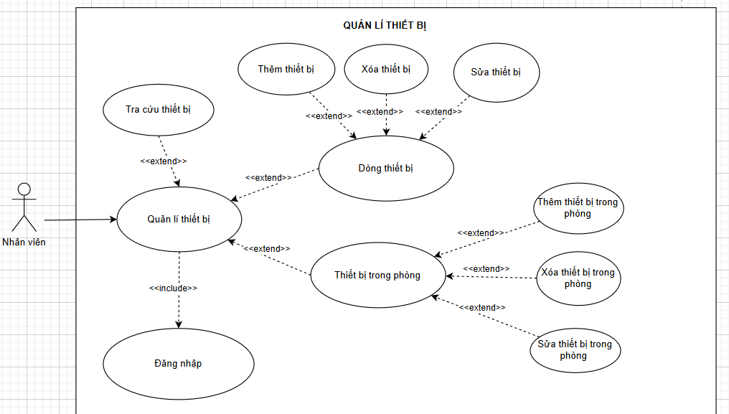

*Hình* *2. Use case chi tiết của nhân viên*

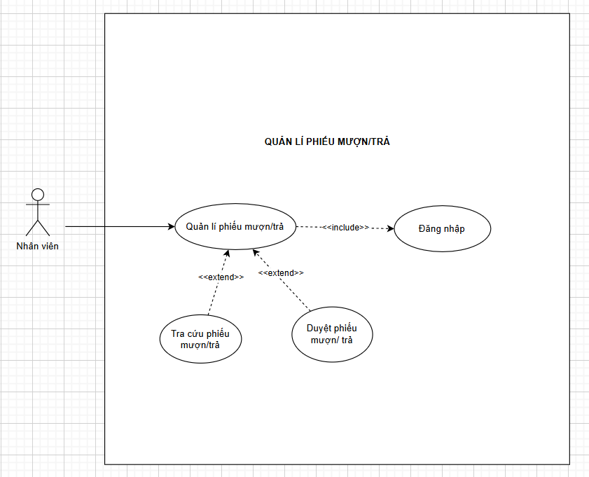

*Hình* *3. Use case chi tiết của nhân viên*

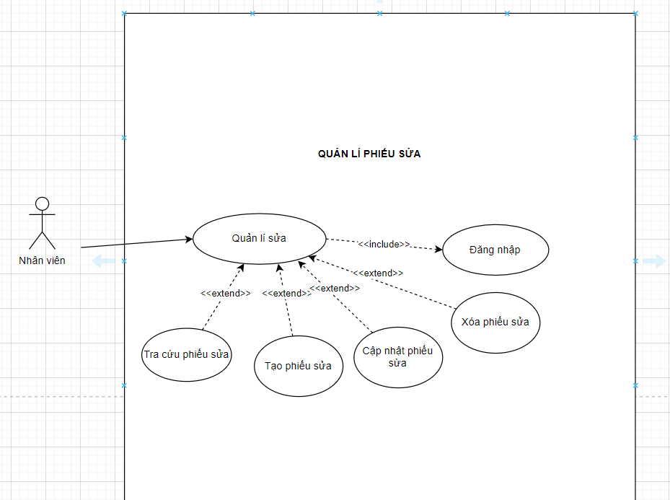

*Hình* *4. Use case chi tiết của nhân viên*

* Sinh viên:

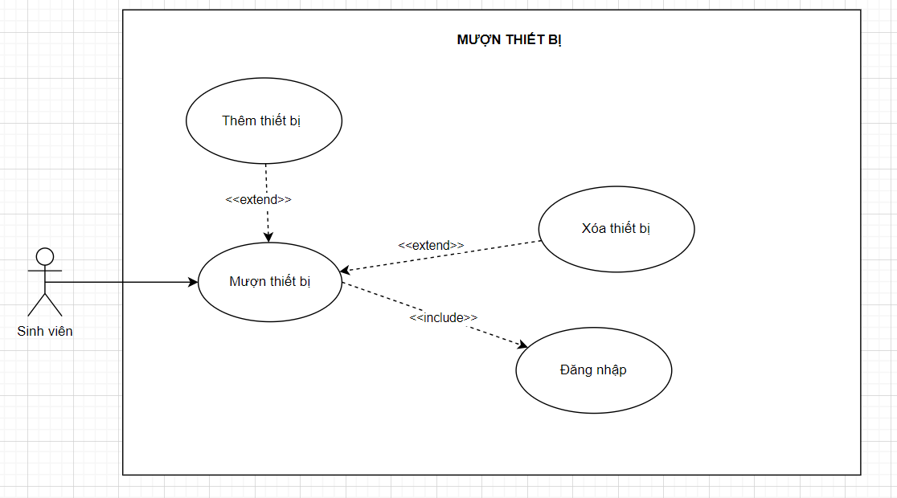

*Hình* *5. Use case chi tiết của sinh viên*

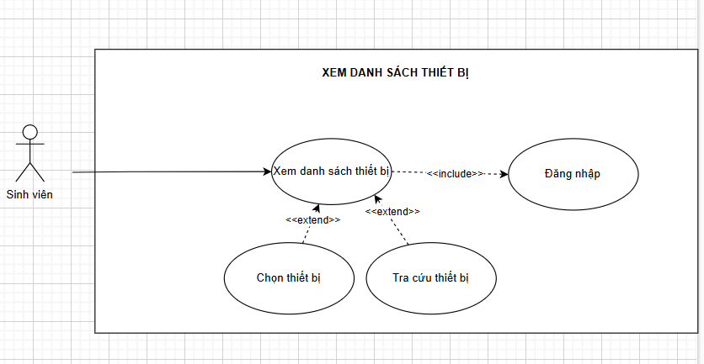

*Hình* *6. Use case chi tiết của sinh viên*

* Admin:

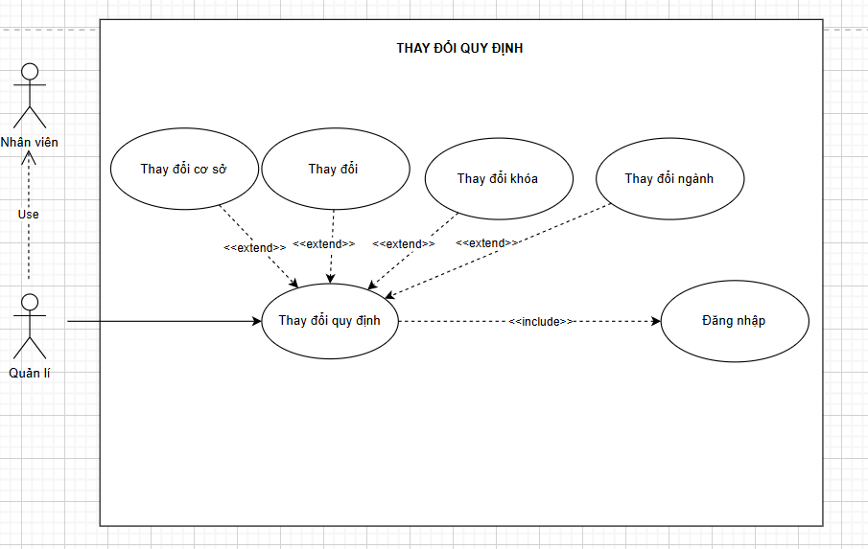

*Figure 7. Use case chi tiết của quản lý*

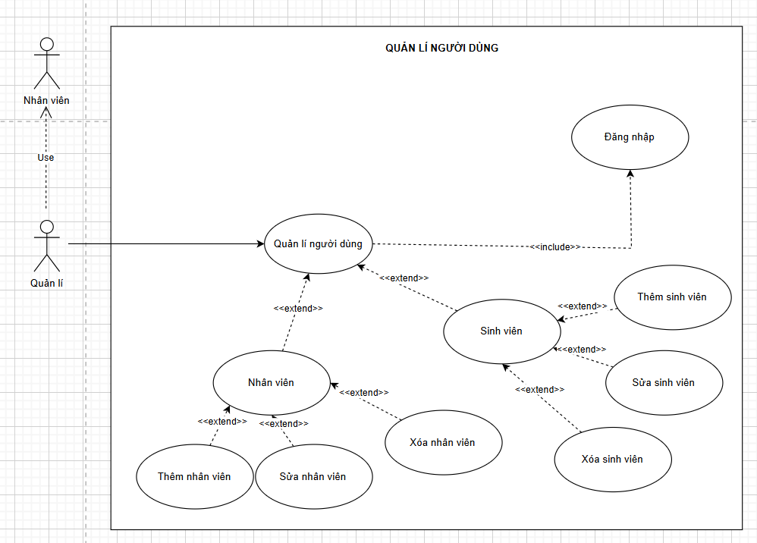

*Figure 8. Use case chi tiết của quản lý*

## **4.5 Đặc tả actor**

| **STT** | **Tên actor** | **Vai trò** |
| --- | --- | --- |
| **1** | Admin | Admin có chức vụ tương tự nhân viên và được thêm đổi quy định và quản lý người dùng(sinh viên, nhân viên). |
| **2** | Nhân viên | Nhân viên có quyền quản lý thiết bị theo dòng thiết bị và thiết bị trong phòng, tra cứu thiết bị, quản lý và tra cứu phiếu mượn/trả. Tài khoản nhân viên do Admin cấp. |
| **3** | Sinh viên | Chỉ có thể đặt thiết bị sau khi đã chọn ngày muốn đặt và chỉ xem được lịch sử phiếu mượn của mình. Tài khoản sinh viên do Admin cấp. |

*Bảng* *2. Đặc tả các actor*

## **4.6 Đặc tả chi tiết use case**

### 4.6.1 Use case đăng nhập

| **Use case đăng nhập** | | | | | |
| --- | --- | --- | --- | --- | --- |
| **Mô tả** | Người dùng sẽ đăng nhập tài khoản vào hệ thống. | | | | |
| **Tác nhân** | Admin, nhân viên, sinh viên | | | | |
| **Dòng sự kiện chính** | **Hành vi tác nhân** | | | | **Hành vi hệ thống** |
| 1. Người dùng mở phần mềm quản lý học sinh ra.  3. Người dùng nhập tên tài khoản và mật khẩu vào ô biểu mẫu .  4. Người dùng ấn login. | | | | 2. Hệ thống sẽ hiển thị biểu mẫu đăng nhập.  5. Hệ thống sẽ kiểm tra tài khoản và mật khẩu mà người dùng đã nhập thuộc trong 3 loại tài khoản nào.  6. Hệ thống thông báo người đã đăng nhập thành công.  7. Hệ thống chuyển sang giao diện home. |
| **Dòng sự kiện phụ** | 5. Người dùng nhập sai tên và mật khẩu.  6. Hệ thống sẽ thông báo người dùng đã nhập sai  Quay lại bước 2. | | | | |
| **Tiền điều kiện** | Phải là admin, nhân viên, sinh viên đã được cấp tài khoản để đăng nhập vào hệ thống. | | | | |
| **Hậu điều kiện** | Người dùng đã đăng nhập thành công vào hệ thống. | | | | |

*Bảng* *3. Đặc tả use case đăng nhập*

### 4.6.2 Use case đăng xuất

| **Use case đăng xuất** | | | | | |
| --- | --- | --- | --- | --- | --- |
| **Mô tả** | Người dùng sẽ đăng xuất tài khoản ra khỏi hệ thống. | | | | |
| **Tác nhân** | Admin, nhân viên, sinh viên | | | | |
| **Dòng sự kiện chính** | **Hành vi tác nhân** | | | | **Hành vi hệ thống** |
| 1.Người dùng trỏ chuột vào ô đăng đăng xuất.  3. Người dùng ấn vào yes để xác nhận đăng xuất. | | | | 2. Hệ thống sẽ hiển thị thông tin xác nhận đăng xuất.  4. Hệ thống thông báo người đã đăng xuất thành công. |
| **Dòng sự kiện phụ** | 3. Người dùng ấn “Đăng xuất” để xác nhận hủy đăng xuất.  4.Tắt thông báo xác nhận đăng xuất. | | | | |
| **Tiền điều kiện** | Phải là admin, nhân viên, sinh viên đã được cấp tài khoản để đăng nhập vào hệ thống. | | | | |
| **Hậu điều kiện** |  | | | | |

*Bảng* *4. Đặc tả use case đăng xuất*

### 

### 4.6.3 Quản lý thiết bị (admin)

#### 4.6.3.1 Dòng thiết bị

##### 4.6.3.1.1 Dòng thiết bị (thêm)

| **Use case dòng thiết bị (thêm)** | | | | | |
| --- | --- | --- | --- | --- | --- |
| **Mô tả** | Thêm dòng thiết bị. | | | | |
| **Tác nhân** | Nhân viên, Admin | | | | |
| **Dòng sự kiện chính** | **Hành vi tác nhân** | | | | **Hành vi hệ thống** |
| 1.Nhân viên chọn chức năng thêm dòng thiết bị.  3. Nhân viên chọn ảnh và nhập tên dòng thiết bị, số lượng, mô tả.  4. Người dùng nhấn vào nút thêm. | | | | 2. Hiển thị giao diện thêm dòng thiết bị của hệ thống.  5. Hệ thống báo nhập dòng thiết bị thành công.  6. Hiển thị tên, chi tiết số lượng, hình ảnh tương ứng từ CSDL.  7. Quay lại trang danh sách dòng thiết bị và cập nhật lại thiết bị. |
| **Dòng sự kiện phụ** | 5. Hệ thống báo lỗi dòng thiết bị không hợp lệ .  Quay lại bước 3. | | | | |
| **Tiền điều kiện** | Nhân viên, Admin đã đăng nhập vào hệ thống. | | | | |
| **Hậu điều kiện** | Dòng thiết bị đã được lưu trong CSDL. | | | | |

*Bảng* *5. Đặc tả use case thêm dòng thiết bị*

##### 4.6.3.1.2 Dòng thiết bị (xóa)

| **Use case dòng thiết bị (xóa)** | | | | | |
| --- | --- | --- | --- | --- | --- |
| **Mô tả** | Xóa dòng thiết bị. | | | | |
| **Tác nhân** | Nhân viên, Admin | | | | |
| **Dòng sự kiện chính** | **Hành vi tác nhân** | | | | **Hành vi hệ thống** |
| 1.Nhân viên chọn chức năng dòng thiết bị.  4. Nhân viên chọn dòng thiết bị muốn xóa.  5. Nhân viên nhấn vào nút xóa.  7. Nhân viên nhấn vào nút xác nhận xóa. | | | | 2. Hiển thị giao diện dòng thiết bị của hệ thống.  3. Hiển thị tên, chi tiết số lượng, hình ảnh tương ứng từ CSDL.  6. Hiển thị thông báo yêu cầu xác nhận muốn xóa.  8. Hệ thống tìm kiếm dòng thiết bị cần xóa trong CSDL dựa trên tên, mã dòng thiết bị.  9. Thông báo xóa thành công. |
| **Dòng sự kiện phụ** |  | | | | |
| **Tiền điều kiện** | Nhân viên đã đăng nhập vào hệ thống. | | | | |
| **Hậu điều kiện** | Dòng thiết bị đã được xóa khỏi hệ thống. | | | | |

*Bảng* *6. Đặc tả use caseXóa dòng thiết bị*

##### 4.6.3.1.3 Dòng thiết bị (cập nhật)

| **Use case dòng thiết bị (cập nhật)** | | | | | |
| --- | --- | --- | --- | --- | --- |
| **Mô tả** | Cập nhật dòng thiết bị. | | | | |
| **Tác nhân** | Nhân viên, Admin | | | | |
| **Dòng sự kiện chính** | **Hành vi tác nhân** | | | | **Hành vi hệ thống** |
| 1.Nhân viên chọn chức năng dòng thiết bị.  3. Nhân viên chọn dòng thiết bị muốn cập nhật.  4. Nhân viên cập nhật tên, số lượng, mô tả dòng thiết bị.  5. Nhân viên nhấn nút cập nhật. | | | | 2. Hiển thị giao diện dòng thiết bị của hệ thống.  6. Hệ thống báo cập nhật điểm thành công. |
| **Dòng sự kiện phụ** | 7. Hệ thống báo lỗi nhập điểm.  Quay lại bước 4. | | | | |
| **Tiền điều kiện** | Nhân viên đã đăng nhập vào hệ thống. | | | | |
| **Hậu điều kiện** | Dòng thiết bị đã được cập nhật trong hệ thống. | | | | |

*Bảng* *7. Đặc tả use case cập nhật dòng thiết bị*

#### 4.6.3.2 Thiết bị trong phòng

##### 4.6.3.2.1 Thiết bị trong phòng (thêm)

| **Use case thiết bị trong phòng (thêm)** | | | | | |
| --- | --- | --- | --- | --- | --- |
| **Mô tả** | Thêm thiết bị trong phòng. | | | | |
| **Tác nhân** | Nhân viên, Admin | | | | |
| **Dòng sự kiện chính** | **Hành vi tác nhân** | | | | **Hành vi hệ thống** |
| 1.Nhân viên chọn chức năng thêm thiết bị trong phòng.  3. Nhân viên chọn tên dòng thiết bị, cơ sở, phòng và nhập số seri thiết bị.  4. Nhân viên nhấn vào nút thêm. | | | | 2. Hiển thị giao diện thêm thiết bị trong phòng của hệ thống.  5. Hệ thống báo nhập dòng thiết bị thành công.  6. Hiển thị tên, chi tiết số lượng, hình ảnh, cơ sở, phòng tương ứng từ CSDL.  7. Quay lại trang thiết bị trong phòng và cập nhật lại thiết bị. |
| **Dòng sự kiện phụ** | 7. Hệ thống báo lỗi thiết bị trong phòng không hợp lệ không hợp lệ.  Quay lại bước 3. | | | | |
| **Tiền điều kiện** | Nhân viên, Admin đã đăng nhập vào hệ thống. | | | | |
| **Hậu điều kiện** | Thiết bị trong phòng đã được lưu trong CSDL. | | | | |

*Bảng* *8. Đặc tả use case thêm thiết bị*

##### 4.6.3.2.2 Thiết bị trong phòng (xóa)

| **Use case thiết bị trong phòng (xóa)** | | | | | |
| --- | --- | --- | --- | --- | --- |
| **Mô tả** | Xóa thiết bị trong phòng. | | | | |
| **Tác nhân** | Nhân viên, Admin | | | | |
| **Dòng sự kiện chính** | **Hành vi tác nhân** | | | | **Hành vi hệ thống** |
| 1.Nhân viên chọn chức năng thiết bị trong phòng.  4. Nhân viên chọn thiết bị trong phòng muốn xóa.  5. Nhân viên nhấn vào nút xóa.  7. Nhân viên nhấn vào nút xác nhận xóa. | | | | 2. Hiển thị giao diện thiết bị trong phòng của hệ thống.  3. Hiển thị tên, chi tiết số lượng, hình ảnh, cơ sở, phòng tương ứng từ CSDL.  6. Hiển thị thông báo yêu cầu xác nhận muốn xóa.  8. Hệ thống tìm kiếm thiết bị trong phòng cần xóa trong CSDL dựa trên tên, seri thiết bị.  9. Thông báo xóa thành công. |
| **Dòng sự kiện phụ** |  | | | | |
| **Tiền điều kiện** | Nhân viên đã đăng nhập vào hệ thống. | | | | |
| **Hậu điều kiện** | Thiết bị trong phòng đã được xóa khỏi hệ thống. | | | | |

*Bảng* *9. Đặc tả use case xóa thiết bị*

##### 4.6.3.2.3 Thiết bị trong phòng(cập nhật)

| **Use case thiết bị trong phòng(cập nhật)** | | | | | |
| --- | --- | --- | --- | --- | --- |
| **Mô tả** | Cập nhật thiết bị trong phòng. | | | | |
| **Tác nhân** | Nhân viên, Admin | | | | |
| **Dòng sự kiện chính** | **Hành vi tác nhân** | | | | **Hành vi hệ thống** |
| 1.Nhân viên chọn chức năng thiết bị trong phòng.  3. Nhân viên chọn thiết bị trong phòng muốn cập nhật.  4. Nhân viên cập nhật cơ sở, phòng, seri của thiết bị trong phòng.  5. Nhân viên nhấn nút cập nhật. | | | | 2. Hiển thị giao diện cập nhật thiết bị trong phòng của hệ thống.  6. Hệ thống báo cập nhật điểm thành công. |
| **Dòng sự kiện phụ** | 7. Hệ thống báo lỗi.  Quay lại bước 4. | | | | |
| **Tiền điều kiện** | Nhân viên đã đăng nhập vào hệ thống. | | | | |
| **Hậu điều kiện** | Thiết bị trong phòng đã được cập nhật trong hệ thống. | | | | |

*Bảng* *10. Đặc tả use case cập nhật thiết bị*

### 4.6.4 Tra cứu dòng thiết bị/thiết bị trong phòng/ cơ sở/ phòng/khóa/ngành (admin)

| **Use case tra cứu thiết bị** | | | | | |
| --- | --- | --- | --- | --- | --- |
| **Mô tả** | Xuất ra danh sách dòng thiết bị, thiết bị trong phòng/cơ sở/phòng/khóa/ngành mà nhân viên cần tìm. | | | | |
| **Tác nhân** | Nhân viên, Admin | | | | |
| **Dòng sự kiện chính** | **Hành vi tác nhân** | | | | **Hành vi hệ thống** |
| 1.Nhân viên ấn vào chức năng tìm kiếm thiết bị theo dòng thiết bị/ thiết bị trong phòng/ cơ sở/ phòng.  3. Nhập tên thiết bị vào ô cần tìm kiếm hoặc chọn lọc theo cơ sở/ phòng/ loại phòng/ trạng thái. | | | | 2. Hiển thị giao diện danh sách các thiết bị lưu trong CSDL.  4. Hiển thị tất cả thiết bị/cơ sở/phòng/khóa/ ngành có cùng tên và thông tin mà đã nhân viên nhập. |
| **Dòng sự kiện phụ** | 4. Nếu không tìm thiết bị thì phần mềm thông báo không tìm thấy.  Quay lại bước 2 . | | | | |
| **Tiền điều kiện** | Là tài khoản đăng nhập của nhân viên hoặc admin. | | | | |
| **Hậu điều kiện** |  | | | | |

*Bảng* *11. Đặc tả use case tra cứu thiết bị*

### 

### 4.6.5 Quản lý phiếu mượn/trả (admin)

#### 4**.6.**5**.1** Tra cứu phiếu mượn/trả

| **Use case tra cứu phiếu mượn/trả** | | | | | |
| --- | --- | --- | --- | --- | --- |
| **Mô tả** | Xuất ra danh sách phiếu mượn, trả mà nhân viên cần tìm. | | | | |
| **Tác nhân** | Nhân viên, Admin | | | | |
| **Dòng sự kiện chính** | **Hành vi tác nhân** | | | | **Hành vi hệ thống** |
| 1.Nhân viên ấn vào chức năng tìm kiếm phiếu mượn trong danh sách phiếu mượn.  3. Chọn “Tất cả” trong phiếu mượn sau đó nhấn thanh tìm kiếm thông tin sinh viên, tên sinh viên, khóa hoặc dùng lọc theo trạng thái hoặc ngày mượn từ ngày nào đến ngày nào. | | | | 2. Hiển thị giao diện danh sách các phiếu mượn lưu trong CSDL.  4. Hiển thị tất cả phiếu mượn có cùng thông tin mà nhân viên nhập. |
| **Dòng sự kiện phụ** | 4. Nếu không tìm phiếu mượn thì phần mềm thông báo không tìm thấy.  Quay lại bước 2. | | | | |
| **Tiền điều kiện** | Là tài khoản đăng nhập của nhân viên hoặc admin. | | | | |
| **Hậu điều kiện** |  | | | | |

*Bảng* *12. Đặc tả use case tra cứu phiếu mượn/trả*

#### 4.6.5.2 Duyệt phiếu mượn/trả

| **Use case duyệt phiếu mượn/trả** | | | | | |
| --- | --- | --- | --- | --- | --- |
| **Mô tả** | Duyệt phiếu mượn và trả của sinh viên. | | | | |
| **Tác nhân** | Nhân viên, Admin | | | | |
| **Dòng sự kiện chính** | **Hành vi tác nhân** | | | | **Hành vi hệ thống** |
| 1.Nhân viên chọn chức năng danh sách phiếu mượn.  4. Nhân viên chọn phiếu mượn hôm nay hoặc tất cả.  5. Nhân viên chọn phiếu mượn muốn duyệt.  6.0. Phiếu mượn **chưa duyệt** thì nhân viên duyệt trạng thái đồng ý hoặc từ chối.  6.0.1. Nếu từ chối thì chọn lý do rồi xác nhận.  6.1. Phiếu mượn **đã duyệt**  thì nếu ngày mượn là hôm nay và sinh viên đến mượn thì nhân viên chọn xác nhận lấy thiết bị.  6.2. Phiếu mượn **chưa trả** và **đã trả** thì nhân viên kiểm tra từng thiết bị và check rồi sau đó xác nhận. | | | | 2. Hệ thống hiển thị giao diện danh sách phiếu mượn.  3. Hệ thống cập nhật lại trạng thái của phiếu mượn vào trong CSDL.  7.0. Đối với phiếu mượn **chưa duyệt** thì khi nhân viên chọn **từ chối** hay **đồng ý**  thì phiếu mượn chuyển sang trạng thái tương đương là  **từ chối**  hay **đã duyệt** .  7.1. Đối với phiếu mượn **đã duyệt** mà ngày mượn là hôm nay và nhân viên xác nhận sinh viên đến lấy thì chuyển sang trạng thái **chưa trả.**  7.2. Đối với phiếu mượn **chưa trả/ đã trả** khi nhân viên xác nhận thì phần mềm kiểm tra số lượng thiết bị trong phiếu đã check hết chưa.  7.2.1. Check hết thì **đã trả.**  7.2.2. Check chưa hết thì **chưa trả.** |
| **Dòng sự kiện phụ** | 6. Hệ thống báo từ chối phiếu mượn khi nhân viên không đồng ý phiếu mượn.  Quay lại bước 3. | | | | |
| **Tiền điều kiện** | Là tài khoản đăng nhập của nhân viên hoặc admin. | | | | |
| **Hậu điều kiện** | Phiếu mượn đã được cập nhật trong hệ thống. | | | | |

*Bảng* *13. Đặc tả use case duyệt phiếu mượn/trả*

### 4.6.6 Danh sách thiết bị (student)

#### 4.6.6.1 Tra cứu thiết bị

| **Use case tra cứu thiết bị** | | | | | |
| --- | --- | --- | --- | --- | --- |
| **Mô tả** | Xuất ra danh sách thiết bị mà sinh viên cần tìm. | | | | |
| **Tác nhân** | Sinh viên | | | | |
| **Dòng sự kiện chính** | **Hành vi tác nhân** | | | | **Hành vi hệ thống** |
| 1.Sinh viên ấn vào chức năng tìm kiếm thiết bị.  3. Nhập thông tin tên thiết bị vào ô cần tìm kiếm. | | | | 2. Hiển thị giao diện danh sách các thiết bị lưu trong CSDL.  4. Hiển thị tất cả thiết bị có cùng tên mà sinh viên nhập. |
| **Dòng sự kiện phụ** | 4. Nếu không tìm thấy thiết bị thì phần mềm thông báo không tìm thấy.  Quay lại bước 2. | | | | |
| **Tiền điều kiện** | Là tài khoản đăng nhập của sinh viên. | | | | |
| **Hậu điều kiện** |  | | | | |

*Bảng* *14. Đặc tả use case tìm thiết bị*

#### 4.6.6.2 Chọn thiết bị

| **Use case chọn thiết bị** | | | | | |
| --- | --- | --- | --- | --- | --- |
| **Mô tả** | Chọn thiết bị theo ngày đặt. | | | | |
| **Tác nhân** | Sinh viên | | | | |
| **Dòng sự kiện chính** | **Hành vi tác nhân** | | | | **Hành vi hệ thống** |
| 1.Sinh viên chọn chức năng quản lý thiết bị.  3. Sinh viên chọn thiết bị có trạng thái sẵn sàng và chưa được đặt.  5. Sinh viên bấm nút thêm vào thiết bị. | | | | 2. Hệ thống hiển thị giao diện danh sách thiết bị sau khi đã chọn ngày đặt.  4. Hệ thống cập nhật lại trạng thái tồn kho và ngày đặt của thiết bị trong CSDL.  6.Hệ thống báo thêm thiết bị thành công. |
| **Dòng sự kiện phụ** | 6. Hệ thống báo lỗi thiết bị không hợp lệ.  Quay lại bước 3. | | | | |
| **Tiền điều kiện** | Là tài khoản đăng nhập của sinh viên. | | | | |
| **Hậu điều kiện** | Thiết bị được cập nhật vào phiếu mượn. | | | | |

*Bảng 15. Đặc tả use case chọn thiết bị*

##### 

### 4.6.7 Cài đặt (admin)

##### 4.6.7.1 Thêm cơ sở/phòng/ngành /khóa

| **Use case cơ sở/ phòng/ ngành/ khóa (thêm)** | | | | | |
| --- | --- | --- | --- | --- | --- |
| **Mô tả** | Thêm cơ sở/ phòng/ ngành/ khóa. | | | | |
| **Tác nhân** | Admin | | | | |
| **Dòng sự kiện chính** | **Hành vi tác nhân** | | | | **Hành vi hệ thống** |
| 1. Admin chọn chức năng thêm cơ sở/ phòng/ ngành/ khóa.  3.Admin điền thông tin vô form.  4. Người dùng nhấn vào nút thêm. | | | | 2. Hiển thị giao diện thêm cơ sở/ phòng/ ngành/ khóa.  5. Hệ thống kiểm tra thông tin.  6. Thêm thành công hiển thị danh sách cơ sở/ phòng/ ngành/ khóa. |
| **Dòng sự kiện phụ** | 6. Thêm thất bại.  Quay lại bước 2 và báo lỗi. | | | | |
| **Tiền điều kiện** | Admin đã đăng nhập vào hệ thống. | | | | |
| **Hậu điều kiện** | cơ sở/ phòng/ ngành /khóa đã được lưu trong CSDL. | | | | |

*Bảng 16. Đặc tả use case thêm cơ sở/ phòng/ ngành/ khóa*

##### 

##### 4.6.7.2 Xóa cơ sở/phòng/ ngành/ khóa

| **Use case cơ sở/ phòng/ ngành/ khóa (xóa)** | | | | | |
| --- | --- | --- | --- | --- | --- |
| **Mô tả** | Xóa cơ sở/ phòng/ ngành/ khóa. | | | | |
| **Tác nhân** | Admin | | | | |
| **Dòng sự kiện chính** | **Hành vi tác nhân** | | | | **Hành vi hệ thống** |
| 1. Admin chọn chức năng danh sách cơ sở/ phòng/ ngành/ khóa.  3. Chọn cơ sở/ phòng/ ngành/ khóa cần xóa. | | | | 2. Hiển thị giao diện danh sách cơ sở/phòng/ ngành/khóa.  4. Hệ thống xóa cơ sở /phòng/ ngành/ khóa.  5. Xóa thành công và quay lại bước 2. |
| **Dòng sự kiện phụ** |  | | | | |
| **Tiền điều kiện** | Admin đã đăng nhập vào hệ thống. | | | | |
| **Hậu điều kiện** | cơ sở/phòng/ ngành/khóa đã được xóa trong CSDL. | | | | |

*Bảng* *17. Đặc tả use case xóa cơ sở/ phòng/ ngành/ khóa*

##### 

##### 4.6.7.3 Cập nhật cơ sở/phòng/ngành /khóa

| **Use case cơ sở/ phòng/ ngành/ khóa (cập nhật)** | | | | | |
| --- | --- | --- | --- | --- | --- |
| **Mô tả** | Cập nhật cơ sở/ phòng/ ngành/ khóa. | | | | |
| **Tác nhân** | Admin | | | | |
| **Dòng sự kiện chính** | **Hành vi tác nhân** | | | | **Hành vi hệ thống** |
| 1. Admin chọn chức năng thêm cơ sở/ phòng/ ngành/ khóa.  3.Admin cập nhật thông tin.  4. Người dùng nhấn vào nút thêm. | | | | 2. Hiển thị giao diện cập nhật cơ sở/ phòng/ ngành/ khóa .  5. Hệ thống kiểm tra thông tin.  6. Cập nhật thành công hiển thị danh sách cơ sở/phòng/ ngành/khóa. |
| **Dòng sự kiện phụ** | 6. Cập nhật thất bại.  Quay lại bước 2 và báo lỗi. | | | | |
| **Tiền điều kiện** | Admin đã đăng nhập vào hệ thống. | | | | |
| **Hậu điều kiện** | cơ sở/ phòng/ ngành/ khóa đã được cập nhật trong CSDL. | | | | |

*Bảng* *18. Đặc tả use case cập nhật cơ sở/ phòng/ ngành/ khóa*

### 

### **4.6.8 Phiếu sửa (admin, nhân viên)**

#### 4.6.8.1 Thêm phiếu sửa

##### 

| **Use case quản lý phiếu sửa (thêm)** | | | | | |
| --- | --- | --- | --- | --- | --- |
| **Mô tả** | Thêm các thiết bị hư vào phiếu sửa. | | | | |
| **Tác nhân** | Admin, nhân viên | | | | |
| **Dòng sự kiện chính** | **Hành vi tác nhân** | | | | **Hành vi hệ thống** |
| 1. Chọn chức năng tạo phiếu sửa.  3. Nhấn vào nút “Thêm thiết bị” để thêm các thiết bị hư.  5. Chọn các thiết bị hư và xác nhận.  7. Thêm mô tả, chi phí.  8. Tạo mới phiếu. | | | | 2. Chuyển sang giao diện phiếu sửa.  4. Hiển thị các thiết bị hư.  6. Hiển thị danh sách các thiết bị hư vừa chọn.  8. Quay lại trang danh sách phiếu sửa với danh sách đã cập nhật. |
| **Dòng sự kiện phụ** | 7.1. Không thêm chi phí, mô tả.  Quay lại bước 7 và báo lỗi. | | | | |
| **Tiền điều kiện** | Admin, nhân viên đã đăng nhập vào hệ thống. | | | | |
| **Hậu điều kiện** | Các thiết bị đã được chuyển sang trạng thái hư. | | | | |

*Bảng* *19. Đặc tả use case tạo phiếu sửa*

##### 

#### 4.6.8.2 Xóa phiếu sửa

##### 

| **Use case quản lý phiếu sửa (xóa)** | | | | | |
| --- | --- | --- | --- | --- | --- |
| **Mô tả** | Xóa phiếu sửa. | | | | |
| **Tác nhân** | Admin, nhân viên | | | | |
| **Dòng sự kiện chính** | **Hành vi tác nhân** | | | | **Hành vi hệ thống** |
| 1. Xác nhận phiếu sửa cần xóa rồi bấm vào chức năng “Xóa”.  3. Xác nhận xóa. | | | | 2. Hệ thống hỏi để xác nhận lại.  4. Xóa phiếu sửa đó khỏi cơ sở dữ liệu và cập nhật lại danh sách phiếu sửa. |
| **Dòng sự kiện phụ** | 3. Hủy thao tác xóa.  4. Quay lại giao diện phiếu sửa. | | | | |
| **Tiền điều kiện** | Admin, nhân viên đã đăng nhập vào hệ thống. | | | | |
| **Hậu điều kiện** | Phiếu sửa đã được xóa. | | | | |

*Bảng* *20. Đặc tả use case xóa phiếu sửa*

##### 

#### 4.6.8.3 Cập nhật phiếu sửa

##### 

| **Use case quản lý phiếu sửa (Cập nhật)** | | | | | |
| --- | --- | --- | --- | --- | --- |
| **Mô tả** | Cập nhật phiếu sửa. | | | | |
| **Tác nhân** | Admin, nhân viên | | | | |
| **Dòng sự kiện chính** | **Hành vi tác nhân** | | | | **Hành vi hệ thống** |
| 1. Xác nhận phiếu sửa cần sửa rồi bấm vào chức năng sửa.  3. Chỉnh sửa các thông tin cần sửa của phiếu sửa.  4. Bâm xác nhận. | | | | 2. Hệ thống chuyển vào chi tiết phiếu sửa.  5. Cập nhật là thông tin vừa được sửa trong phiếu sửa vào cơ sở dữ liệu và cập nhật lại danh sách phiếu sửa. |
| **Dòng sự kiện phụ** |  | | | | |
| **Tiền điều kiện** | Admin, nhân viên đã đăng nhập vào hệ thống. | | | | |
| **Hậu điều kiện** | Phiếu sửa đã cập nhật. | | | | |

*Bảng* *21. Đặc tả use case cập nhật phiếu sửa*

### 4.6.9 Phiếu mượn (sinh viên)

#### 4.6.9.1 Tạo phiếu mượn

| **Use case tạo phiếu mượn (sinh viên)** | | | | | |
| --- | --- | --- | --- | --- | --- |
| **Mô tả** | Tạo phiếu mượn. | | | | |
| **Tác nhân** | Sinh viên | | | | |
| **Dòng sự kiện chính** | **Hành vi tác nhân** | | | | **Hành vi hệ thống** |
| 1. Vào tính năng mượn thiết bị.  3. Chọn ngày mượn.  5. Chọn thiết bị.  7. Vào phiếu mượn vừa được thêm thiết bị vào.  9. Kiểm tra và bấm xác nhận.  11. bấm vào xác nhận. | | | | 2. Chuyển sang giao diện mượn thiết bị.  4. Sổ ra thiết bị có thể mượn.  6. Đưa thiết bị đã chọn vào phiếu.  8. Chuyển sang giao diện phiếu mượn vừa được thêm thiết bị vào.  10. Chuyển sang giao diện xác nhận lại thông tin.  11. Lưu phiếu mượn vào cơ sở dữ liệu, chuyển sang giao diện lịch sử phiếu mượn của sinh viên đó với danh sách phiếu mượn đã cập nhật. |
| **Dòng sự kiện phụ** | 5. Thiết bị đã chọn vừa hết.  6. Quay lại bước 4. | | | | |
| **Tiền điều kiện** | Sinh viên đã đăng nhập vào tài khoản.  Thiết bị ngày hôm đó vẫn còn. | | | | |
| **Hậu điều kiện** | Phiếu mượn được tạo. | | | | |

*Bảng* *22. Đặc tả use case tạo phiếu mượn*

#### 4.6.9.2 Xóa phiếu mượn

##### 

| **Use case xóa phiếu mượn (sinh viên)** | | | | | |
| --- | --- | --- | --- | --- | --- |
| **Mô tả** | Xóa phiếu mượn. | | | | |
| **Tác nhân** | Sinh viên | | | | |
| **Dòng sự kiện chính** | **Hành vi tác nhân** | | | | **Hành vi hệ thống** |
| 1. Vào chức năng lịch sử phiếu sửa.  3. Xác nhận phiếu mượn cần xóa rồi bấm vào chức năng “Xóa”.  5. Xác nhận xóa. | | | | 2. Chuyển sang giao diện lịch sử phiếu sửa.  4. Hệ thống hỏi để xác nhận lại.  6. Xóa phiếu mượn đó khỏi cơ sở dữ liệu và cập nhật lại danh sách lịch sử phiếu mượn. |
| **Dòng sự kiện phụ** | 5. Hủy xác nhận.  6. Quay lại bước 2. | | | | |
| **Tiền điều kiện** | Admin, nhân viên đã đăng nhập vào hệ thống. | | | | |
| **Hậu điều kiện** | Phiếu mượn đã được xóa. | | | | |

*Bảng* *23. Đặc tả use case xóa phiếu mượn*

#### 4.6.9.3 Cập nhật phiếu mượn

##### 

| **Use case cập nhật phiếu mượn (sinh viên)** | | | | | |
| --- | --- | --- | --- | --- | --- |
| **Mô tả** | Cập nhật phiếu mượn. | | | | |
| **Tác nhân** | Sinh viên | | | | |
| **Dòng sự kiện chính** | **Hành vi tác nhân** | | | | **Hành vi hệ thống** |
| 1. Xác nhận phiếu mượn cần sửa rồi bấm vào chức năng sửa.  3. Chỉnh sửa các thông tin cần sửa của phiếu mượn.  4. Bâm xác nhận. | | | | 2. Hệ thống chuyển vào chi tiết phiếu mượn.  5. Cập nhật là thông tin vừa được sửa trong phiếu sửa vào cơ sở dữ liệu và cập nhật lại danh sách phiếu sửa. |
| **Dòng sự kiện phụ** |  | | | | |
| **Tiền điều kiện** | Sinh viên đã đăng nhập vào hệ thống.  SInh viên đã tạo phiếu mượn. | | | | |
| **Hậu điều kiện** | Phiếu mượn đã được cập nhật. | | | | |

*Bảng* *24. Đặc tả use case cập nhật phiếu mượn*

### 4.6.10 Quản lý người dùng

#### 4.6.10.1 Thêm người dùng

| **Use case quản lý người dùng (thêm)** | | | | | |
| --- | --- | --- | --- | --- | --- |
| **Mô tả** | Thêm người dùng. | | | | |
| **Tác nhân** | Admin | | | | |
| **Dòng sự kiện chính** | **Hành vi tác nhân** | | | | **Hành vi hệ thống** |
| 1.Admin chọn chức năng “quản lý nhân viên” hoặc “quản lý sinh sinh viên”.  3. Admin chọn thêm sinh viên hoặc thêm nhân viên.  5. Admin điền thông thông tin.  6. Admin nhấn nút thêm. | | | | 2. Hiển thị giao diện danh sách sinh hoặc nhân viên.  4. Hiển thị form điền thông tin nhân viên hoặc sinh viên.  7. Phần mềm kiểm tra thông tin nhập.  8. Thêm thành công và quay lại bước 2. |
| **Dòng sự kiện phụ** | 8. Thêm thất bại.  Quay lại bước 4 với thông tin đã nhập và hiển thị lỗi sai. | | | | |
| **Tiền điều kiện** | Admin đã đăng nhập vào hệ thống. | | | | |
| **Hậu điều kiện** | Người dùng đã được lưu trong CSDL. | | | | |

*Bảng* *25. Đặc tả use case thêm người dùng*

#### 

#### 4.6.10.2 Xóa người dùng

| **Use case quản lý người dùng (xóa)** | | | | | |
| --- | --- | --- | --- | --- | --- |
| **Mô tả** | Xóa người dùng. | | | | |
| **Tác nhân** | Admin | | | | |
| **Dòng sự kiện chính** | **Hành vi tác nhân** | | | | **Hành vi hệ thống** |
| 1.Admin chọn chức năng “quản lý nhân viên” hoặc “quản lý sinh sinh viên”.  3. Admin chọn sinh viên hoặc thêm nhân viên muốn xóa. | | | | 2. Hiển thị giao diện danh sách sinh hoặc nhân viên.  4. Hệ thống thực hiện xóa sinh viên hoặc nhân viên viên đó.  5.Xóa nhân viên thành công và quay lại bước 2. |
| **Dòng sự kiện phụ** |  | | | | |
| **Tiền điều kiện** | Admin đã đăng nhập vào hệ thống. | | | | |
| **Hậu điều kiện** | Người dùng đã được lưu trong CSDL. | | | | |

*Bảng* *26. Đặc tả use case xóa người dùng*

##### 

#### 4.6.10.3 Cập nhật người dùng

| **Use case quản lý người dùng (cập nhật)** | | | | | |
| --- | --- | --- | --- | --- | --- |
| **Mô tả** | Cập nhật người dùng. | | | | |
| **Tác nhân** | Admin | | | | |
| **Dòng sự kiện chính** | **Hành vi tác nhân** | | | | **Hành vi hệ thống** |
| 1.Admin chọn chức năng “quản lý nhân viên” hoặc “quản lý sinh sinh viên”.  3. Admin chọn cập nhật sinh viên hoặc thêm nhân viên.  5. Admin cập nhật thông thông tin.  6. Admin nhấn nút cập nhật. | | | | 2. Hiển thị giao diện danh sách sinh hoặc nhân viên.  4. Hiển thị form cập nhật thông tin nhân viên hoặc sinh viên.  7. Phần mềm kiểm tra thông tin nhập.  8. Thêm thành công và quay lại bước 2. |
| **Dòng sự kiện phụ** | 8. Thêm thất bại.  Quay lại bước 4 với thông tin đã nhập và hiển thị lỗi sai. | | | | |
| **Tiền điều kiện** | Admin đã đăng nhập vào hệ thống. | | | | |
| **Hậu điều kiện** | Người dùng đã được lưu trong CSDL. | | | | |

*Bảng* *27. Đặc tả use case cập nhật người dùng*

##### 

# Chương 5: Thiết kế phần mềm

## **5.1 Sơ đồ lớp**

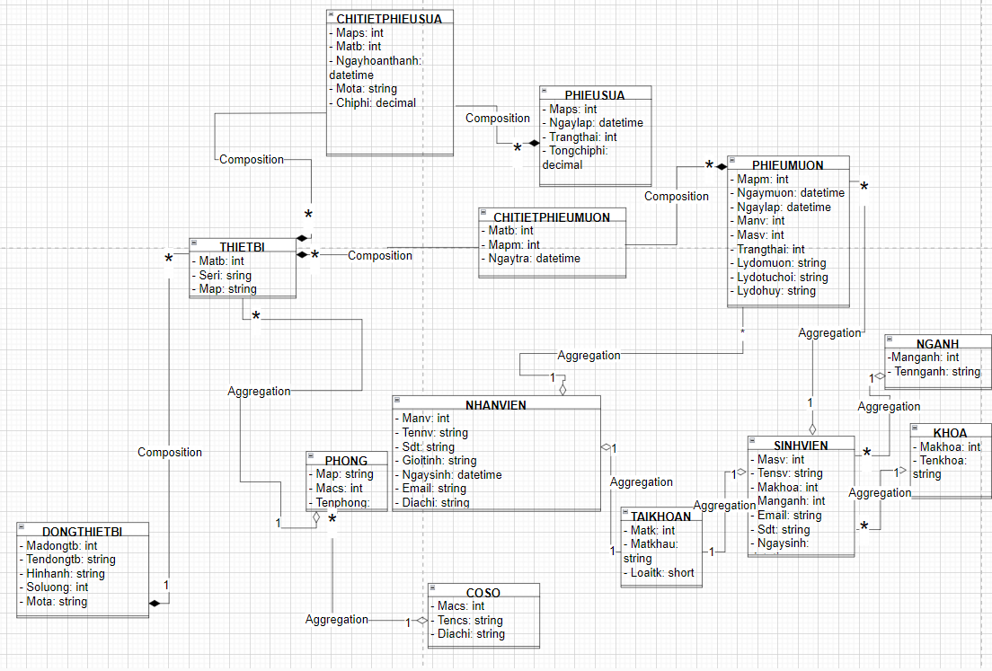

*Hình 9. Sơ đồ lớp*

## **5.2 Sơ đồ các lớp đối tượng & mô tả chi tiết**

### 5.2.1 “Nhân viên” và “Sinh viên”

* **Sơ đồ lớp đối tượng “Nhân viên” và “Sinh Viên”**

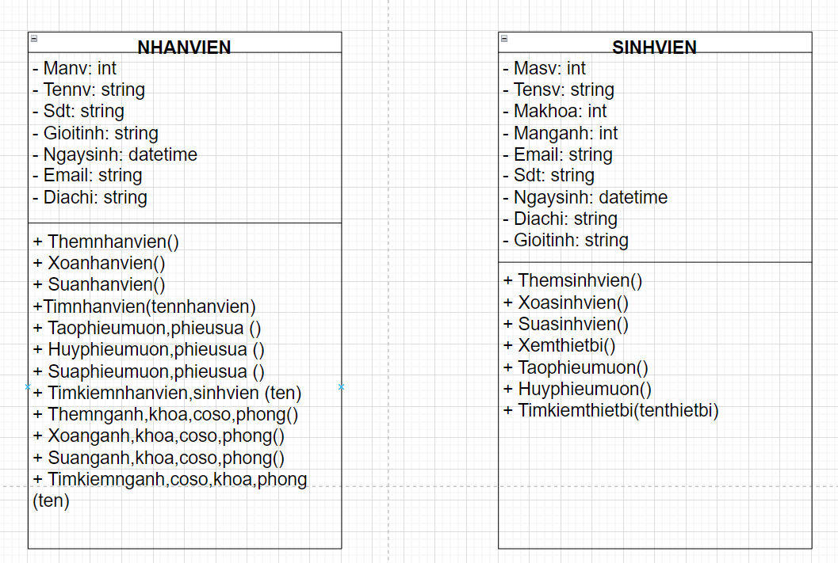

*Hình 10: Sơ đồ lớp nhân viên và sinh viên*

* **Mô tả chi tiết đối tượng “Nhân viên” và “Sinh viên”:**

| **Tên lớp** | **Loại** | **Thuộc tính và hàm** | **Diễn giải** | **Ý nghĩa** |
| --- | --- | --- | --- | --- |
| **Nhân viên** | **Thuộc tính** | -Manv | Mã nhân viên | **Lưu thông tin của một nhân viên.** |
| -Tennv | Tên nhân viên |
| -Sdt | Số điện thoại của nhân viên |
| -Gioitinh | Giới tính |
| -Ngaysinh | Ngày sinh |
| -Email | Địa chỉ email |
| -Diachi | Địa chỉ |
| **Phương thức** | +Themnhanvien() | Thêm một nhân viên |
| +Xoanhanvien() | Xóa nhân viên |
| +Suanhanvien() | Cập nhật nhân viên |
| +Timnhanvien(tennhanvien) | Tra cứu nhân viên thông qua tên |
| +Taophieumuon,phieusua() | Tạo phiếu mượn/ sửa |
| +Huyphieumuon,phieusua() | Huỷ phiếu mượn/ sửa |
| +Suaphieumuon,phieusua() | Sửa thông tin phiếu mượn/ sửa |
| +Timkiemnhanvien,sinhvien(ten) | Tìm kiếm nhân viên, sinh viên qua tên |
| +Themnganh,khoa,coso,phong() | Thêm ngành, khóa, cơ sở, phòng |
| +Xoanganh,khoa,coso,phong() | Xóa ngành, khóa, cơ sở, phòng |
| +Suanganh,khoa,coso,phong() | Cập nhật ngành, khóa, cơ sở, phòng |
| +Timkiemnganh,khoa,coso,phong() | Tìm kiếm ngành, khóa, cơ sở, phòng |

*Bảng 28: Mô tả chi tiết nhân viên*

| **Tên lớp** | **Loại** | **Thuộc tính và hàm** | **Diễn giải** | **Ý nghĩa** |
| --- | --- | --- | --- | --- |
| **Sinh viên** | **Thuộc tính** | -Masv | Mã sinh viên | **Lưu thông tin của một nhân viên đang học tại trường.** |
| -Tensv | Tên sinh viên |
| -Makhoa | Mã khoa |
| -Manganh | Mã ngành |
| -Sdt | Số điện thoại của sinh viên |
| -Gioitinh | Giới tính |
| -Ngaysinh | Ngày sinh |
| -Email | Địa chỉ email |
| -Diachi | Địa chỉ |
| **Phương thức** | +Themsinhvien() | Thêm một sinh viên |
| +Xoasinhvien() | Xóa một sinh viên |
| +Suasinhvien() | Sửa một sinh viên |
| +Xemthietbi() | Xem thiết bị |
| +Taophieumuon() | Tạo phiếu mượn |
| +Huyphieumuon() | Hủy phiếu mượn |
| +Timkiemthietbi() | Tìm kiếm thiết bị |

*Bảng 29: Mô tả chi tiết sinh viên*

### 5.2.2 “Phiếu mượn” và “Phiếu sửa”

* **Sơ đồ lớp của đối tượng “Phiếu mượn” và “Phiếu sửa”**

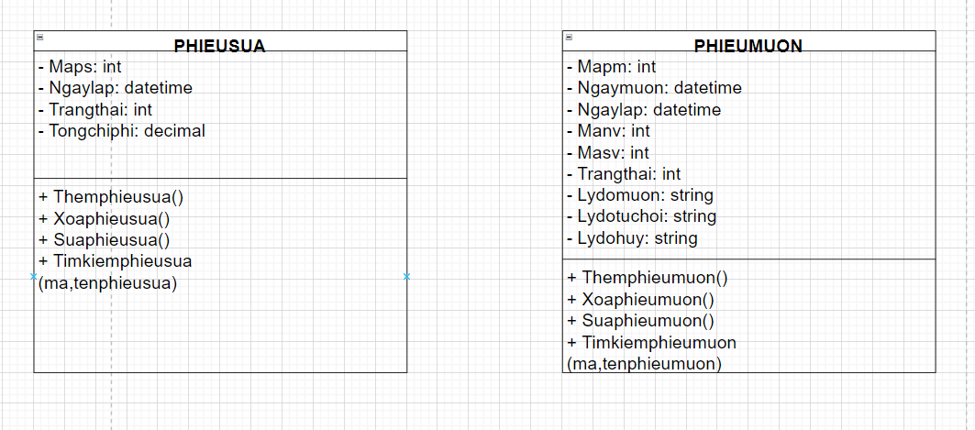

*Hình 11: Sơ đồ lớp phiếu mượn và phiếu sửa*

* **Mô tả chi tiết lớp “Phiếu mượn” và “Phiếu sửa”**

| **Tên lớp** | **Loại** | **Thuộc tính và hàm** | **Diễn giải** | **Ý nghĩa** |
| --- | --- | --- | --- | --- |
| **Phiếu mượn** | **Thuộc tính** | -Mapm() | Mã phiếu mượn | **Lưu thông tin về môn học.** |
| -Ngaymuon() | Ngày mượn |
| -Ngaylap() | Ngày lập |
| -Manv() | Mã nhân viên |
| -Masv() | Mã sinh viên |
| -Trangthai() | Trạng thái của phiếu mượn |
| -Lydomuon() | Lý do mượn |
| -Lydohuy() | Lý do hủy |
| -Lydotuchoi() | Lý do từ chối |
| **Phương thức** | -Themphieumuon() | Thêm phiếu mượn |
| -Xoaphieumuon() | Xóa phiếu mượn |
| -Suaphieumuon() | Sửa phiếu mượn |
| -Timkiemphieumuon(ma,tenphieumuon) | Tìm kiếm phiếu mượn |

*Bảng 30: Mô tả chi tiết phiếu mượn*

| **Tên lớp** | **Loại** | **Thuộc tính và hàm** | **Diễn giải** | **Ý nghĩa** |
| --- | --- | --- | --- | --- |
| **Phiếu sửa** | **Thuộc tính** | -Maps | Mã phiếu sửa | **Lưu thông tin của giáo viên đang công tác tại trường.** |
| -Ngaylap | Ngày lặp |
| -Trangthai | Trạng thái |
| -Tongchiphi | Tổng chi phí |
| **Phương thức** | -Themphieusua() | Thêm phiếu sửa |
| -Xoaphieusua() | Xóa phiếu sửa |
| -Suaphieusua() | Sửa phiếu sửa |
| -Timkiemphieusua(ma,tenphieusua) | Tìm kiếm phiếu sửa |

*Bảng 31: Mô tả chi tiết phiếu sửa*

### 

### 5.2.3 “Chi tiết phiếu mượn“ và “Chi tiết phiếu sửa”

* **Sơ đồ lớp của đối tượng “Chi tiết phiếu mượn” và “Chi tiết phiếu sửa”**

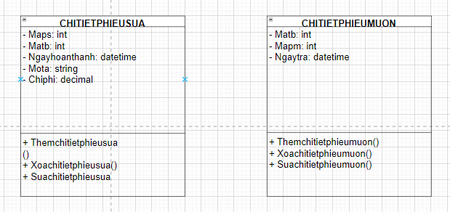

*Hình 12: Sơ đồ lớp của chi tiết phiếu sửa và chi tiết phiếu mượn*

* **Mô tả chi tiết đối tượng “Chi tiết phiếu mượn” và “Chi tiết phiếu sửa”**

| **Tên lớp** | **Loại** | **Thuộc tính và hàm** | **Diễn giải** | **Ý nghĩa** |
| --- | --- | --- | --- | --- |
| **Chi tiết phiếu mượn** | **Thuộc tính** | -Matb | Mã thiết bị | Lưu thông tin của chi tiết phiếu mượn. |
| -Mapm | Mã phiếu mượn |
| - Ngaytra | Ngày trả |
| **Phương thức** | +Themchitietphieumuon() | Thêm chi tiết phiếu mượn |
| +Xoachitietphieumuon() | Xóa chi tiết phiếu mượn |
| +Suachitietphieumuon() | Sửa chi tiết phiếu mượn |

*Bảng 32: Mô tả chi tiết phiếu mượn*

| **Tên lớp** | **Loại** | **Thuộc tính và hàm** | **Diễn giải** | **Ý nghĩa** |
| --- | --- | --- | --- | --- |
| **Chi tiết phiếu sửa** | **Thuộc tính** | -Maps | Mã phiếu sửa | **Lưu thông tin của chi tiết phiếu sửa.** |
| -Matb | Mã thiết bị |
| -Ngayhoanthanh | Ngày hoàn thành |
| -Mota | Mô tả |
| -Chiphi | Chi phí |
| **Phương thức** | +Themchitietphieusua() | Thêm chi tiết phiếu sửa |
| +Xoachitietphieusua() | Xóa chi phiếu sửa |
|  | +Suachitietphieusua() | Sửa chi tiết phiếu sửa |

*Bảng 33: Mô tả chi tiết phiếu sửa*

### 

### 5.2.4 “Ngành” và “Khóa”

* **Sơ đồ lớp của đối tượng “Ngành và Khóa”**

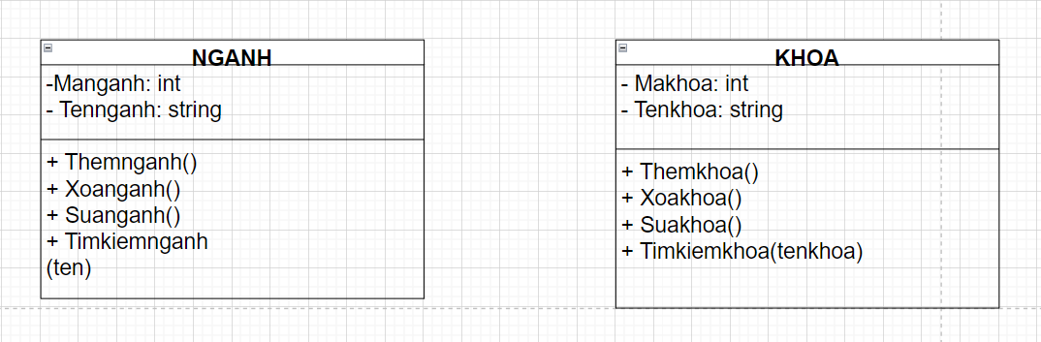

*Hình 13: Sơ đồ lớp của ngành và khóa*

* **Mô tả chi tiết đối tượng “Ngành và Khóa”**

| **Tên Lớp** | **Loại** | **Thuộc tính và hàm** | **Diễn giải** | **Ý nghĩa** |
| --- | --- | --- | --- | --- |
| **Ngành** | **Thuộc tính** | -Manganh | Mã số giáo vụ | **Lưu thông tin ngành học của một trường.** |
| -tennganh | Tên giáo vụ |
| **Phương thức** | +Themnganh() | Thêm ngành |
| +Xoanganh() | Xóa ngành |
| +Suanganh() | Sửa ngành |
| +Timkiemnganh (tennganh) | Tìm kiếm ngành |

*Bảng 34: Mô tả chi tiết ngành*

| **Tên Lớp** | **Loại** | **Thuộc tính và hàm** | **Diễn giải** | **Ý nghĩa** |
| --- | --- | --- | --- | --- |
| **Khóa** | **Thuộc tính** | -Makhoa | Mã khóa | **Lưu thông tin khóa học của trường.** |
| -Tenkhoa | Tên khóa |
| **Phương thức** | +Themkhoa() | Thêm khóa |
| + Suakhoa() | Sửa khóa |
| +Xoakhoa() | Xóa khóa |
| +Timkiemkhoa(tenkhoa) | Tìm kiếm khóa( tên khóa) |

*Bảng 35: Mô tả chi tiết khóa*

### 5.2.5 “Phòng” và “Cơ sở”

* **Sơ đồ lớp đối tượng “Phòng” và “Cơ sở”**

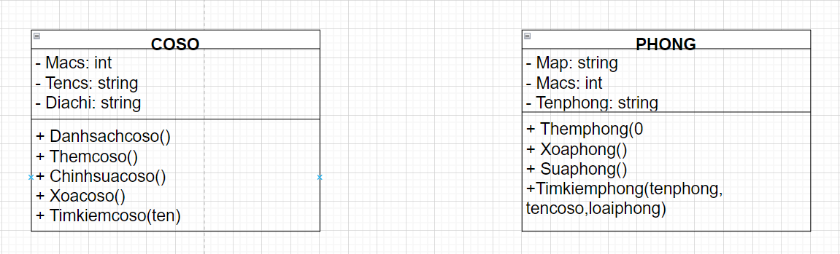

*Hình 14: Sơ đồ lớp đối tượng phòng và cơ sở*

* **Mô tả chi tiết lớp “Phòng” và “Cơ sở”**

| **Tên lớp** | **Loại** | **Thuộc tính và hàm** | **Diễn giải** | **Ý nghĩa** |
| --- | --- | --- | --- | --- |
| **Phòng** | **Thuộc tính** | - Map | Mã phòng | **Lưu các cơ sở, cơ sở chứa các phòng.** |
| - Macs | Mã cơ sở |
| - Tenphong | Tên phòng |
| **Phương thức** | + Themphong() | Thêm các phòng thuộc cơ sở |
| + Xoaphong() | Xóa các phòng đã thêm |
| + Suaphong() | Sửa thông tin của phòng đã thêm |
| + Timkiemphong(tenphong, tencoso, loaiphong) | Tìm kiếm các phòng đã tạo |

*Bảng 36: Mô tả chi tiết phòng*

| **Tên lớp** | **Loại** | **Thuộc tính và hàm** | **Diễn giải** | **Ý nghĩa** |
| --- | --- | --- | --- | --- |
| **Cơ sở** | **Thuộc tính** | + Macs | Mã cơ sở | **Lưu các cơ sở, cơ sở chứa các phòng.** |
| + Tencs | Tên cơ sở |
| + Diachi | Địa chỉ |
| **Phương thức** | + Danhsachcoso () | Hiển thị danh sách cơ sở |
| + Themcoso () | Thêm các cơ sở |
| + Chinhsuacoso () | Chỉnh sửa thông tin các cơ sở đã thêm |
| + Xoacoso () | Xóa các cơ sở đã tạo |
| + Timkiemcoso () | Tìm kiếm các cơ sở trong danh sách |

*Bảng 37: Mô tả chi tiết cơ sở*

### 

### 5.2.6 “Dòng thiết bị” và “Thiết bị”

* **Sơ đồ lớp đối tượng “Dòng thiết bị” và “Thiết bị”**

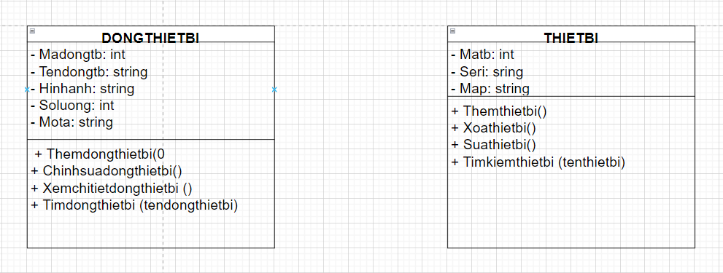

*Hình 15: Sơ đồ lớp của dòng thiết bị và thiết bị*

* **Mô tả chi tiết lớp “Dòng thiết bị” và “Thiết bị”**

| **Tên lớp** | **Loại** | **Thuộc tính và hàm** | **Diễn giải** | **Ý nghĩa** |
| --- | --- | --- | --- | --- |
| **Thiết bị** | **Thuộc tính** | - Matb | Mã của mỗi thiết bị | **Là các thiết bị điện tử đang được nhà trường quản lý.** |
| - Seri | Số sê-ri của mỗi thiết bị để phân biệt |
| - Map | Mã phòng của phòng chứa thiết bị đó |
| **Phương thức** | + Themthietbi() |  |
| + Xoathietbi() |  |
| + Suathietbi() |  |
| + Timkiemthietbi (tenthietbi) |  |

*Bảng 38: Mô tả chi tiết thiết bị*

| **Tên lớp** | **Loại** | **Thuộc tính và hàm** | **Diễn giải** | **Ý nghĩa** |
| --- | --- | --- | --- | --- |
| **Dòng thiết bị** | **Thuộc tính** | - Madongtb | Chứa mã của dòng thiết bị | **Lưu các dòng thiết bị, mỗi dòng có nhiều loại thiết bị.** |
| - Tendongtb | Tên của dòng thiết bị |
| - Hinhanh | Hình ảnh có dòng thiết bị đó |
| - Soluong | Số lượng thiết bị mà dòng thiết bị đó có |
| - Mota | Miêu tả chi tiết dòng |
| **Phương thức** | + Themdongthietbi() | Thêm dòng thiết bị |
| + Chinhsuadongthietbi () | Chỉnh sửa thông tin dòng thiết bị |
| + Xemchitietdongthietbi (tendongtb) | Xem thông tin dòng thiết bị |
| + Timdongthietbi () | Tim kiếm các dòng thiết bị đã thêm |

*Bảng 39: Mô tả chi tiết dòng thiết bị*

### 

### 5.2.7 “Tài khoản”

* **Sơ đồ lớp đối tượng “Tài khoản”**

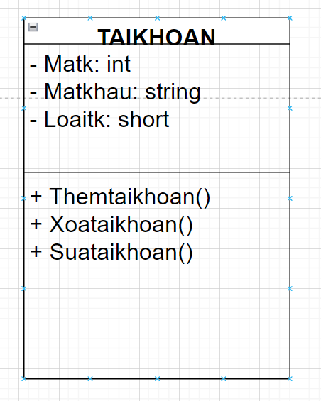

*Hình 16: Sơ đồ lớp của tài khoản*

* **Mô tả chi tiết lớp “Tài khoản”**

| **Tên lớp** | **Loại** | **Thuộc tính và hàm** | **Diễn giải** | **Ý nghĩa** |
| --- | --- | --- | --- | --- |
| **Tài khoản** | **Thuộc tính** | - Matk | Chứa mã của tài khoản | **Là các thiết bị điện tử đang được nhà trường quản lý.** |
| - Matkhau | Mật khẩu để đăng nhập vào tài khoản người dùng |
| - Loaitk | Loại của tài khoản phân biệt người dùng |
| **Phương thức** | + Themtaikhoan () | Thêm tài khoản |
| + Chinhsuataikhoan () | Chỉnh sửa thông tin của tài khoản đó |
| + Xoataikhoan () | Xóa tài khoản đã được tạo |

*Bảng 40: Mô tả chi tiết tài khoản*

### 

## **5.3 Sơ đồ database**

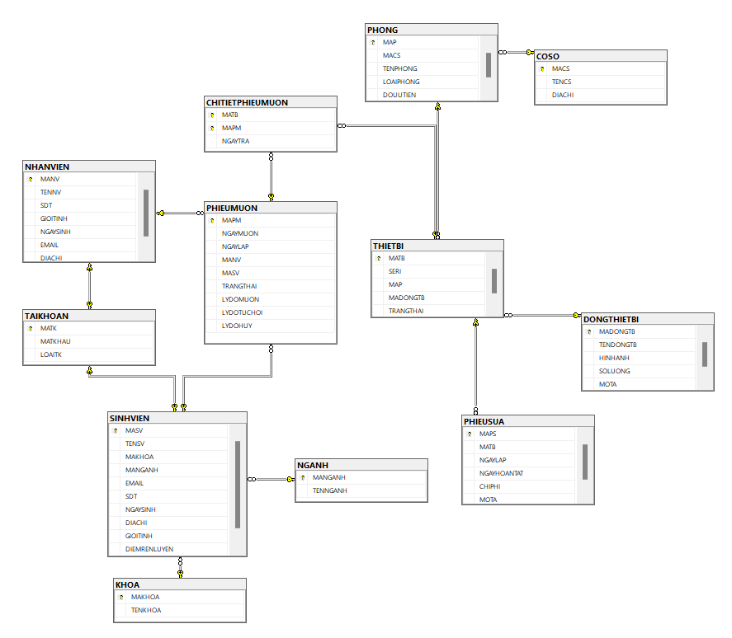

*Hình 17: Sơ đồ database*

## **5.4 Mô tả chi tiết các bảng trong sơ đồ database**

| **STT** | **Tên Table** | **Diễn giải** |
| --- | --- | --- |
| **1** | THIETBI | Chứa thông tin thiết bị. |
| **2** | DONGTHIETBI | Chứa thông tin dòng thiết bị. |
| **3** | PHONG | Chứa thông tin phòng. |
| **4** | COSO | Chứa thông tin cơ sở. |
| **5** | PHIEUSUA | Chứa thông tin phiếu sửa. |
| **6** | SINHVIEN | Chứa thông tin sinh viên. |
| **7** | NGANH | Chứa thông tin của ngành. |
| **8** | KHOA | Chứa thông tin của khóa. |
| **9** | TAIKHOAN | Chứa thông tin tài khoản. |
| **10** | NHANVIEN | Chứa thông tin của nhân viên. |
| **11** | PHIEUMUON | Chứa thông tin của phiếu mượn. |
| **12** | CHITIETPHIEUMUON | Chứa thông tin của chi tiết phiếu mượn. |

*Bảng 41: Mô tả chi tiết các bảng trong database*

### 

### **5.4.1 Bảng THIETBI**

| **STT** | **Tên cột** | **Kiểu** | **Ràng buộc** | **Giá trị khởi tạo** | **Ý nghĩa** |
| --- | --- | --- | --- | --- | --- |
| **1** | MATB | int | khóa chính, not null | default=”auto-increment” | Mã thiết bị |
| **2** | SERI | nvarchar(255) | not null |  | Số seri |
| **3** | MAP | nvarchar(30) | khóa ngoại, noll null |  | Mã phòng |
| **4** | MADONGTB | int | khóa ngoại, not null |  | Mã dòng thiết bị |
| **5** | TRANGTHAI | nvarchar(255) |  |  | Trạng thái |

*Bảng 42: Thiết bị*

### **5.4.2 Bảng DONGTHIETBI**

| **STT** | **Tên cột** | **Kiểu** | **Ràng buộc** | **Giá trị khởi tạo** | **Ý nghĩa** |
| --- | --- | --- | --- | --- | --- |
| **1** | MADONGTB | int | khóa chính,not null | default=”auto-increment” | Mã dòng thiết bị |
| **2** | TENDONGTB | nvarchar(255) | not null |  | Tên dòng thiết bị |
| **3** | HINHANH | nvarchar(MAX) | not null |  | Hình ảnh |
| **4** | SOLUONG | int | not null |  | Số lượng |
|  | MOTA | nvarchar(MAX) |  |  | Mô tả |

*Bảng 43: Dòng thiết bị*

### **5.4.3 Bảng PHONG**

| **STT** | **Tên cột** | **Kiểu** | **Ràng buộc** | **Giá trị khởi tạo** | **Ý nghĩa** |
| --- | --- | --- | --- | --- | --- |
| **1** | MAP | nvarchar(30) | khóa chính, not null |  | Mã phòng |
| **2** | MACS | int | khóa ngoại, not null |  | Mã cơ sở |
| **3** | TENPHONG | nvarchar(255) | not null |  | Tên phòng |
| **4** | LOAIPHONG | nvarchar(255) | not null |  | Loại phòng |
| **5** | DOUUTIEN | int | nullable |  | Độ ưu tiên |

*Bảng 44: Phòng*

### **5.4.4 Bảng COSO**

| **STT** | **Tên cột** | **Kiểu** | **Ràng buộc** | **Giá trị khởi tạo** | **Ý nghĩa** |
| --- | --- | --- | --- | --- | --- |
| **1** | MACS | char(36) | Khóa chính, not null |  | Mã cơ sở |
| **2** | TENCS | nvarchar(255) | not null |  | Tên cơ sở |
| **3** | DIACHI | nvarchar(255) |  |  | Địa chỉ |

*Bảng 45: Cơ sở*

### **5.4.5 Bảng PHIEUSUA**

| **STT** | **Tên cột** | **Kiểu** | **Ràng buộc** | **Giá trị khởi tạo** | **Ý nghĩa** |
| --- | --- | --- | --- | --- | --- |
| **1** | MAPS | int | khóa chính, not null | default=”auto-increment” | Mã phiếu sửa |
| **2** | MATB | int | khóa ngoại, not null |  | Mã thiết bị |
| **3** | NGAYLAP | datetime | not null |  | Ngày lập |
| **4** | CHIPHI | money |  |  | Chi phí |
| **5** | MOTA | nvarchar(MAX) |  |  | Mô tả |

*Bảng 46: Phiếu sửa*

### **5.4.6 Bảng SINHVIEN**

| **STT** | **Tên cột** | **Kiểu** | **Ràng buộc** | **Giá trị khởi tạo** | **Ý nghĩa** |
| --- | --- | --- | --- | --- | --- |
| **1** | MASV | int | khóa chính, not null |  | Mã sinh viên |
| **2** | TENSV | nvarchar(255) | not null |  | Tên sinh viên |
| **3** | MAKHOA | int | khóa ngoại, not null |  | Mã khóa |
| **4** | MANGANH | int | khóa ngoại, not null |  | Mã ngành |
| **5** | EMAIL | nvarchar(255) | not null |  | Email |
| **6** | SDT | nvarchar(255) | not null |  | Số điện thoại |
| **7** | NGAYSINH | datetime | not null |  | Ngày sinh |
| **8** | DIACHI | nvarchar(255) |  |  | Địa chỉ |
| **9** | GIOITINH | nvarchar(3) | not null |  | Giới tính |

*Bảng 47: Sinh viên*

### **5.4.7 Bảng NGANH**

| **STT** | **Tên cột** | **Kiểu** | **Ràng buộc** | **Giá trị khởi tạo** | **Ý nghĩa** |
| --- | --- | --- | --- | --- | --- |
| **1** | MANGANH | nvarchar(255) | Khóa chính, not null | default=”auto-increment” | Mã ngành |
| **2** | TENNGANH | nvarchar(255) | not null |  | Tên ngành |

*Bảng 48: Ngành*

### **5.4.8 Bảng KHOA**

| **STT** | **Tên cột** | **Kiểu** | **Ràng buộc** | **Giá trị khởi tạo** | **Ý nghĩa** |
| --- | --- | --- | --- | --- | --- |
| **1** | MAKHOA | int | khóa chính, not null | default=”auto-increment” | Mã khóa |
| **2** | TENKHOA | nvarchar(55) | not null |  | Tên khóa |

*Bảng 49: Khóa*

### **5.4.9 Bảng TAIKHOAN**

| **STT** | **Tên cột** | **Kiểu** | **Ràng buộc** | **Giá trị khởi tạo** | **Ý nghĩa** |
| --- | --- | --- | --- | --- | --- |
| **1** | MATK | char(36) | khóa chính, not null | default=”auto-increment” | Mã tài khoản |
| **2** | MATKHAU | nvarchar(255) | not null |  | Mật khẩu |
| **3** | LOAITK | smallint | not null |  | Loại tài khoản |

*Bảng 50: Tài khoản*

### **5.4.10 Bảng NHANVIEN**

| **STT** | **Tên cột** | **Kiểu** | **Ràng buộc** | **Giá trị khởi tạo** | **Ý nghĩa** |
| --- | --- | --- | --- | --- | --- |
| **1** | MANV | int | Khóa chính, not null | default=”auto-increment” | Mã nhân viên |
| **2** | TENNV | nvarchar(255) | not null |  | Tên nhân viên |
| **3** | SDT | nvarchar(255) | not null |  | Số điện thoại |
| **4** | GIOITINH | nvarchar(3) | not null |  | Giới tính |
| **5** | NGAYSINH | datetime | not null |  | Ngày sinh |
| **6** | EMAIL | nvarchar(255) | not null |  | Email |
| **7** | DIACHI | nvarchar(255) |  |  | Địa chỉ |

*Bảng 51. Nhân viên*

### **5.4.11 Bảng PHIEUMUON**

| **STT** | **Tên cột** | **Kiểu** | **Ràng buộc** | **Giá trị khởi tạo** | **Ý nghĩa** |
| --- | --- | --- | --- | --- | --- |
| **1** | MAPM | int | khóa chính, not null | default=”auto-increment” | Mã phiếu sửa |
| **2** | NGAYMUON | datetime | not null |  | Mã thiết bị |
| **3** | NGAYLAP | datetime | not null |  | Ngày lập |
| **4** | MANV | int | khóa ngoại, not null |  | Mã nhân viên |
| **5** | MASV | money | khóa ngoại, not null |  | Mã sinh viên |
| **6** | TRANGTHAI | int | not null |  | Trạng thái |
| **7** | LYDOMUON | nvarchar(MAX) | not null |  | Lý do mượn |
| **8** | LYDOTUCHOI | nvarchar(255) |  |  | Lý do từ chối |
| **9** | LYDOHUY | nvarchar(255) |  |  | Lý do hủy |

*Bảng 52: Phiếu mượn*

### **5.4.12 Bảng CHITIETPHIEUMUON**

| **STT** | **Tên cột** | **Kiểu** | **Ràng buộc** | **Giá trị khởi tạo** | **Ý nghĩa** |
| --- | --- | --- | --- | --- | --- |
| **1** | MATB | int | khóa chính, not null | default=”auto-increment” | Mã thiết bị |
| **2** | MAPM | int | not null |  | Mã phiếu mượn |
| **3** | NGAYTRA | datetime |  |  | Ngày trả |

*Bảng 53: Chi tiết phiếu mượn*

# 

## **5.5 Danh sách các màn hình**

| **STT** | **Tên màn hình** | **Ý Nghĩa** |
| --- | --- | --- |
| **1** | Đăng nhập | Giao diện đăng nhập. |
| **2** | Trang chủ quản lý | Giao diện trang chủ của quản lý. |
| **3** | Đăng xuất | Giao diện đăng xuất. |
| **4** | Danh sách dòng thiết bị của quản lý | Giao diện danh sách dòng thiết bị của quản lý. |
| **5** | Danh sách thiết bị trong phòng của quản lý | Giao diện danh sách thiết bị trong phòng của quản lý. |
| **6** | Danh sách phiếu mượn của quản lý | Giao diện danh sách phiếu mượn của quản lý. |
| **7** | Danh sách nhân viên của quản lý | Giao diện danh sách nhân viên của quản lý. |
| **8** | Danh sách sinh viên của quản lý | Giao diện danh sách sinh viên của quản lý. |
| **9** | Danh sách cơ sở của quản lý | Giao diện danh sách cơ sở của quản lý. |
| **10** | Danh sách phòng của quản lý | Giao diện danh sách phòng của quản lý. |
| **11** | Danh sách khóa của quản lý | Giao diện danh sách khóa của quản lý. |
| **12** | Danh sách ngành của quản lý | Giao diện danh sách ngành của quản lý. |
| **13** | Phiếu sửa | Giao diện phiếu sửa của nhân viên. |
| **14** | Trang chủ sinh viên | Giao diện trang chủ sinh viên. |
| **15** | Danh sách thiết bị mượn | Giao diện danh sách thiết bị mượn của sinh viên. |
| **16** | Phiếu mượn | Giao diện phiếu mượn của sinh viên. |
| **17** | Xác nhận phiếu mượn | Giao diện xác nhận phiếu mượn của sinh viên. |
| **18** | Lịch sử phiếu mượn | Giao diện lịch sử phiếu mượn của sinh viên. |
| **19** | Danh sách phiếu mượn | Giao diện danh sách phiếu mượn của sinh viên. |

*Bảng 54: Danh sách các màn hình*

## **5.6 Giao diện các chức năng**

### **5.6.1 Màn hình đăng nhập**

* **Màn hình**

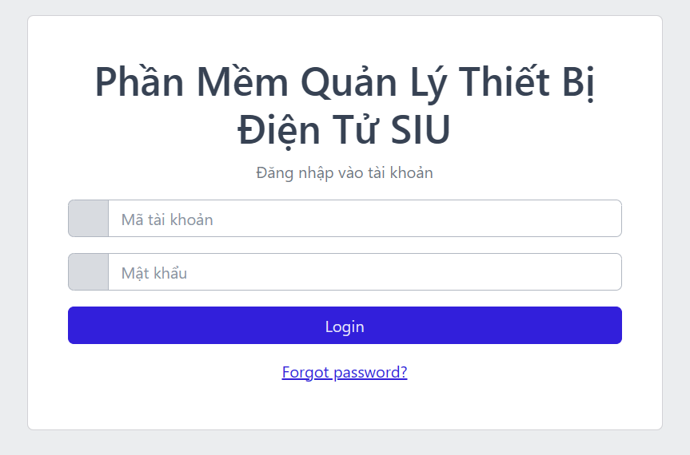

*Hình 18: Màn hình đăng nhập*

### **5.6.2 Màn hình trang chủ quản lý**

* **Màn hình**

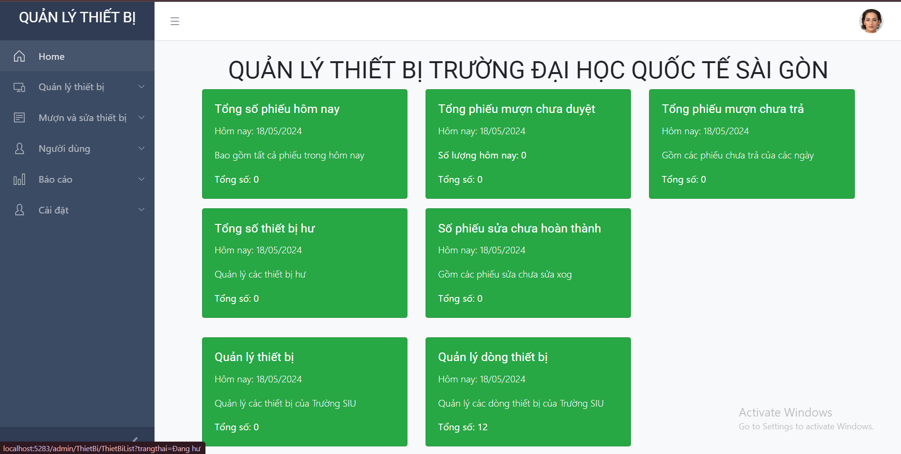

*Hình 19: Màn hình trang chủ quản lí*

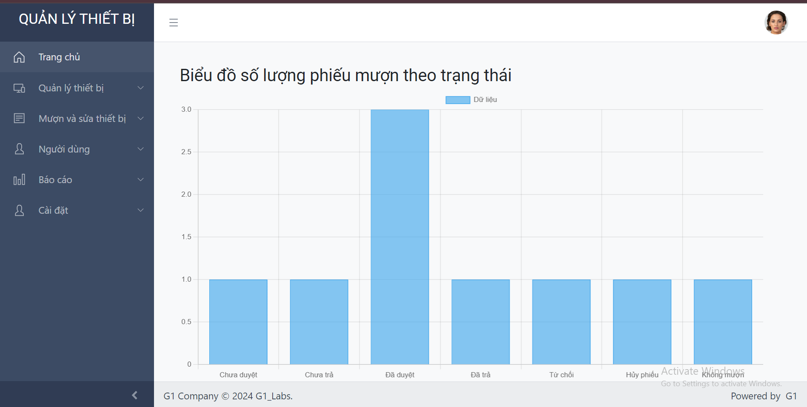

*Hình 20: Màn hình trang chủ quản lí*

### **5.6.3 Màn hình đăng xuất**

* **Màn hình**

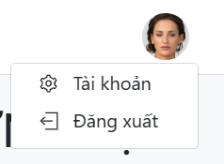

*Hình 21: Màn hình đăng xuất*

* **Danh sách thành phần**

### **5.6.4 Màn hình quản lý dòng thiết bị của quản lý**

* **Màn hình**

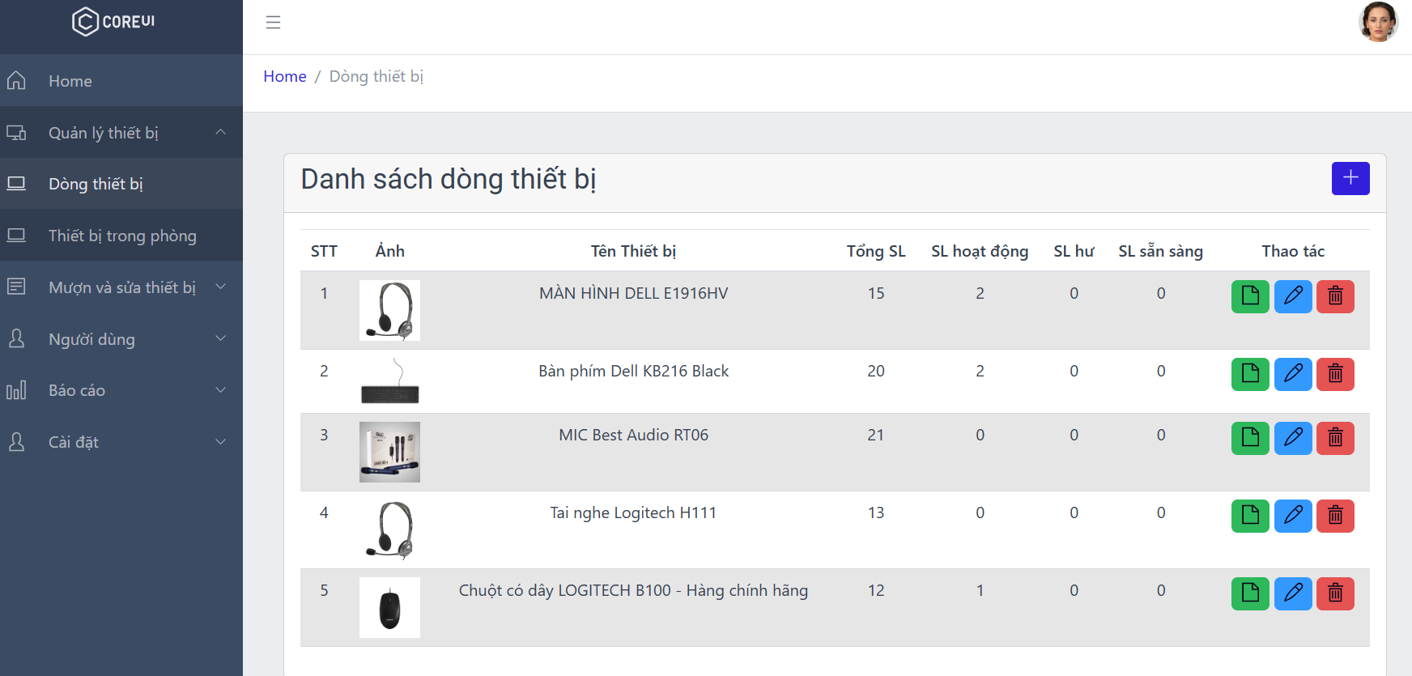

*Hình 22: Màn hình quản lí dòng thiết bị*

#### 5.6.3.1 Màn hình thêm dòng thiết bị

* **Màn hình**

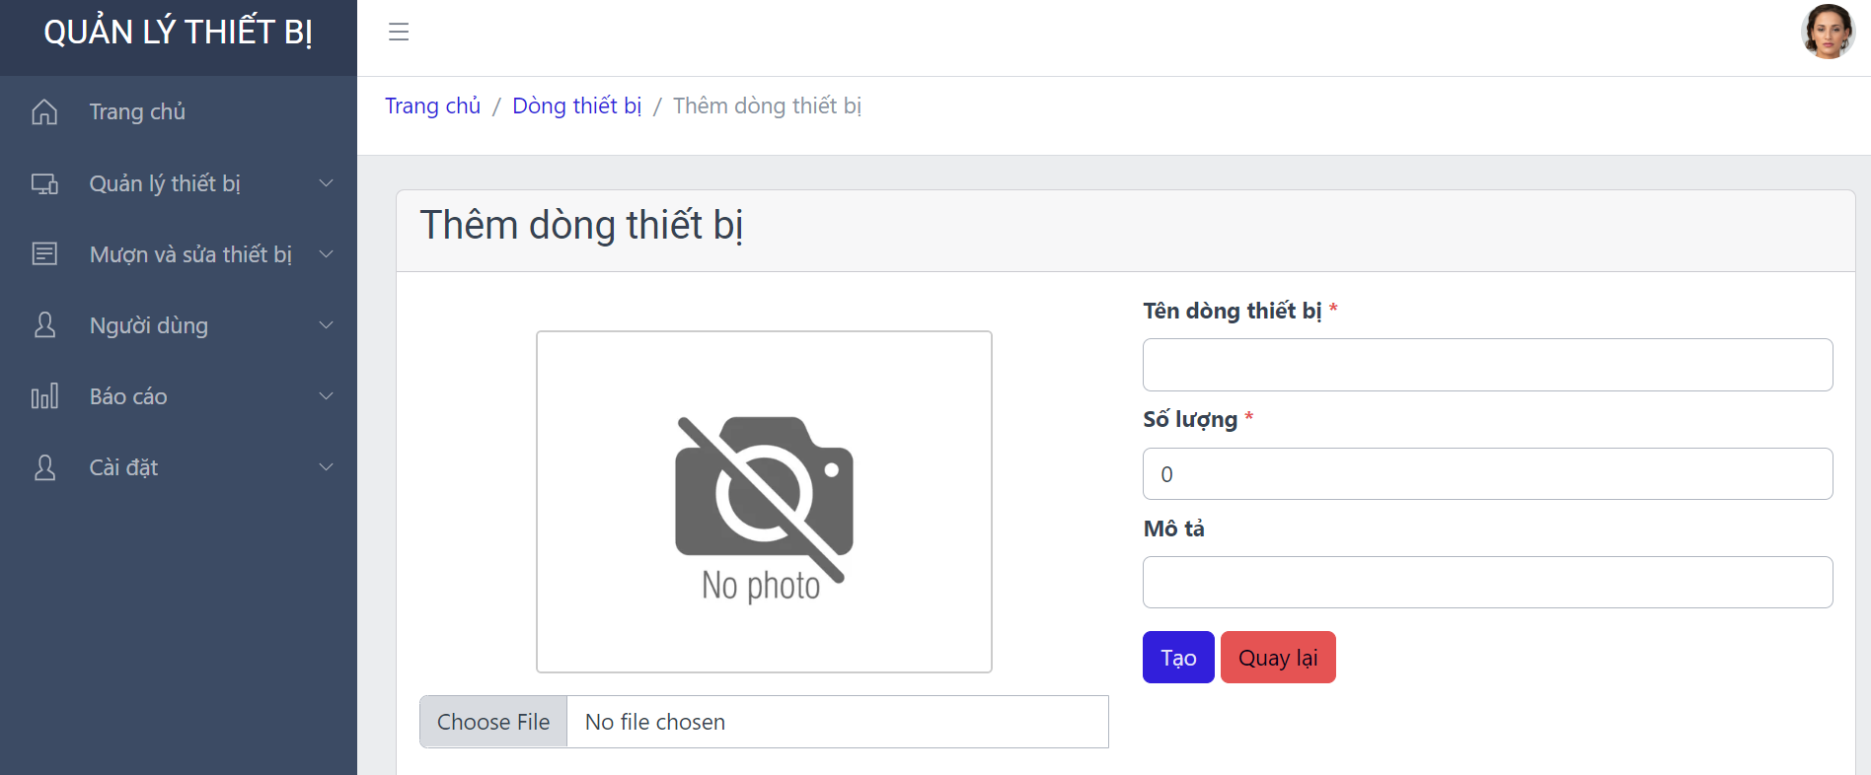

*Hình 23: Màn hình thêm dòng thiết bị*

#### 5.6.3.2 Màn hình sửa thông tin dòng thiết bị

* **Màn hình**

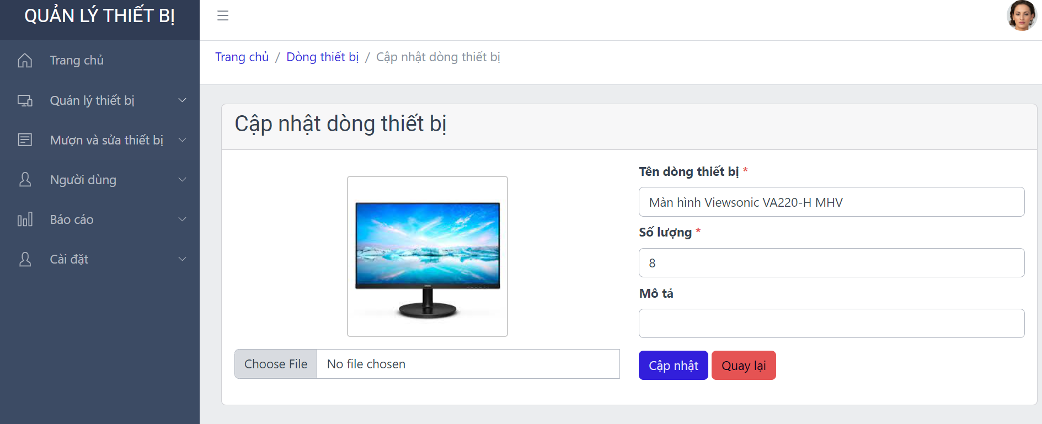

*Hình 24: Màn hình sửa thông tin dòng thiết bị*

### **5.6.5 Màn hình danh sách các thiết bị trong phòng của quản lý**

### **Màn hình**

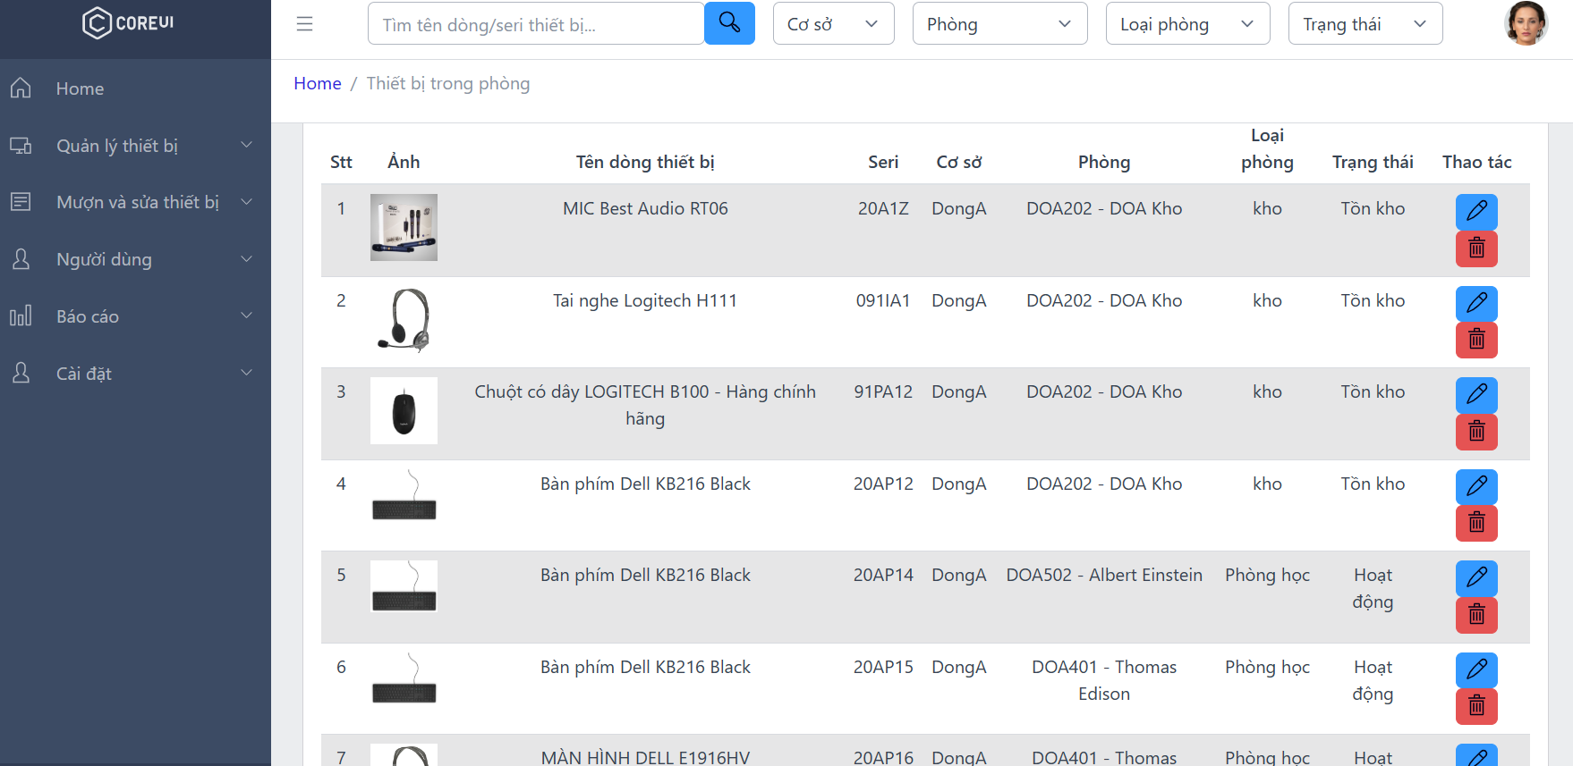

*Hình 25: Màn hình danh sách các thiết bị trong phòng*

#### 5.6.5.1 Màn hình thêm thiết bị

* **Màn hình**

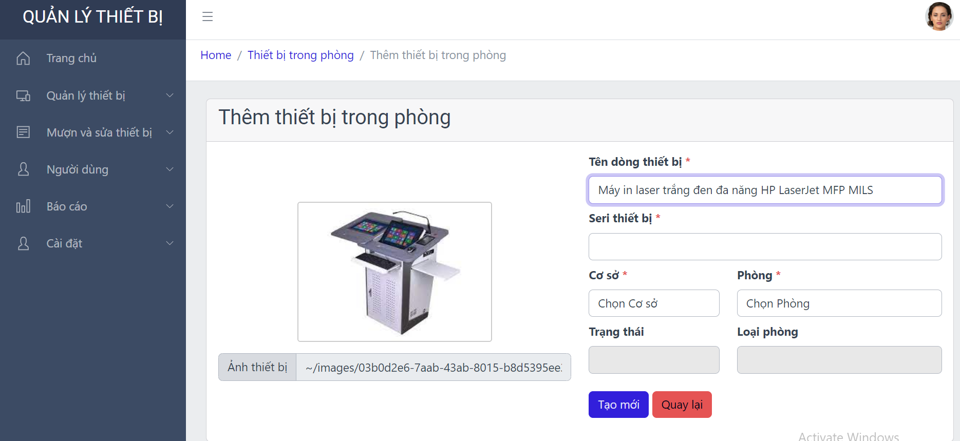

*Hình 26: Màn hình thêm thiết bị*

#### 5.6.5.1 Màn hình sửa thông tin thiết bị

* **Màn hình**

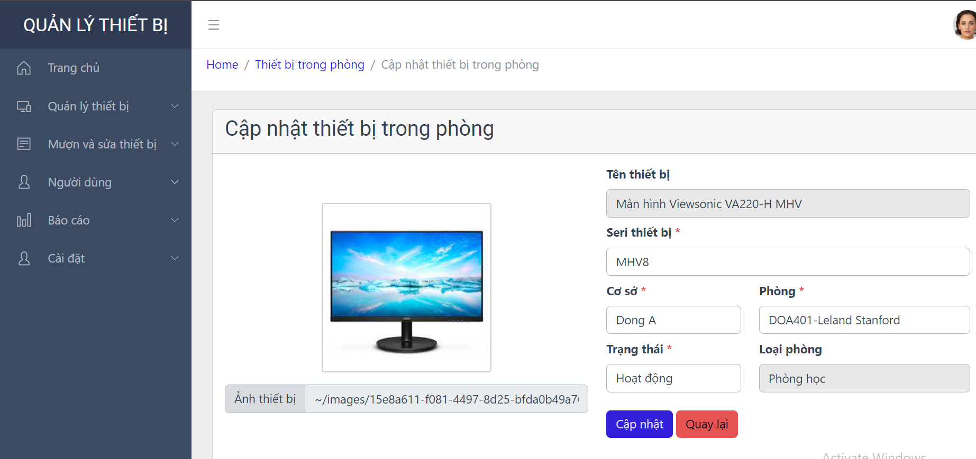

*hình 27: Màn hình sửa thông tin thiết bị*

### **5.6.6 Màn hình danh sách phiếu mượn của quản lý**

* **Màn hình**

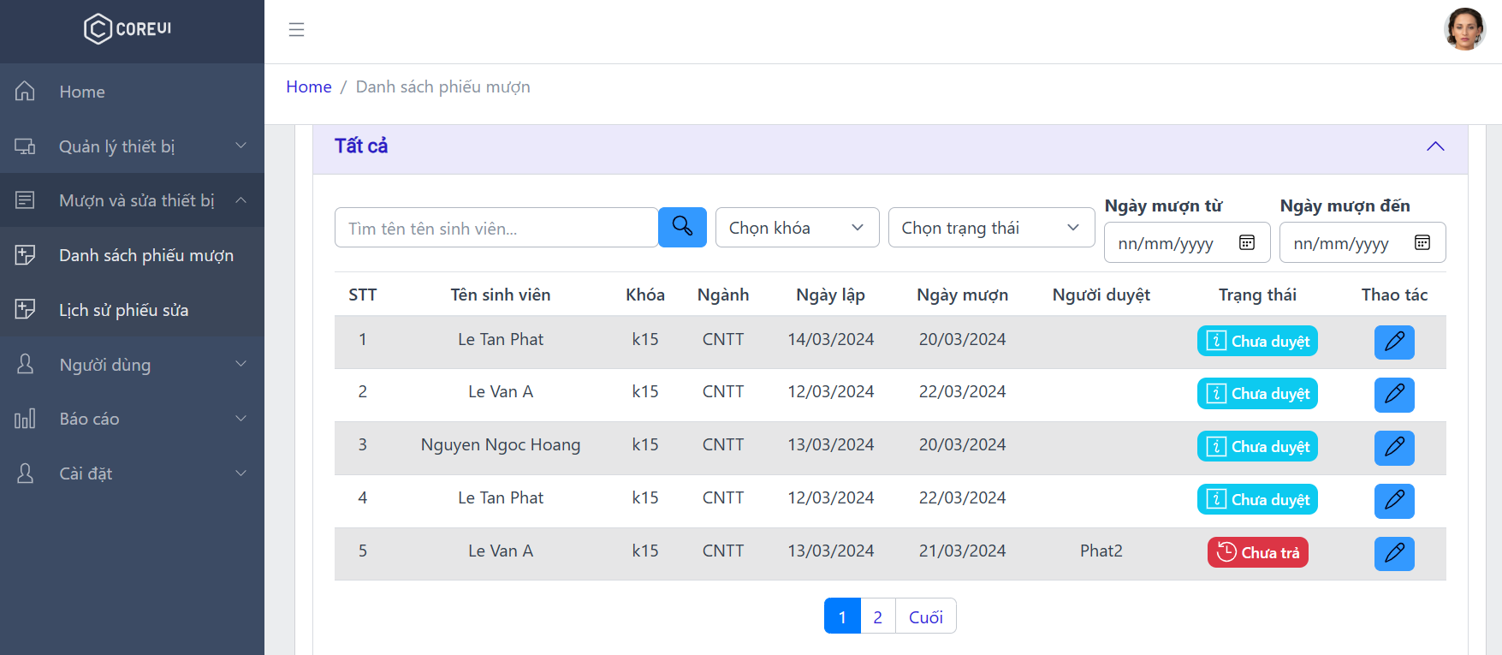

*Hình 28: Màn hình danh sách phiếu mượn của quản lí*

#### 5.6.6.1 Màn hình tạo phiếu mượn

* **Màn hình**

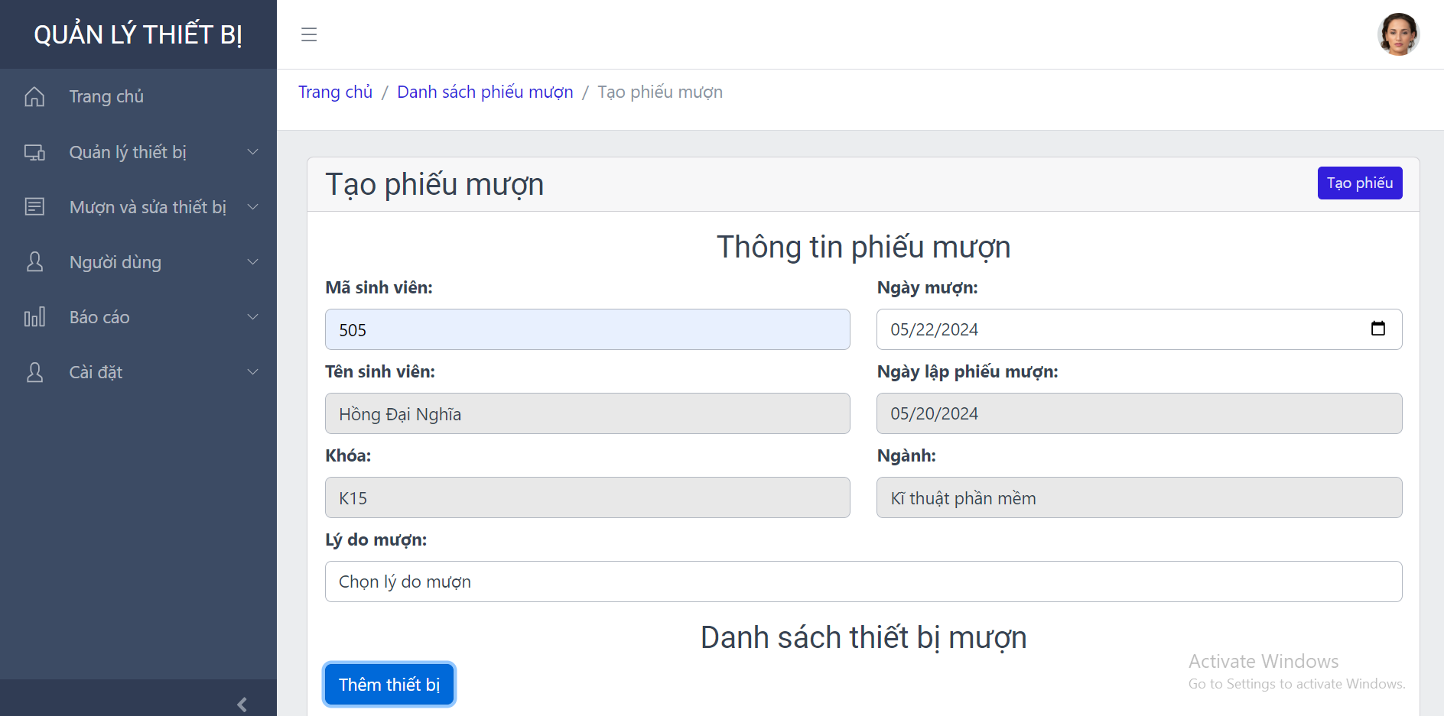

*hình 29: Màn hình tạo phiếu mượn*

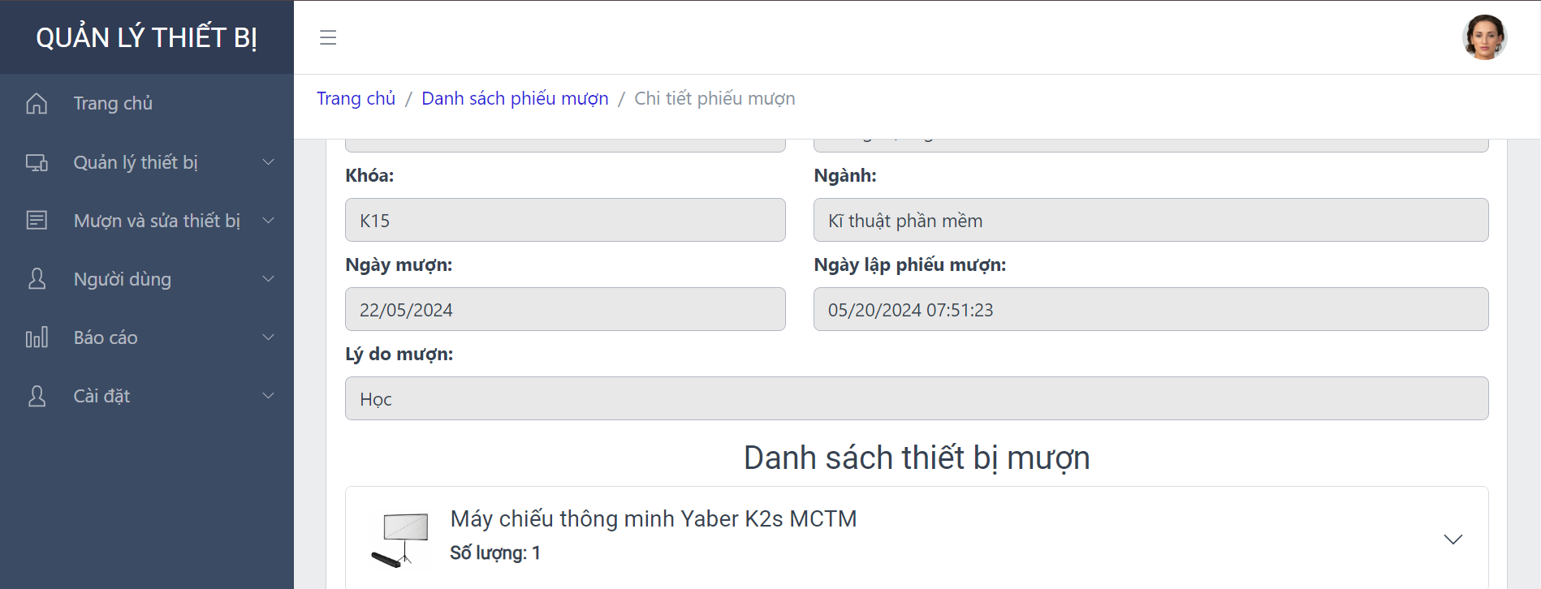

*Hình 30: Màn hình tạo phiếu mượn*

#### 5.6.6.2 Màn hình sửa thông tin phiếu mượn

* **Màn hình**

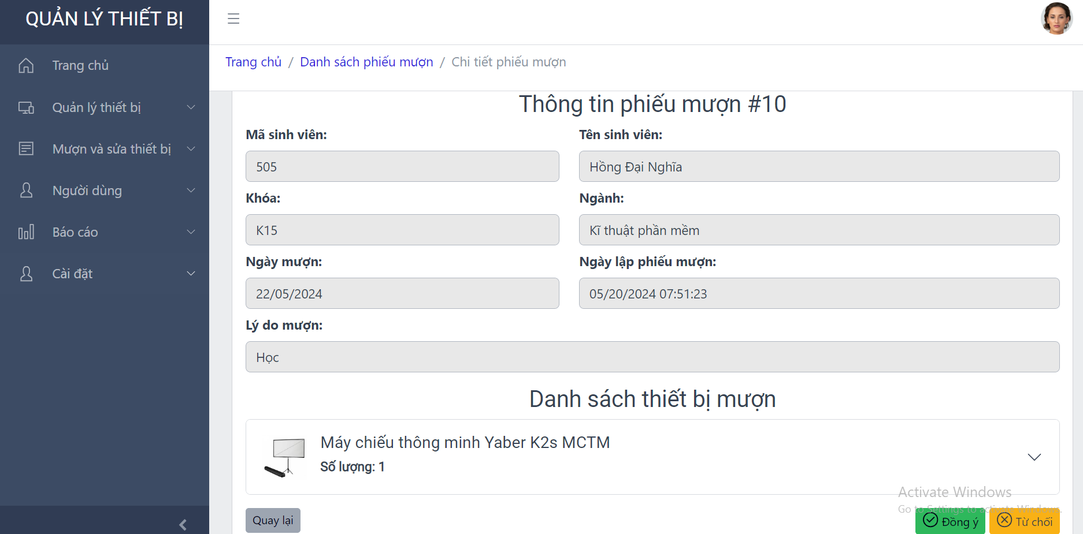

*Hình 31: Màn hình sửa thông tin phiếu mượn*

### **5.6.7 Màn hình danh sách nhân viên của quản lý**

* **Màn hình**

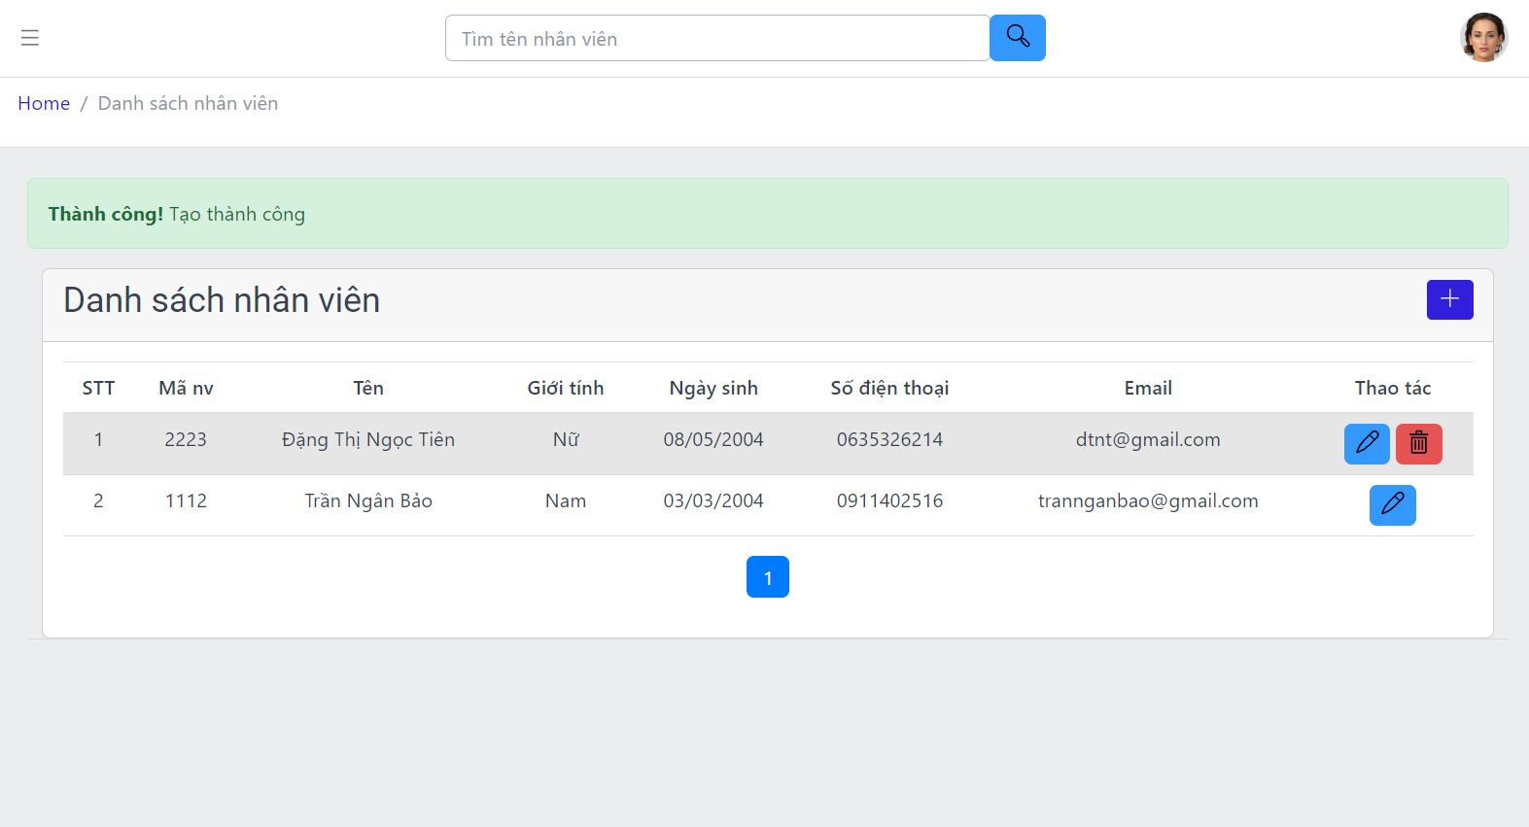

*Hình 32: Màn hình danh sách nhân viên của quản lí*

#### 5.6.7.1 Màn hình thêm nhân viên

* **Màn hình**

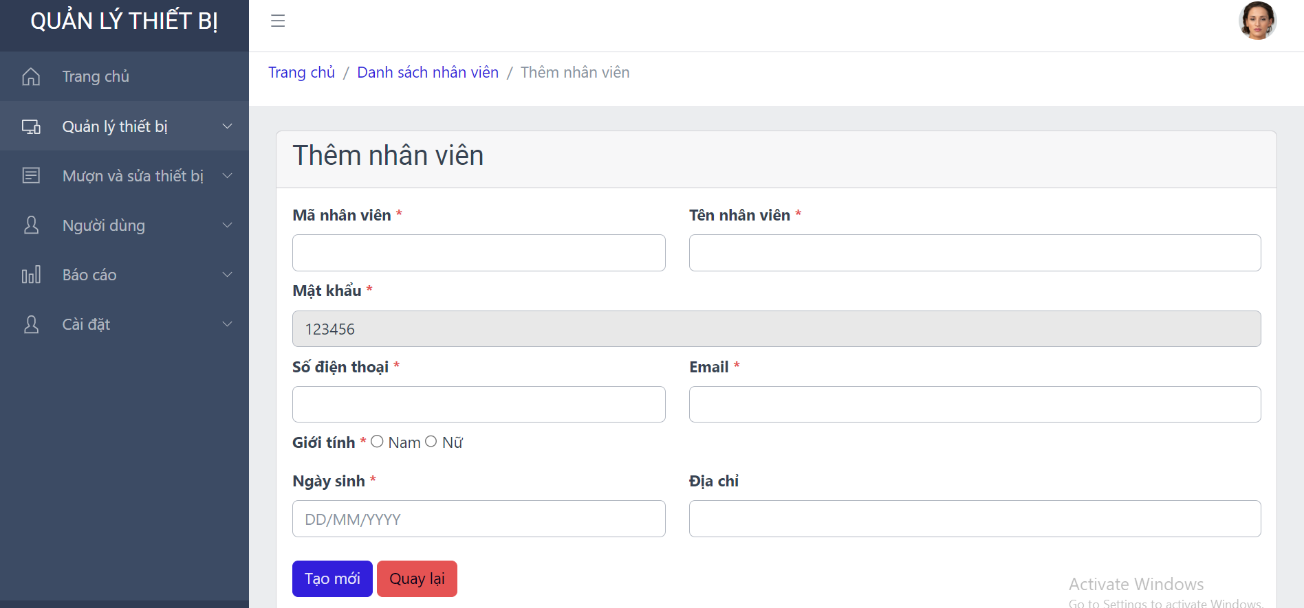

*Hình 33: Màn hình thêm nhân viên*

#### 5.6.7.2 Màn hình sửa thông tin nhân viên

* **Màn hình**

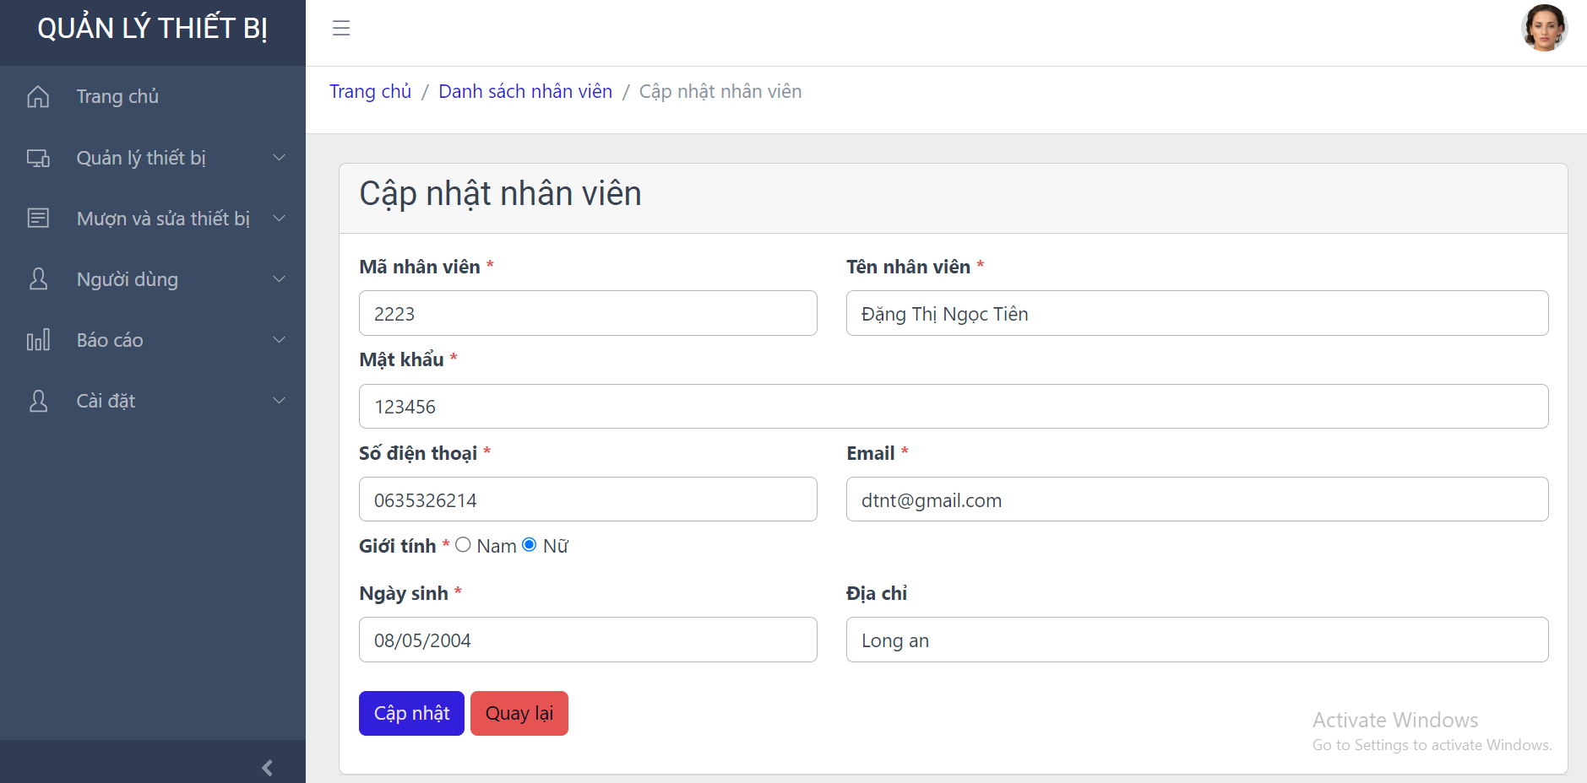

*Hình 34: Màn hình sửa thông tin nhân viên*

### **5.6.8 Màn hình danh sách sinh viên của quản lý**

* **Màn hình**

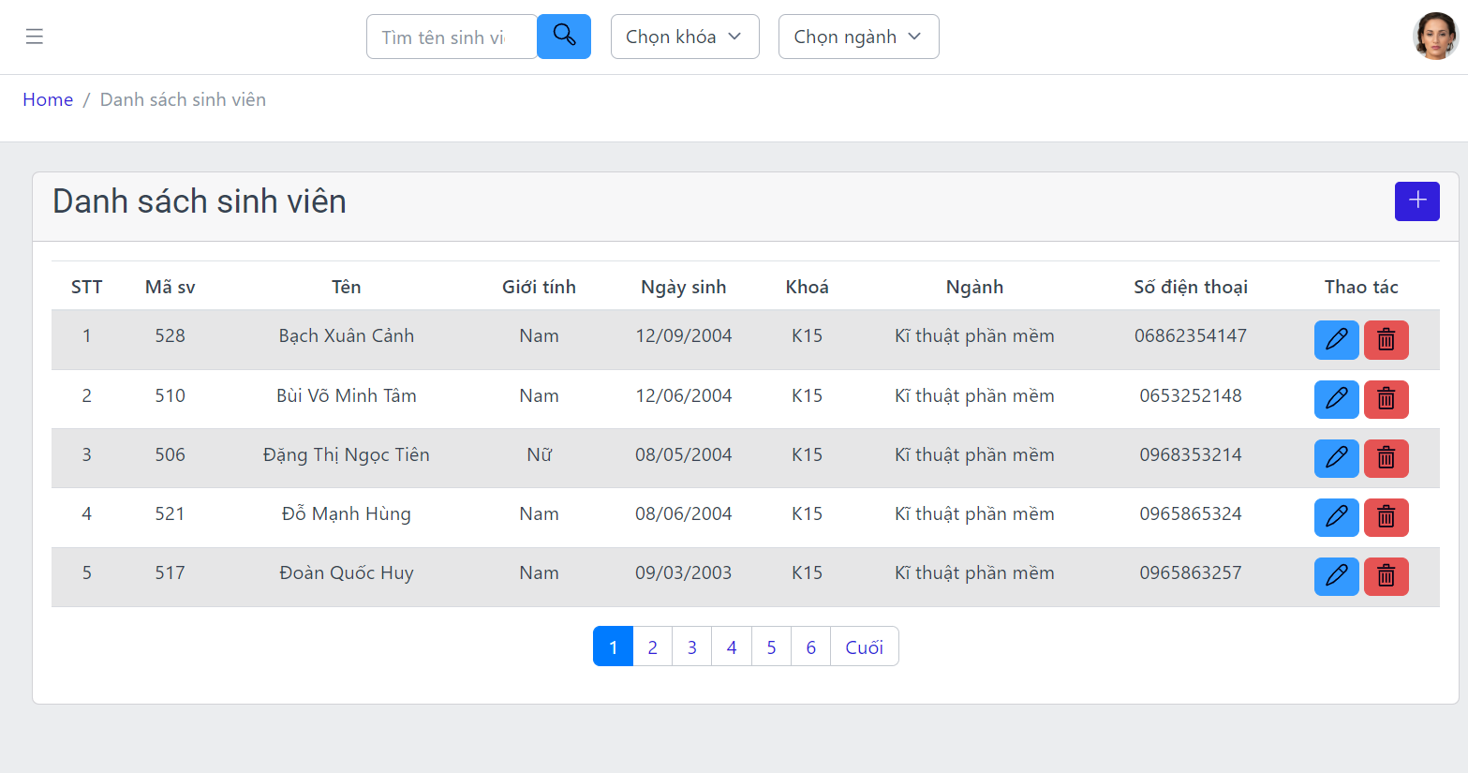

*Hình 35: Màn hình danh sách sinh viên của quản lí*

#### 5.6.8.1 Màn hình thêm sinh viên

* **Màn hình**

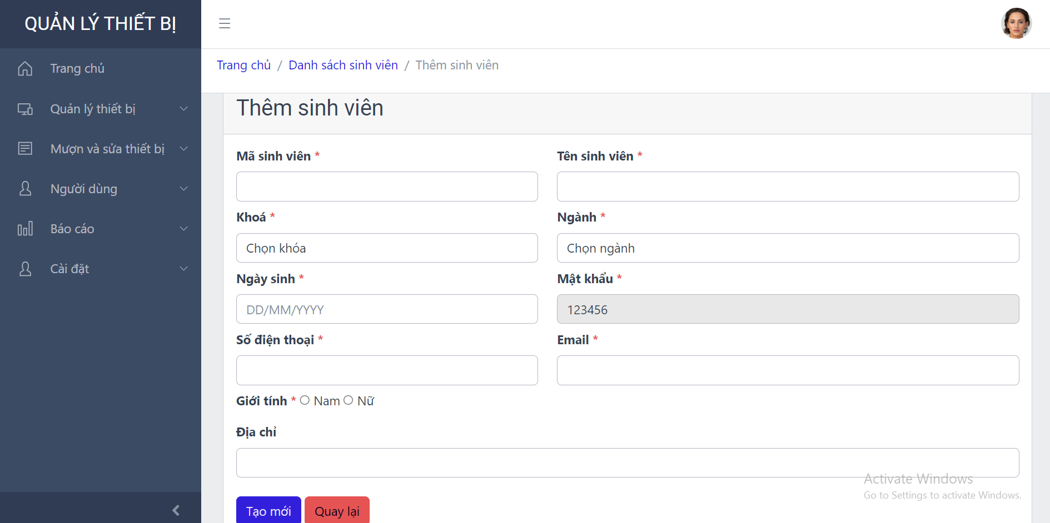

*Hình 36: Màn hình thêm sinh viên*

#### 5.6.8.2 Màn hình sửa thông tin sinh viên

* **Màn hình**

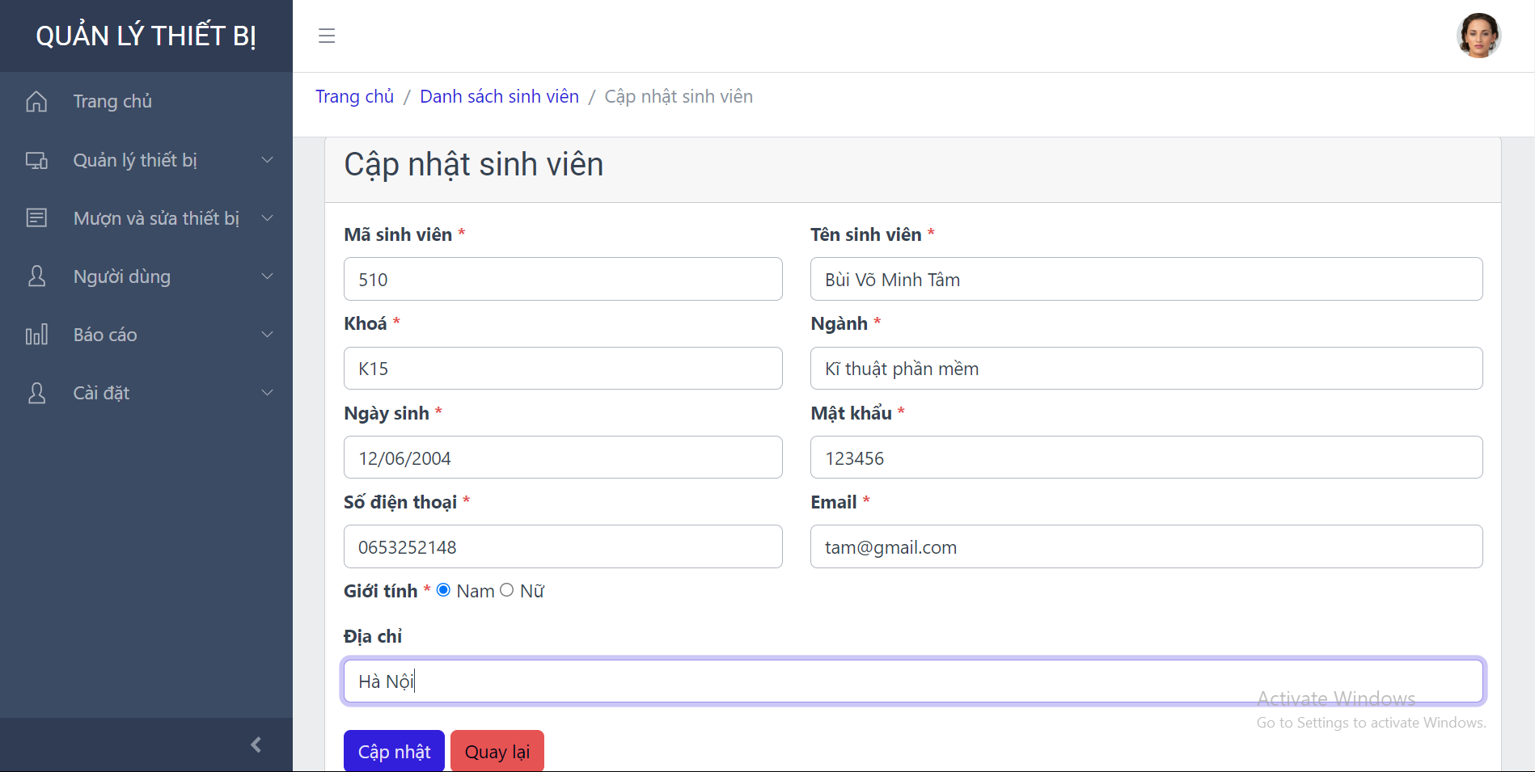

*Hình 37: Màn hình sửa thông tin sinh viên*

### **5.6.9 Màn hình danh sách cơ sở của quản lý**

### **Màn hình**

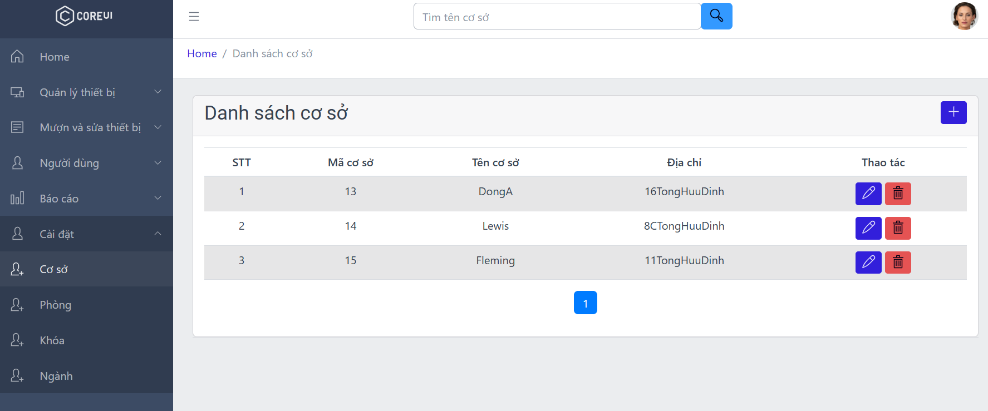

*Hình 38: Màn hình danh sách cơ sở của quản lí*

#### 5.6.9.1 Màn hình thêm cơ sở

* **Màn hình**

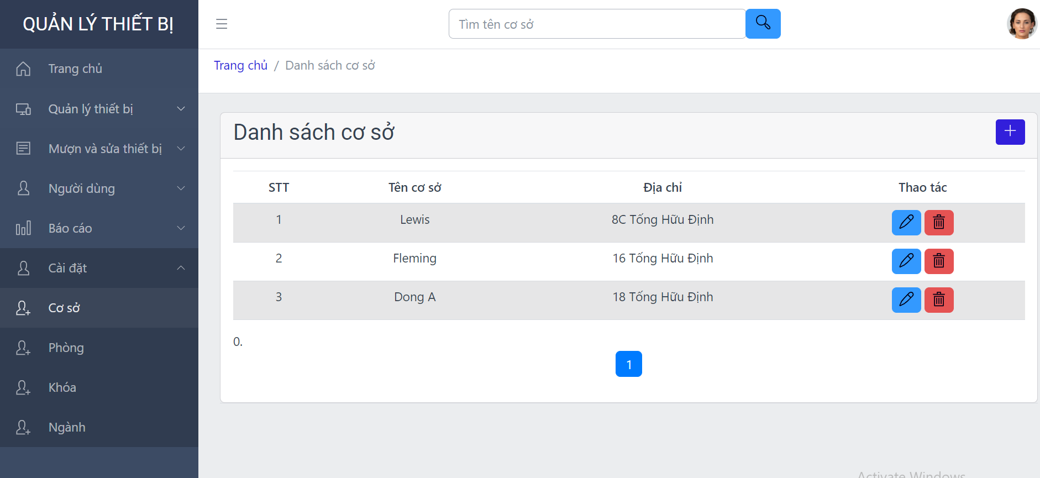

*Hình 39: Màn hình thêm cơ sở*

#### 5.6.9.2 Màn hình sửa thông tin cở sở

* **Màn hình**

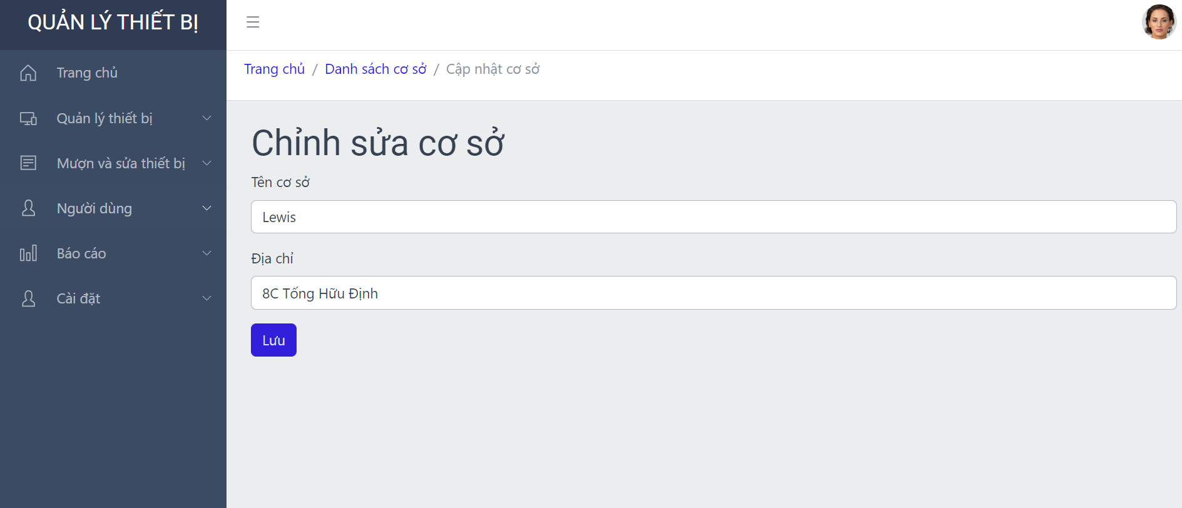

*Hình 40: Màn hình chỉnh thông tin cơ sở*

### **5.6.10 Màn hình danh sách phòng của quản lý**

* **Màn hình**

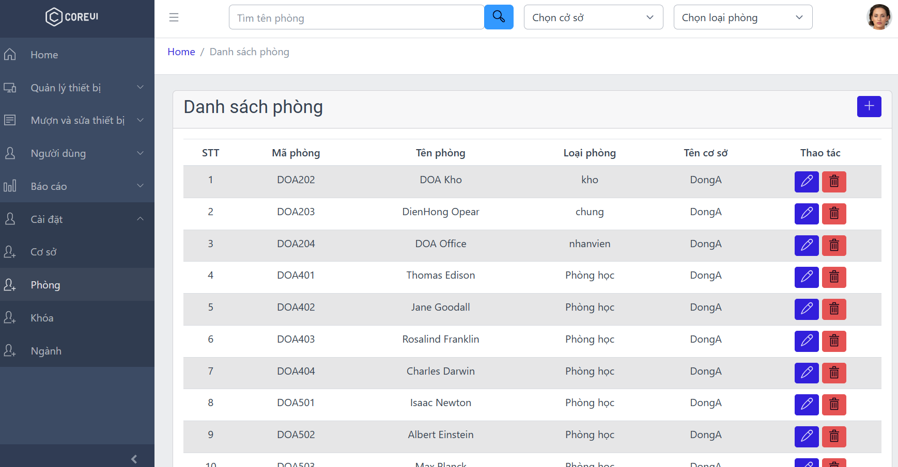

*Hình 41: Màn hình danh sách phòng của quản lí*

#### 5.6.10.1 Màn hình thêm phòng

* **Màn hình**

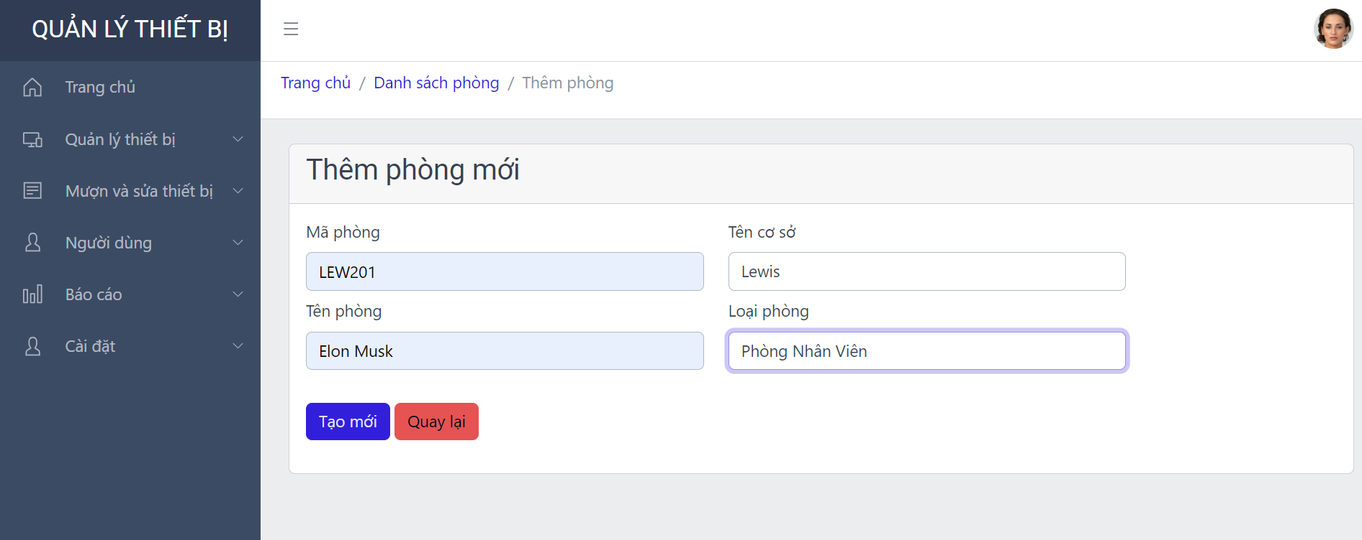

*Hình 42: Màn hình thêm phòng*

#### 5.6.10.2 Màn hình sửa thông tin phòng

* **Màn hình**

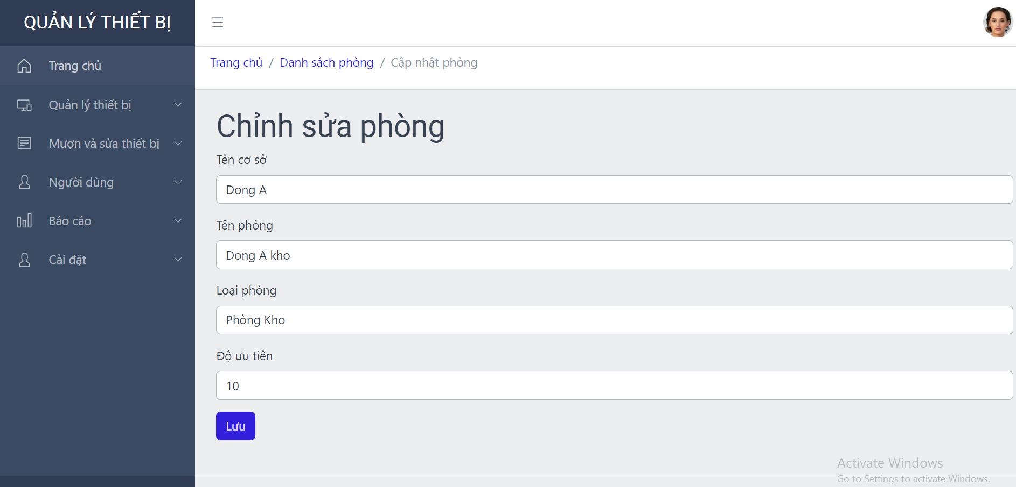

*Hình 43: Màn hình chỉnh sửa phòng*

### **5.6.11 Màn hình danh sách khóa của quản lý**

* **Màn hình**

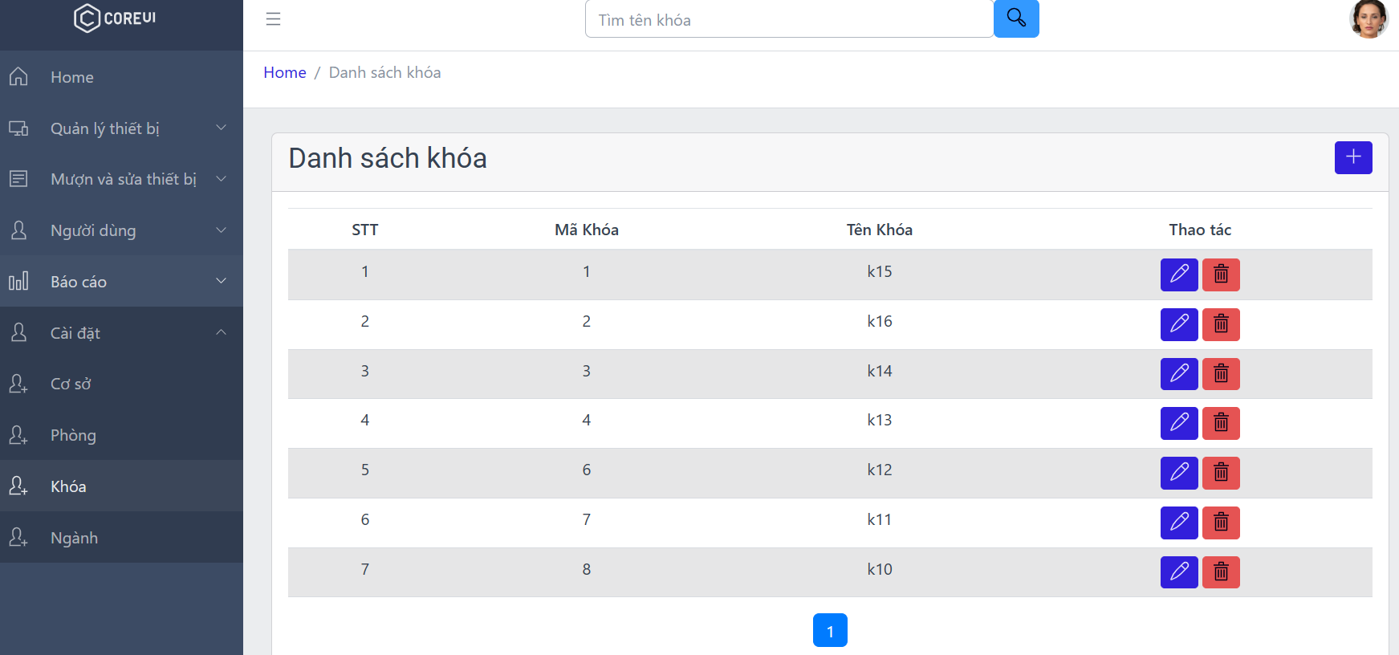

*Hình 44: Màn hình danh sách khóa của quản lí*

#### 5.6.11.1 Màn hình thêm khóa

* **Màn hình**

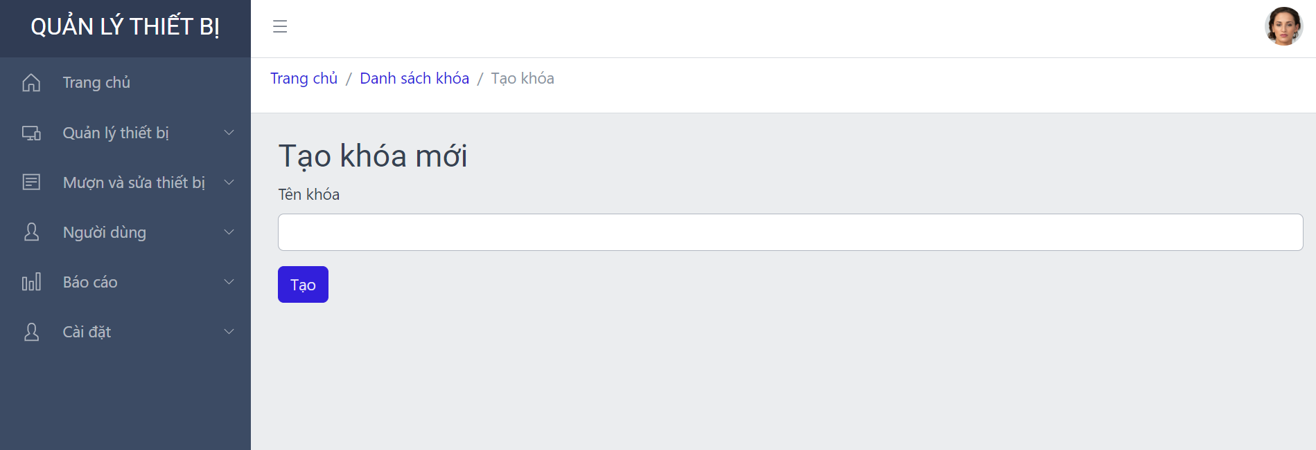

*Hình 45: Màn hình thêm khóa*

#### 5.6.11.2 Màn hình sửa thông tin khóa

* **Màn hình**

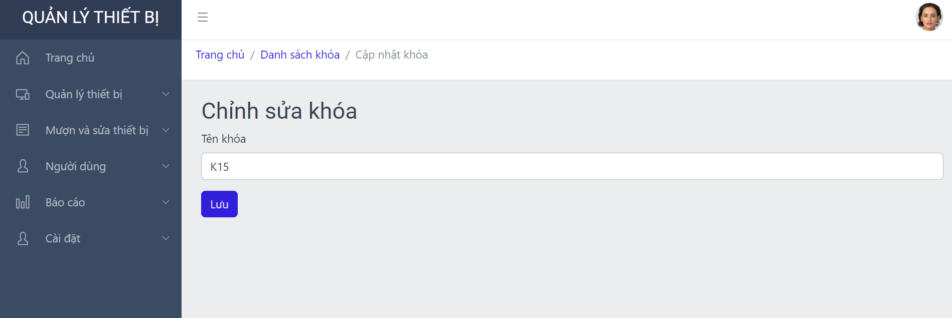

*Hình 46: Màn hình chỉnh sửa thông tin khóa*

### 5.6.12 Màn hình danh sách ngành của quản lý

* **Màn hình**

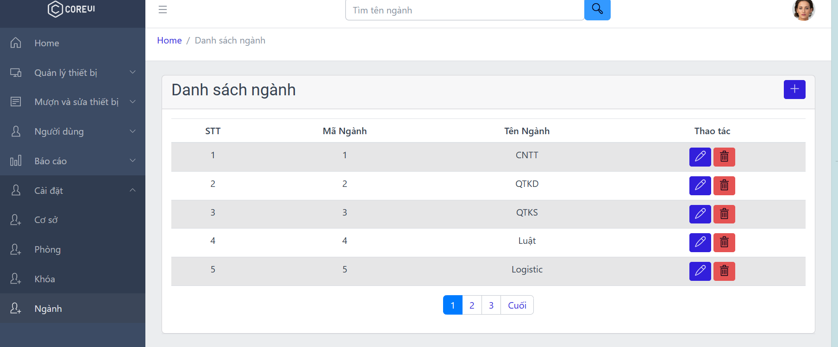

*Hình 47: Màn hình danh sách ngành*

#### 5.6.12.1 Màn hình thêm ngành

* **Màn hình**

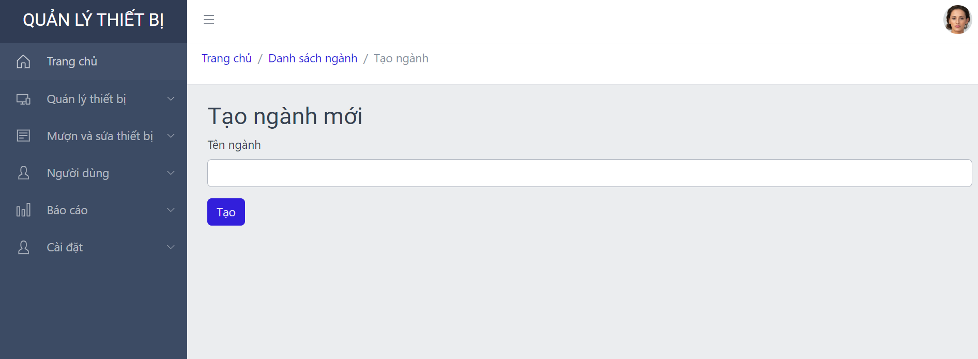

*Hình 48: Màn hình thêm ngành*

#### 5.6.12.2 Màn hình sửa thông tin ngành

* **Màn hình**

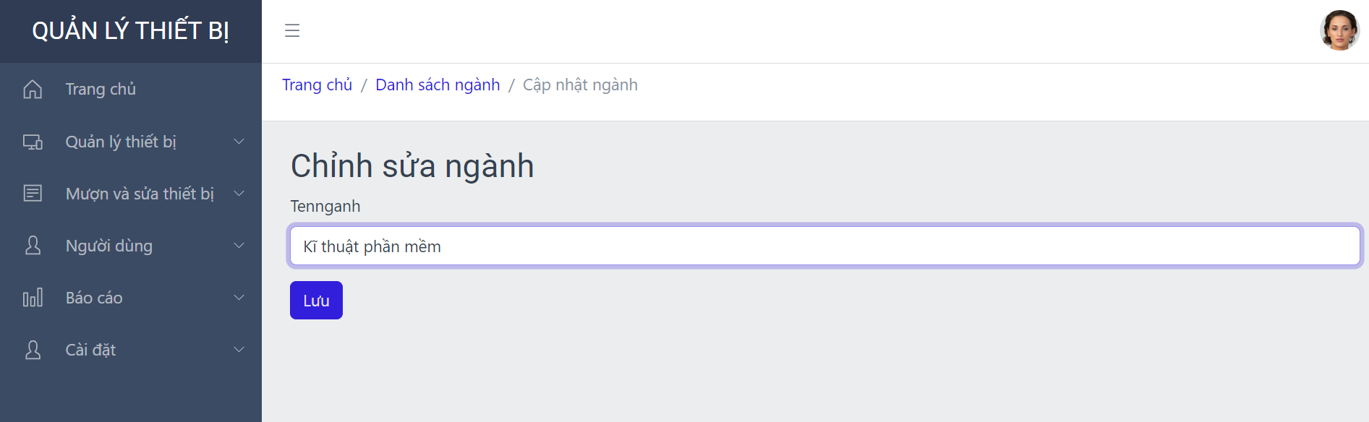

*Hình 49: Màn hình sửa thông tin ngành*

### 5.6.13 Màn hình phiếu sửa của quản lý

* **Màn hình**

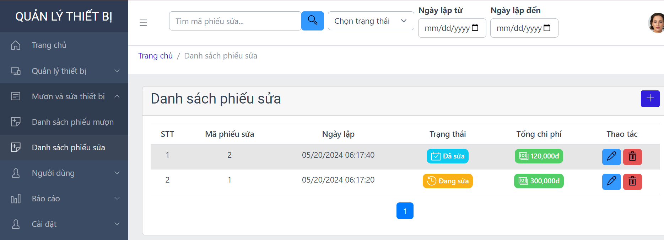

*Hình 50: Màn hình phiếu sửa của quản lí*

#### 5.6.13.1 Màn hình thêm phiếu sửa

* **Màn hình**

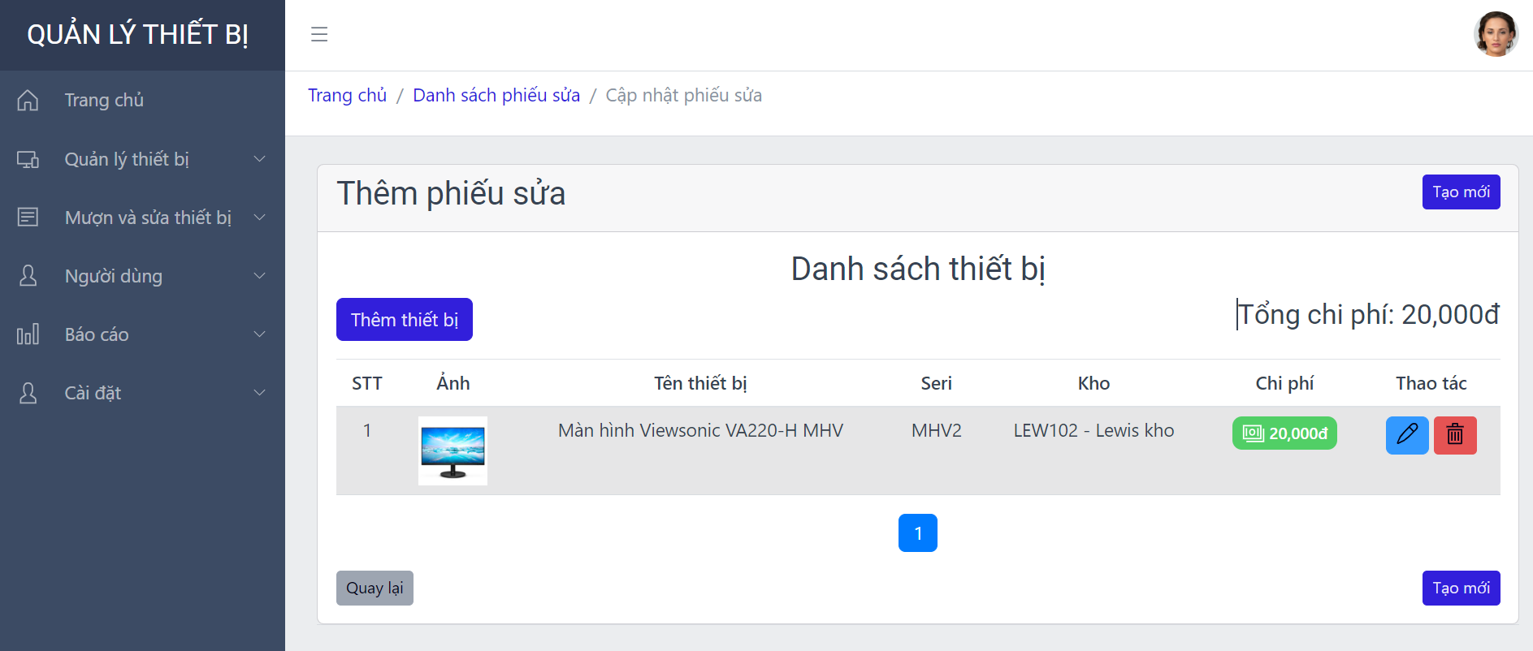

*Hình 51: Màn hình thêm phiếu sửa*

#### 5.6.13.2 Màn hình sửa thông tin phiếu sửa

* **Màn hình**

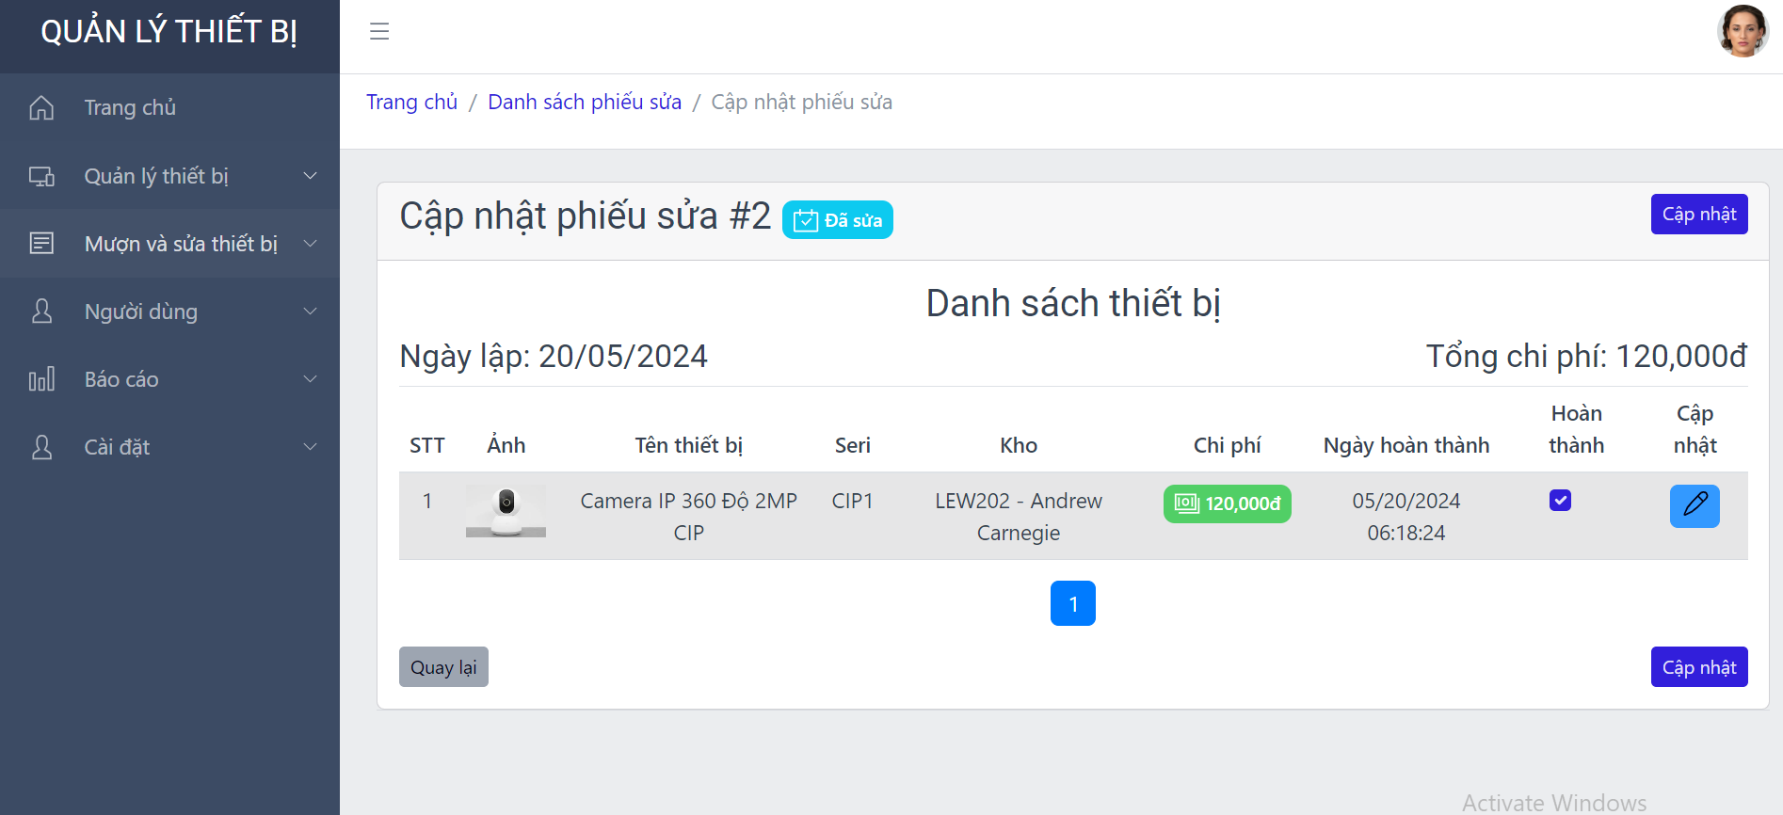

*Hình 52: Màn hình thông tin phiếu sửa*

### 5.6.14 Màn hình trang chủ của sinh viên

* **Màn hinh**

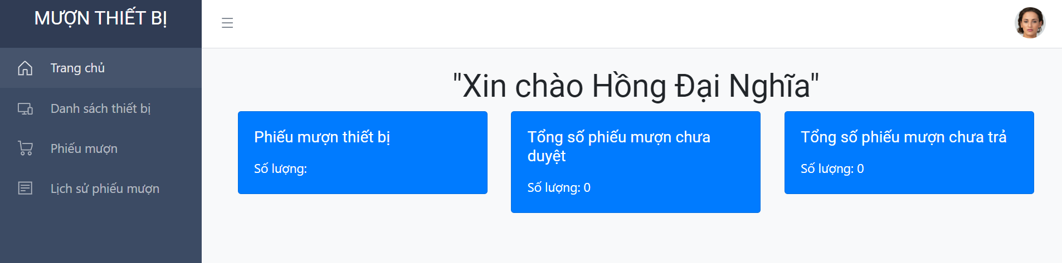

*Hình 53: Màn hình trang chủ của sinh viên*

### 5.6.15 Màn hình danh sách thiết bị mượn của sinh viên

* **Màn hinh**

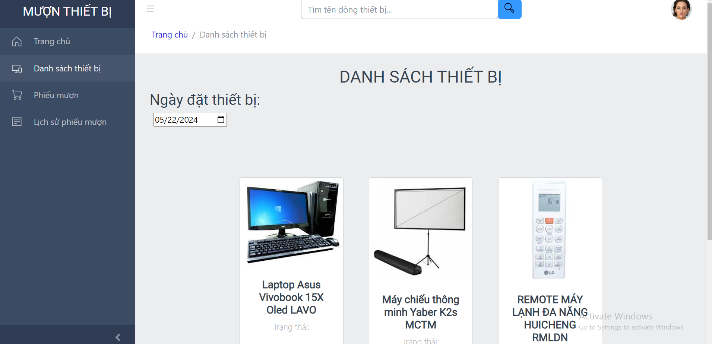

*Hình 54: Màn hình danh sách thiết bị mượn của sinh viên*

### 5.6.16 Màn hình phiếu mượn của sinh viên

* **Màn hinh**

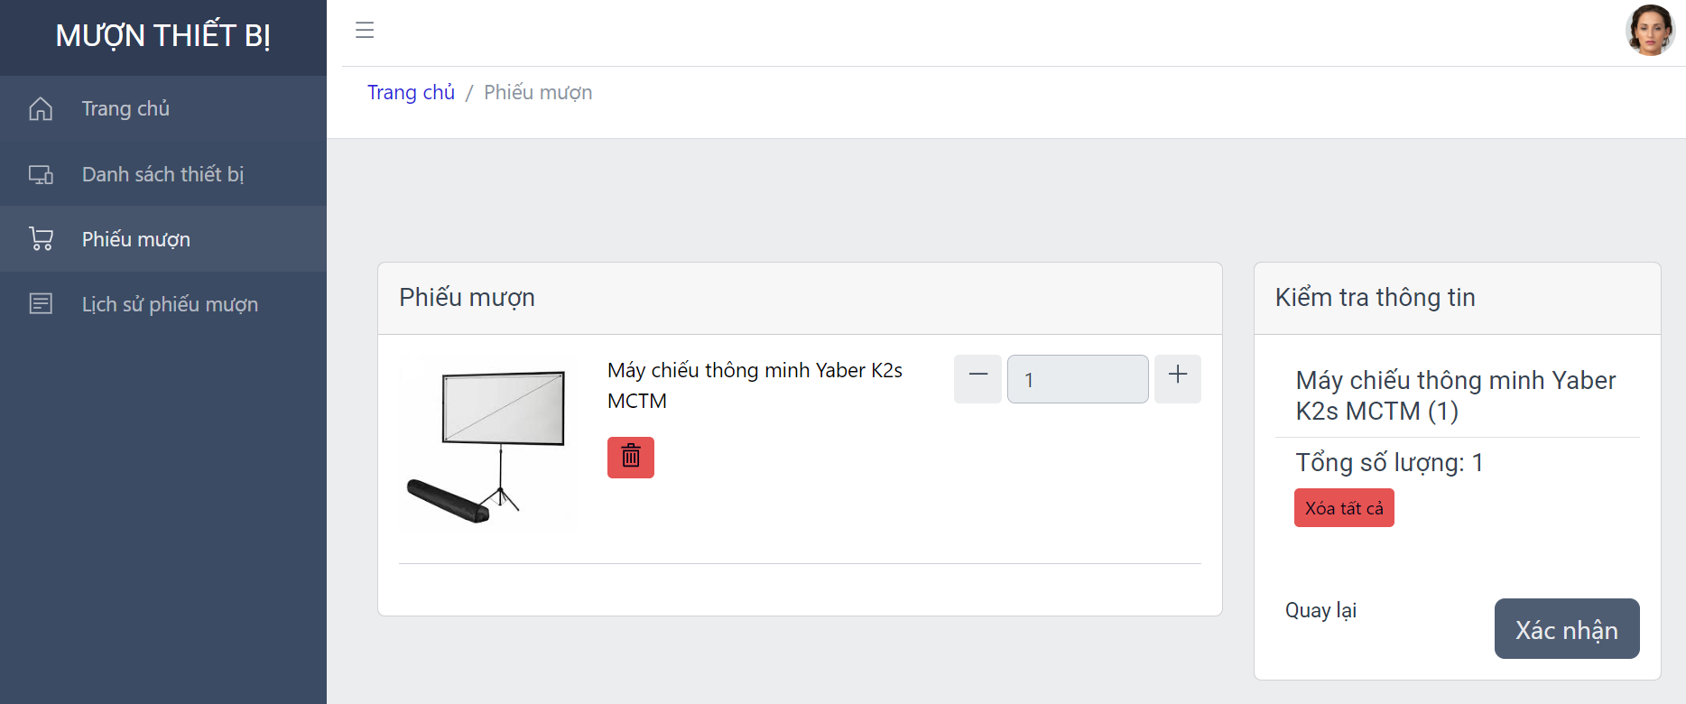

*Hình 55: Màn hình phiếu mượn của sinh viên*

### 5.6.17 Màn hình xác nhận phiếu mượn của sinh viên

* **Màn hinh**

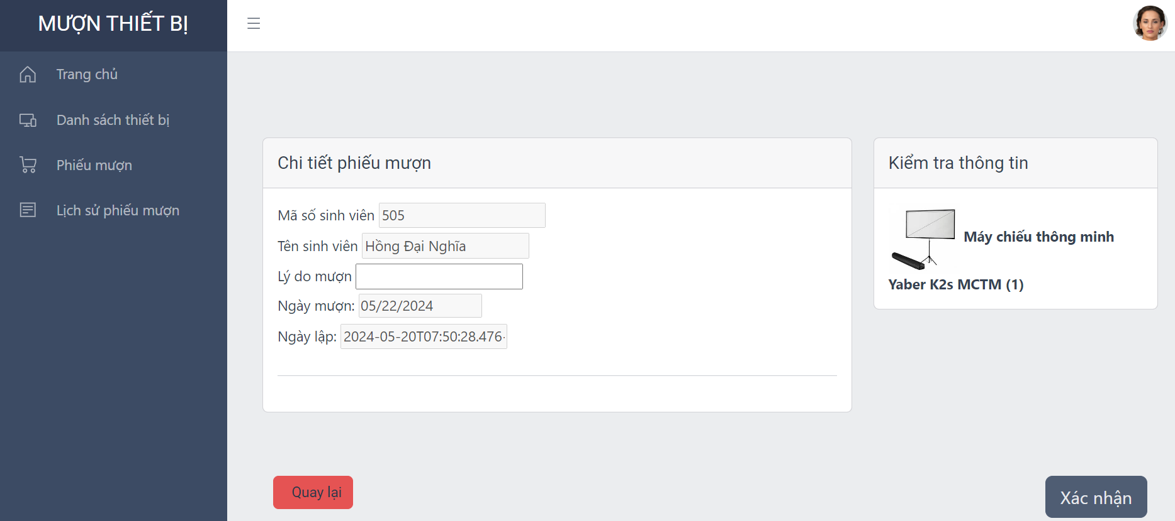

*Hình 56: Màn hình xác nhận phiếu mượn của sinh viên*

### 5.6.18 Màn hình lịch sử phiếu mượn của sinh viên

* **Màn hinh**

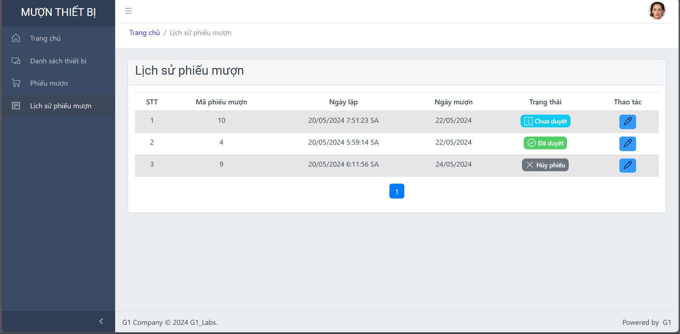

*Hình 57: Màn hình lịch sử phiếu mượn của sinh viên*

### 5.6.19 Màn hình chi tiết phiếu mượn của sinh viên

* **Màn hinh**

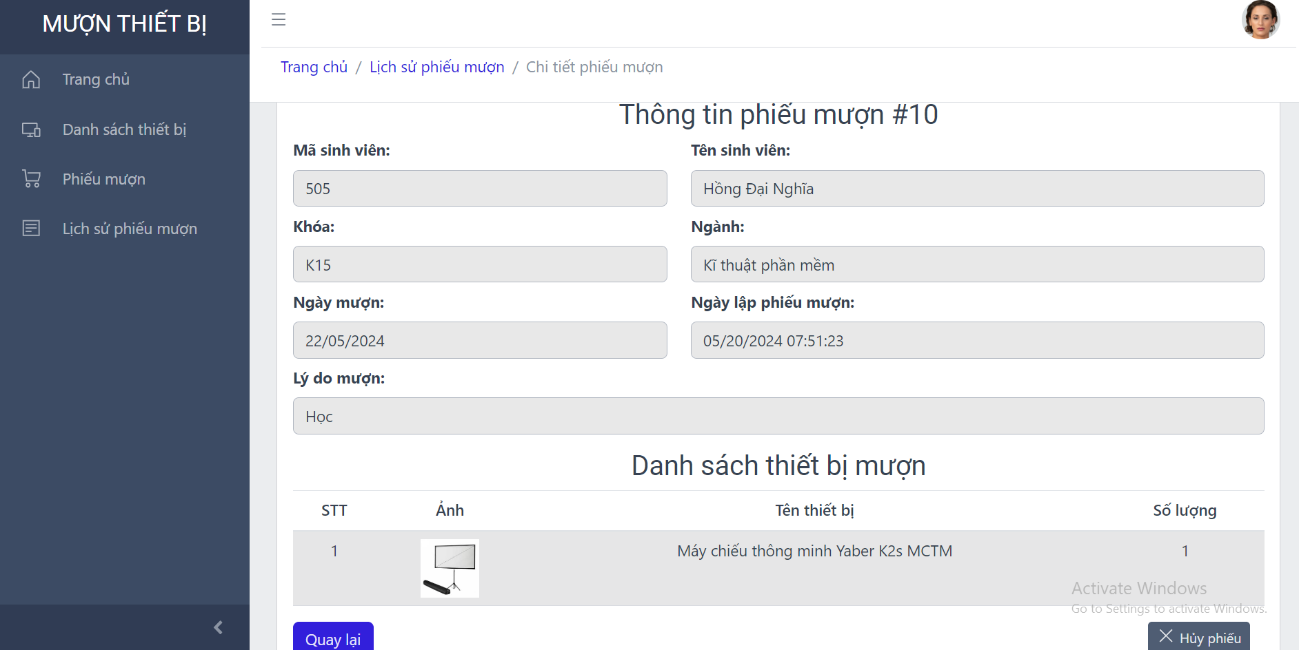

*Hình 58: Màn hình chi tiết phiếu mượn của sinh viên*

## **5.7 Thiết kế xử lý**

| STT | Loại | Ý Nghĩa | Ghi chú |
| --- | --- | --- | --- |
| 1 | Quản lý phiếu mượn (nhân viên) | Nơi quản lý, duyệt các phiếu mượn từ sinh viên |  |
| 2 | Quản lý phiếu sửa (nhân viên) | Nơi quản lý phiếu sửa các thiết bị bị hư |  |
| 3 | Quản lý phiếu mượn (sinh viên) | Nơi quản lý các phiếu mượn được tạo từ sinh viên |  |

*Bảng 55: Thiết kế xử lý*

### 5.7.1 Quản lý phiếu mượn (nhân viên)

#### 5.7.1.1 Model

1. Phiếu mượn

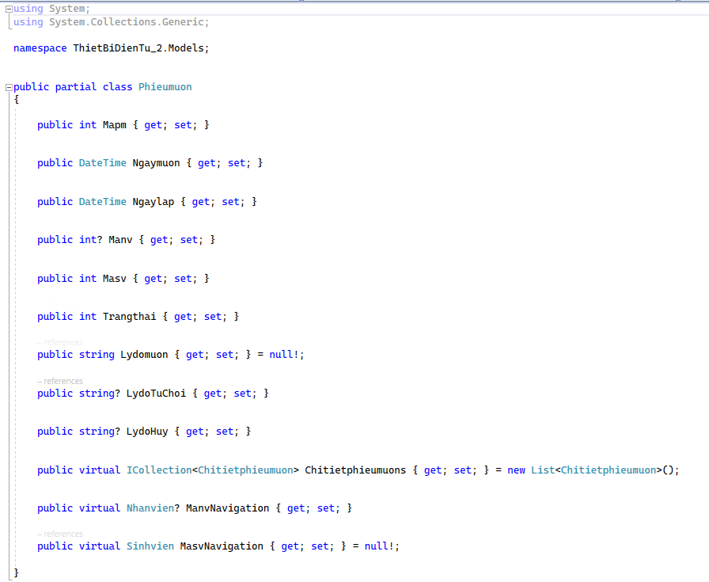

*Hình* *59. Thuật toán mô hình phiếu mượn*

1. Chi tiết phiếu mượn

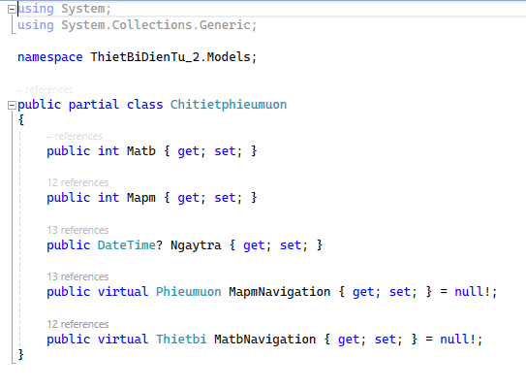

*Hình* *60. Thuật toán của model chi tiết phiếu mượn*

#### 5.7.1.2 Controller

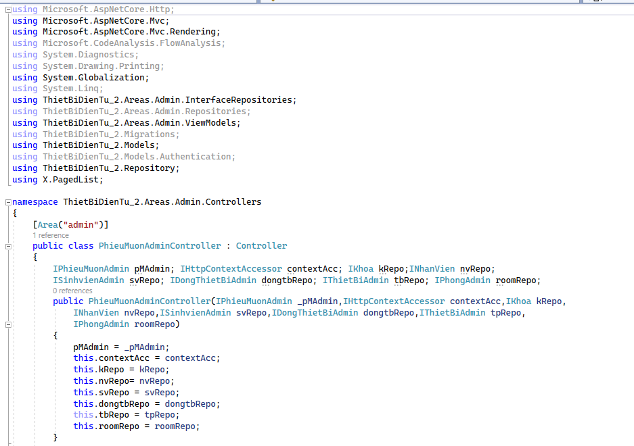

*Hình* *61. Thuật toán của controller phiếu mượn*

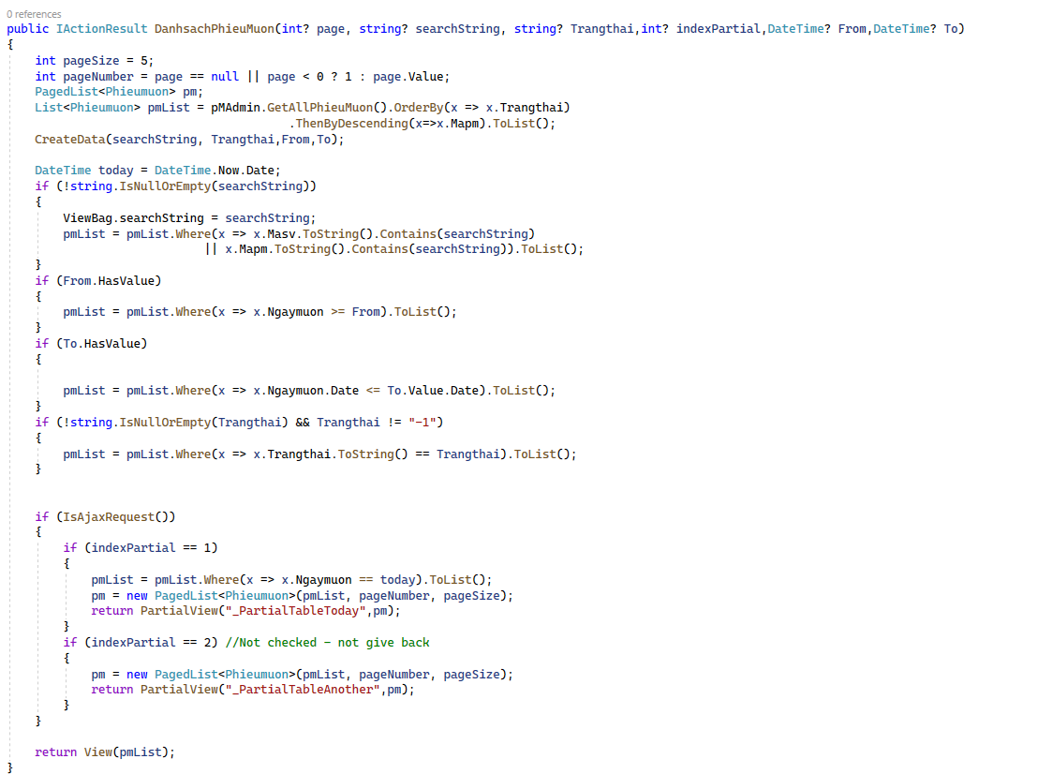

*Hình* *62. Thuật toán của controller phiếu mượn*

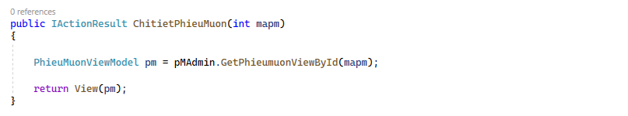

*Hình* *63. Thuật toán của controller phiếu mượn*

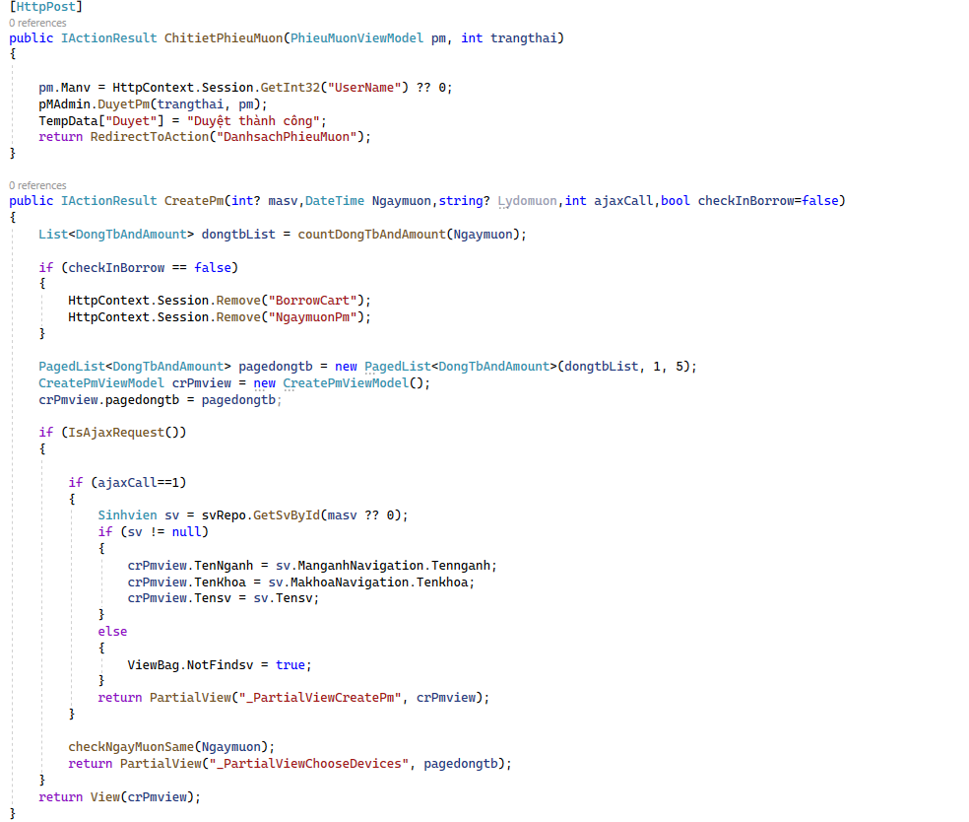

*Hình* *64. Thuật toán của controller phiếu mượn*

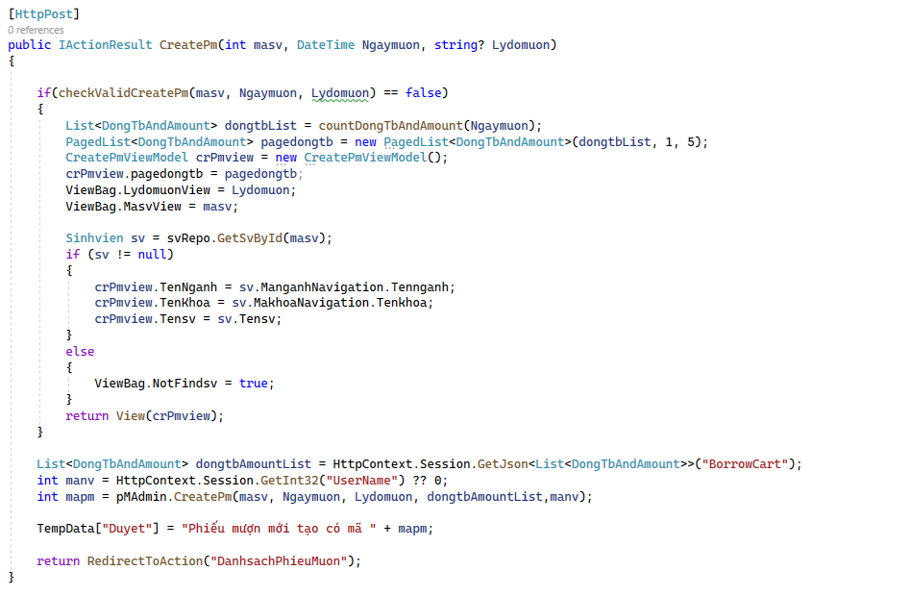

*Hình* *65. Thuật toán của controller phiếu mượn*

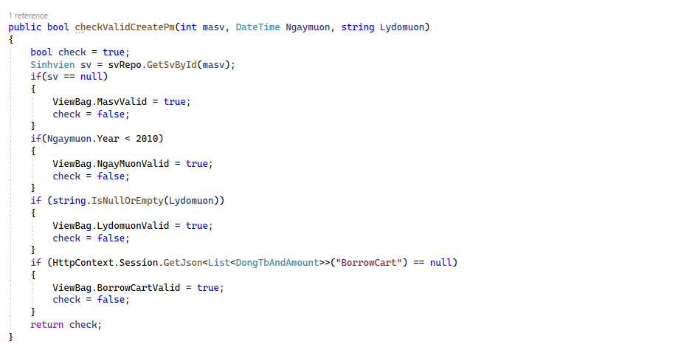

*Hình* *66. Thuật toán của controller phiếu mượn*

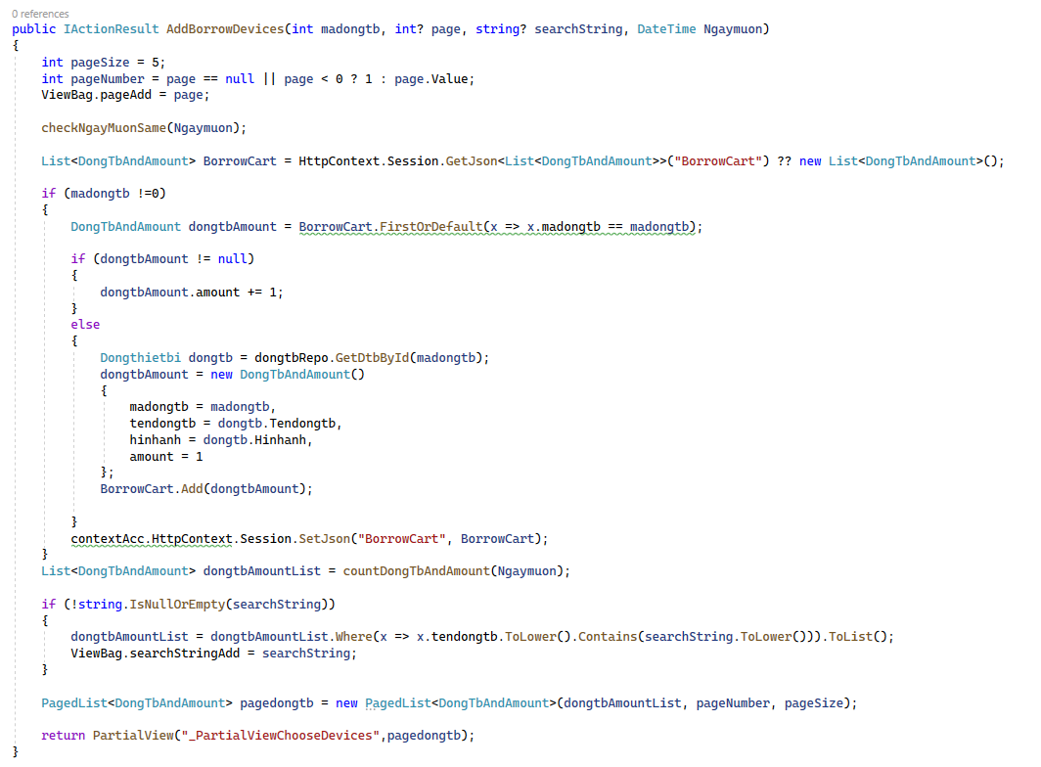

*Hình* *67. Thuật toán của controller phiếu mượn*

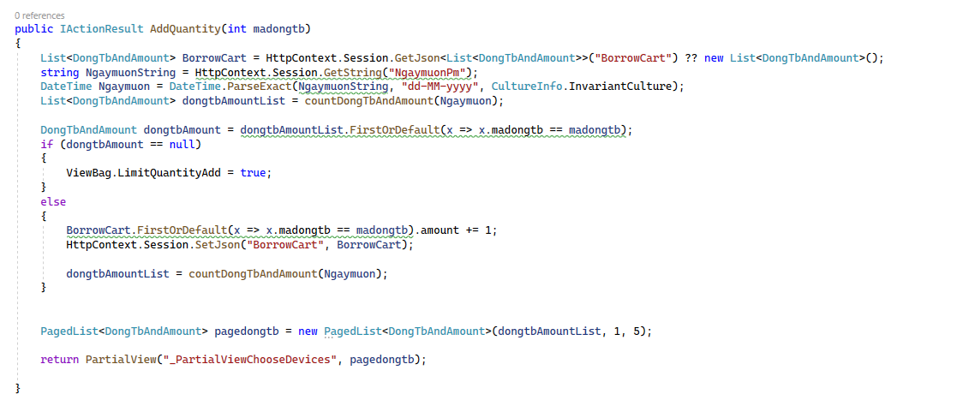

*Hình* *68. Thuật toán của controller phiếu mượn*

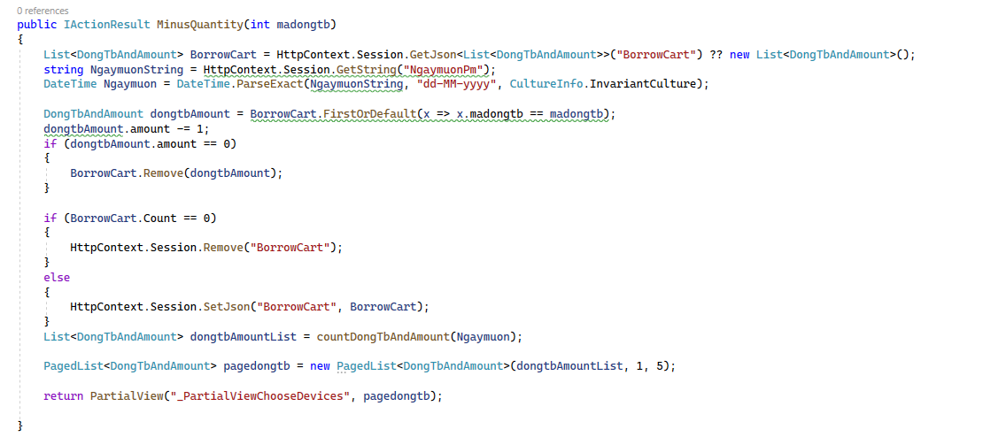

*Hình* *69. Thuật toán của controller phiếu mượn*

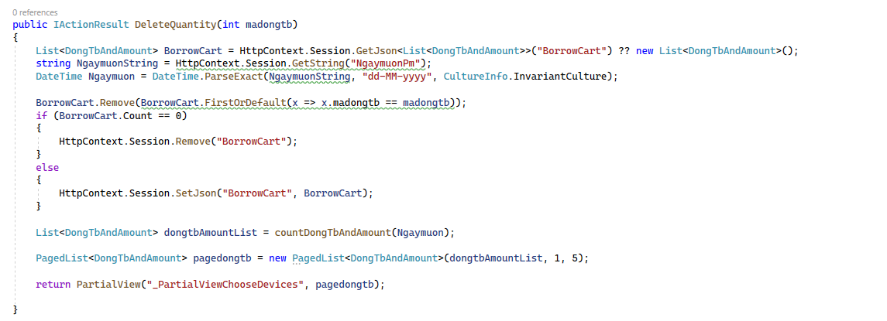

*Hình* *70. Thuật toán của controller phiếu mượn*

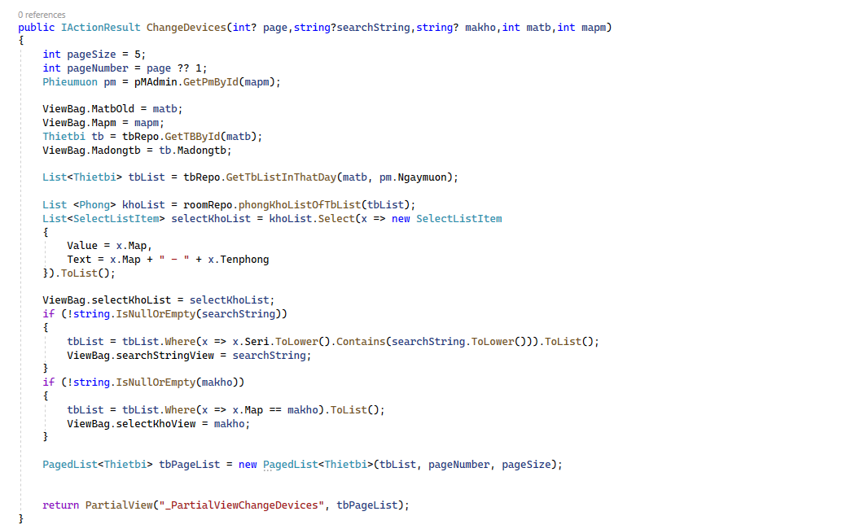

*Hình* *71. Thuật toán của controller phiếu mượn*

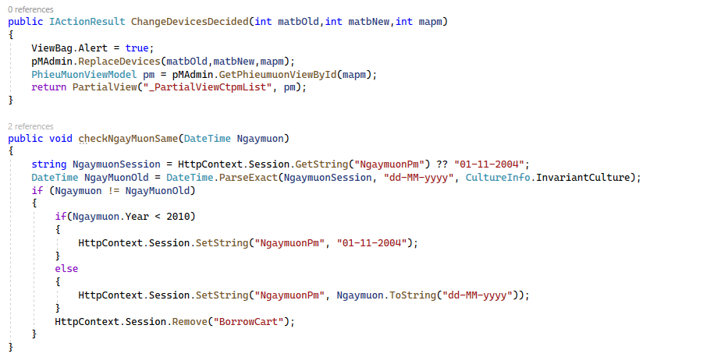

*Hình* *72. Thuật toán của controller phiếu mượn*

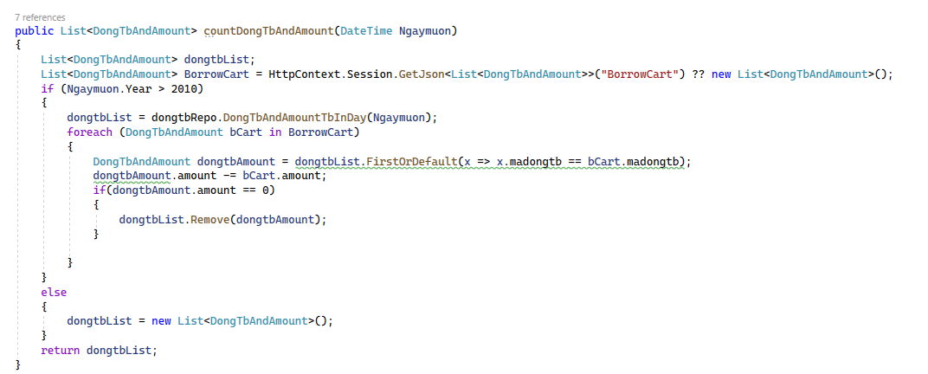

*Hình* *73. Thuật toán của controller phiếu mượn*

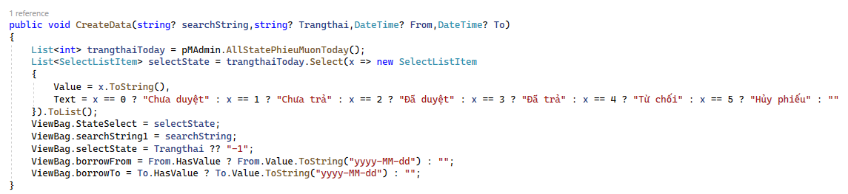

*Hình* *74. Thuật toán của controller phiếu mượn*



*Hình* *75. Thuật toán của controller phiếu mượn*

#### 5.7.1.3 View

1. DanhSachPhieuMuon.cshtml

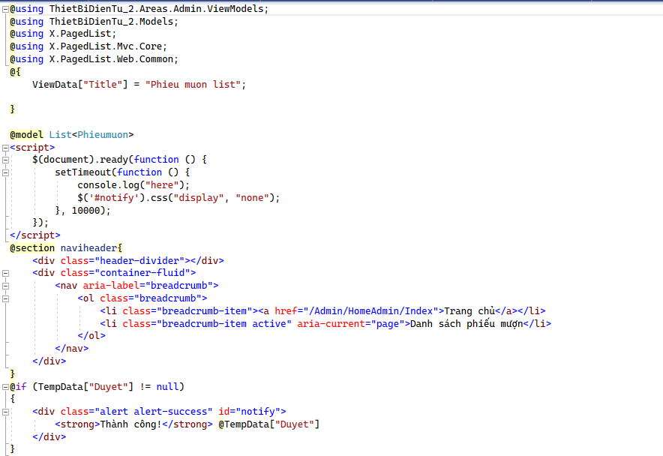

*Hình* *76. Thuật toán của view “DanhSachPhieuMuon”*

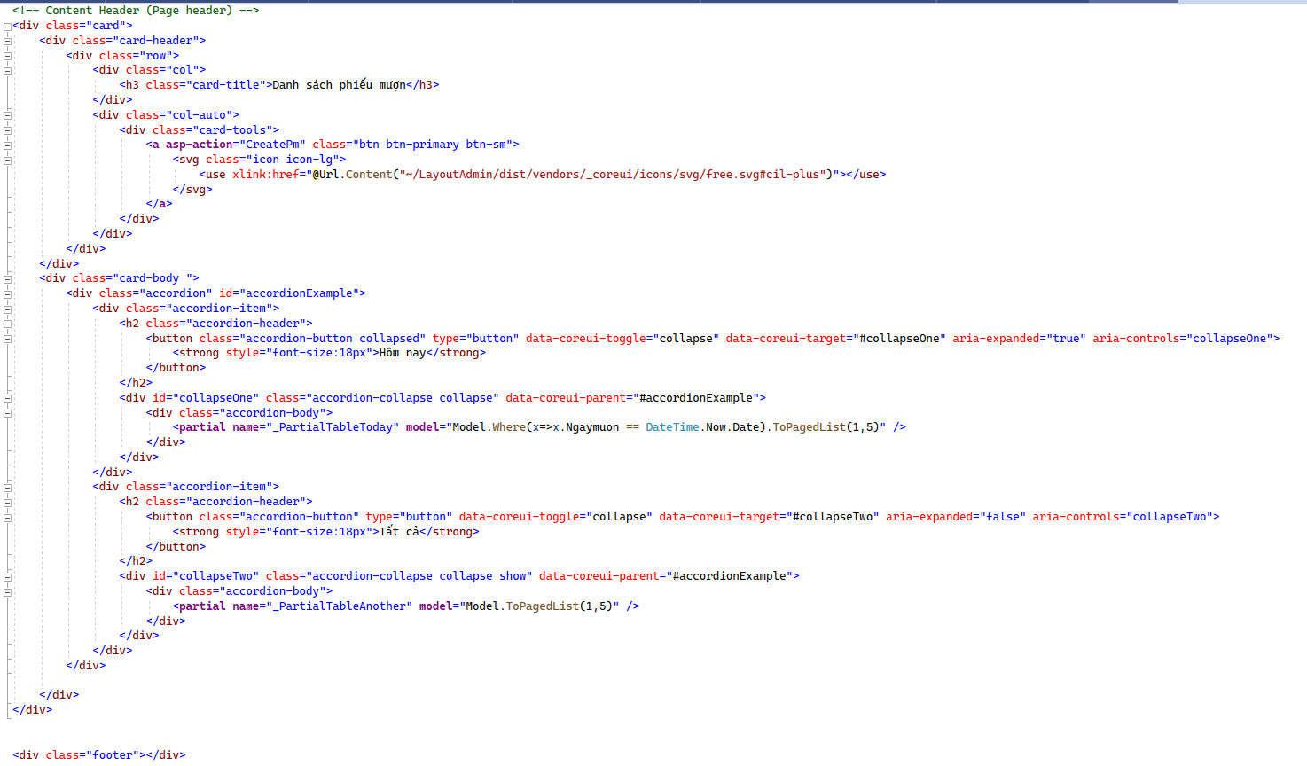

*Hình* *77. Thuật toán của view “DanhSachPhieuMuon”*

1. CreatePm.cshtml

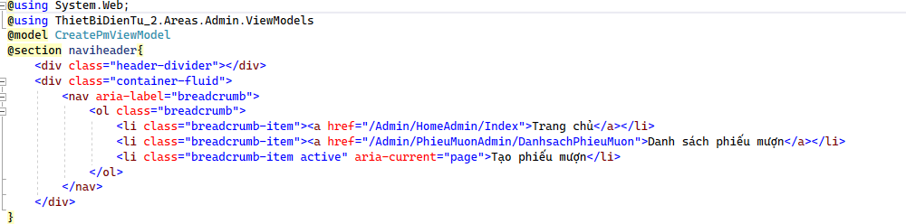

*Hình* *78. Thuật toán của view “CreatePm”*

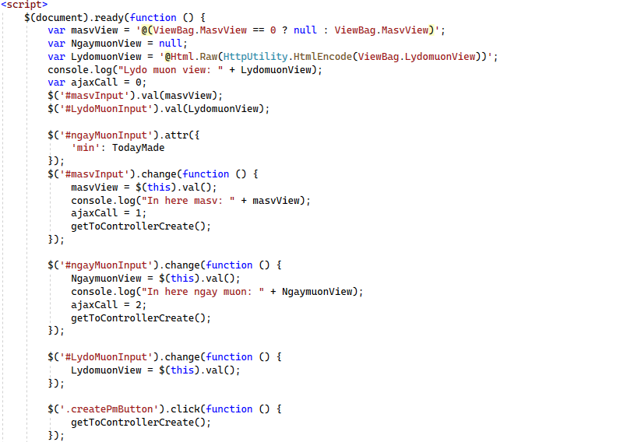

*Hình* *79. Thuật toán của view “CreatePm”*

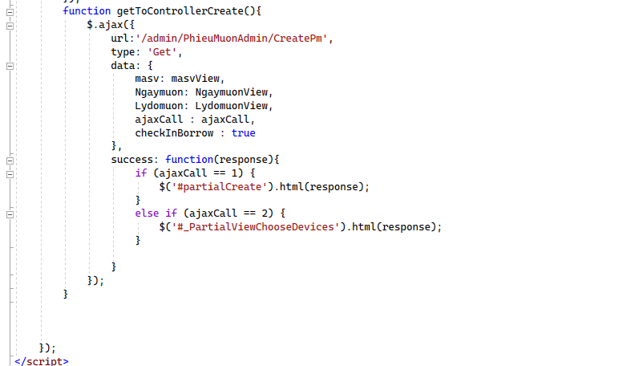

*Hình* *80. Thuật toán của view “CreatePm”*

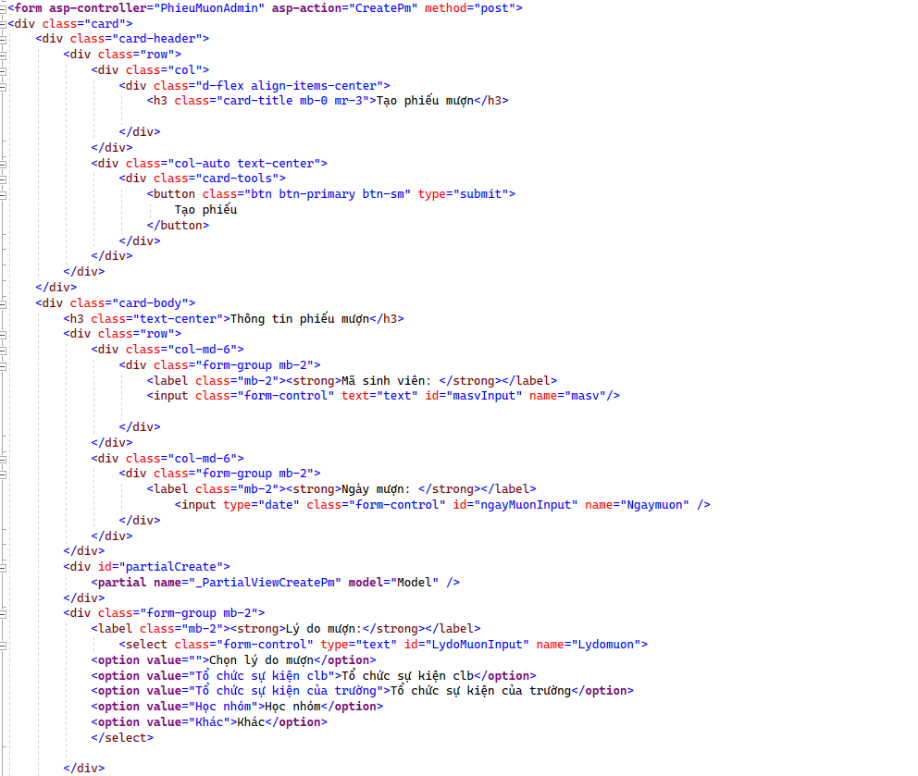

*Hình* *81. Thuật toán của view “CreatePm”*

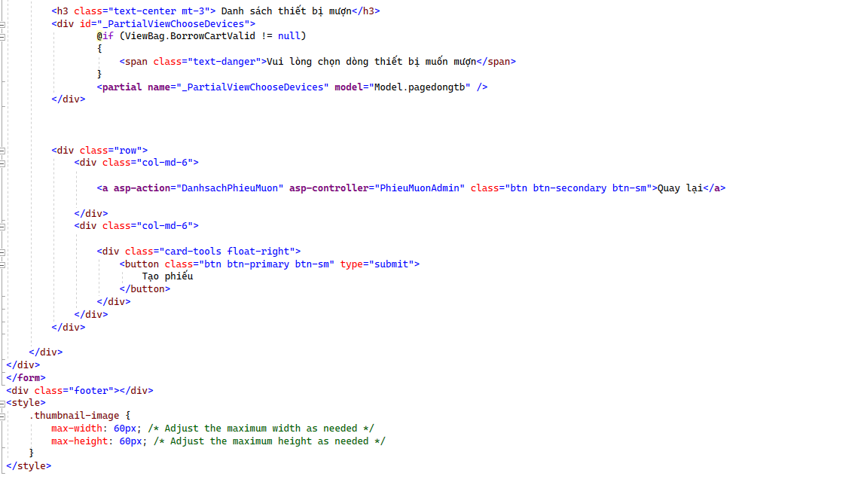

*Hình* *82. Thuật toán của view “CreatePm”*

1. ChitietPhieuMuon.cshtml

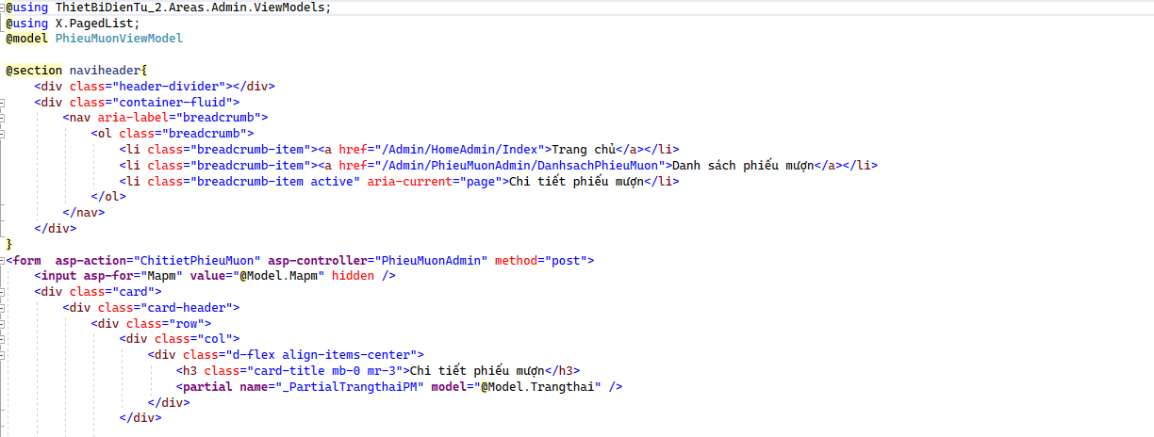

*Hình* *83. Thuật toán của view “ChitietPhieuMuon”*

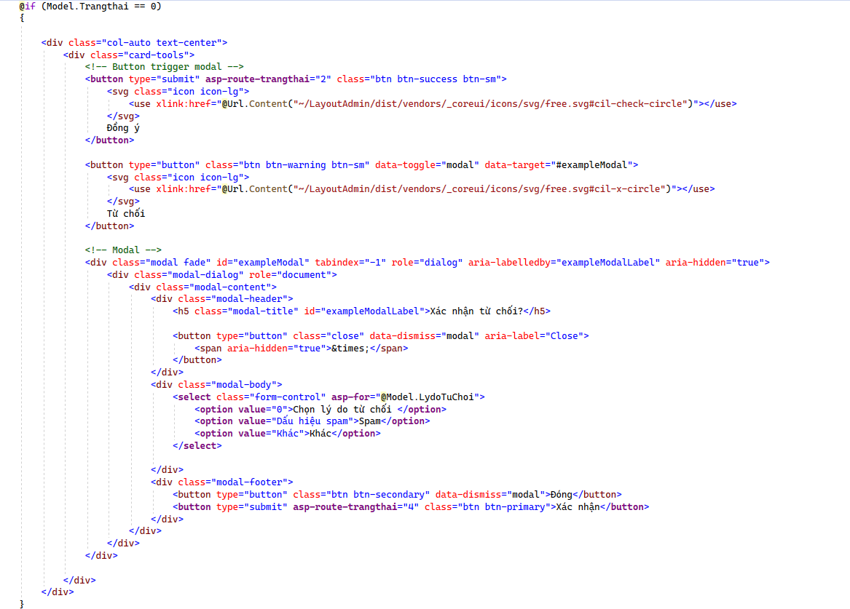

*Hình* *84. Thuật toán của view “ChitietPhieuMuon”*

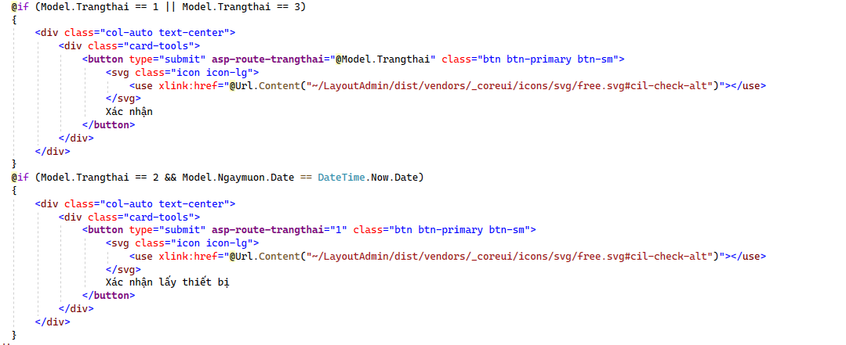

*Hình* *85. Thuật toán của view “ChitietPhieuMuon”*

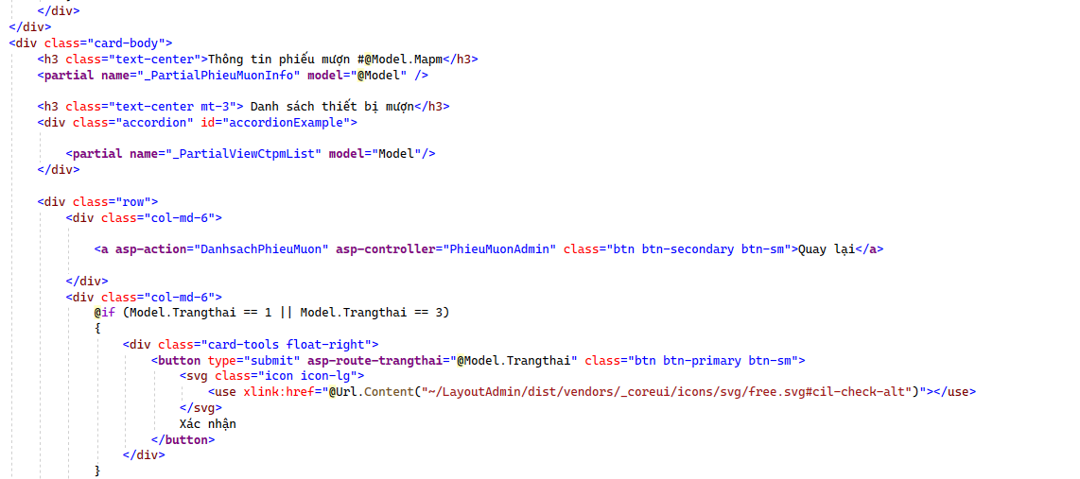

*Hình* *86. Thuật toán của view “ChitietPhieuMuon”*

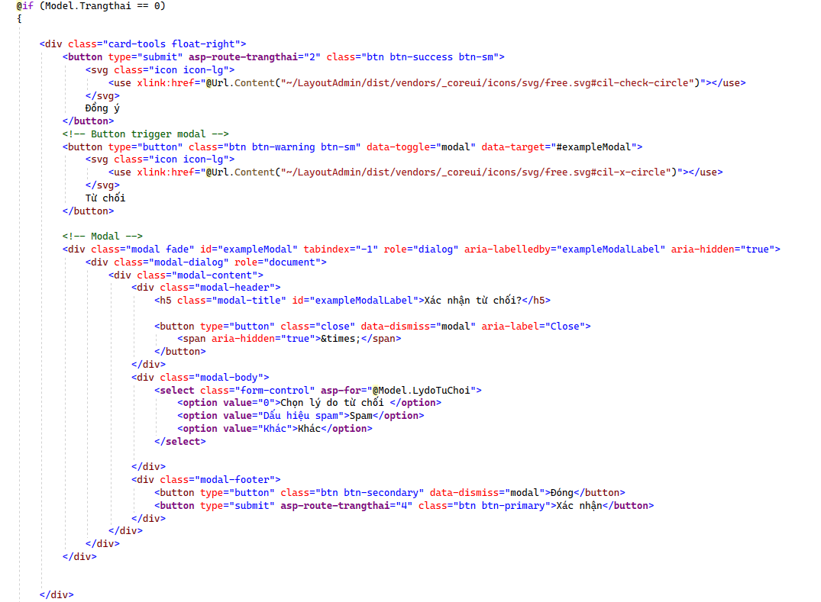

*Hình* *87. Thuật toán của view “ChitietPhieuMuon”*

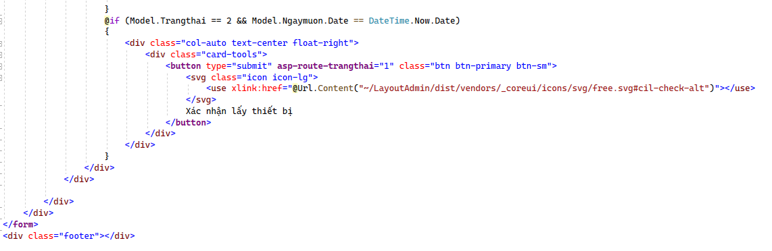

*Hình* *88. Thuật toán của view “ChitietPhieuMuon”*

1. _PartialViewShowProductMuonCart.cshtml

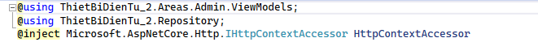

*Hình* *89. Thuật toán của view “_PartialViewShowProductMuonCart”*

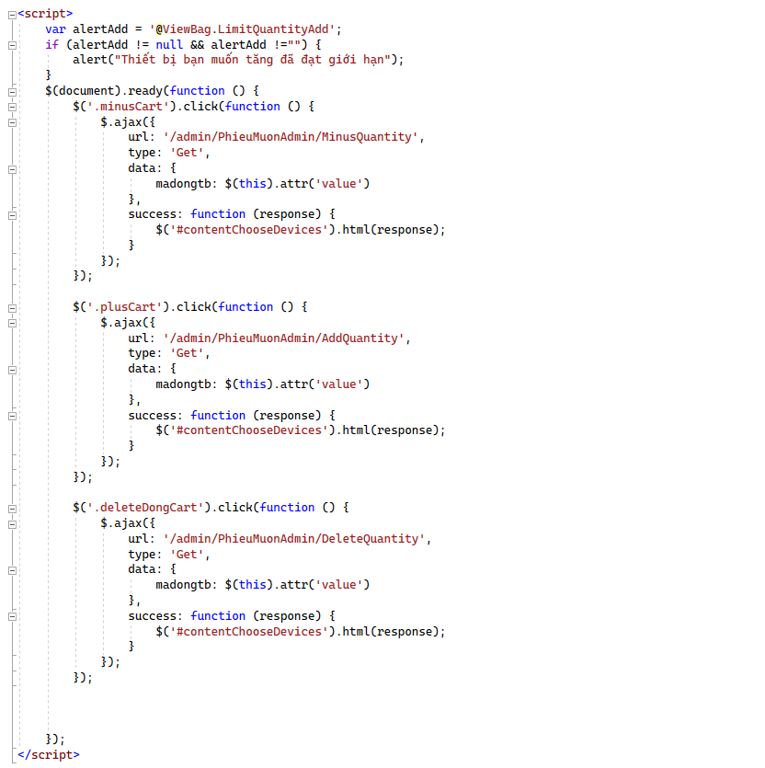

*Hình* *90. Thuật toán của view “_PartialViewShowProductMuonCart”*

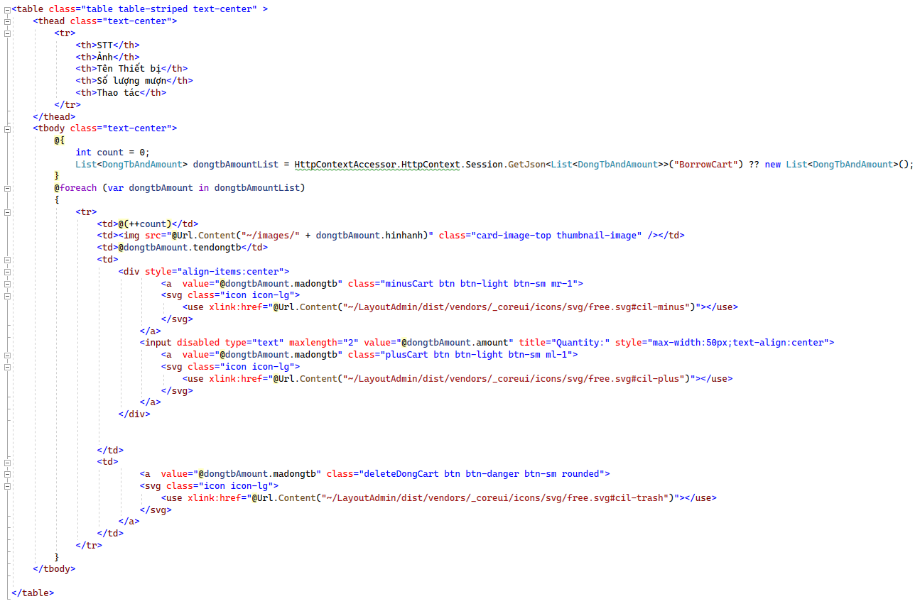

*Hình* *91. Thuật toán của view “_PartialViewShowProductMuonCart”*

1. _PartialViewCtpmList.cshtml

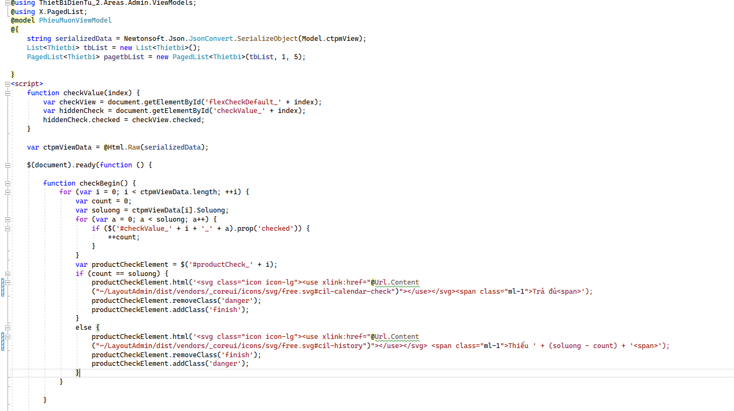

*Hình* *92. Thuật toán của view “_PartialViewCtpmList”*

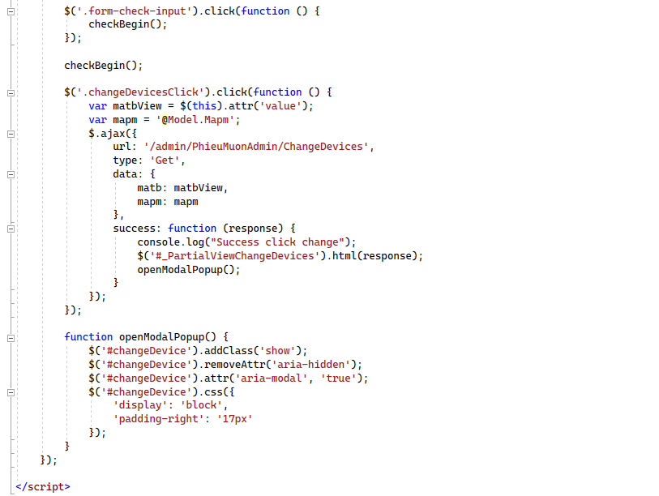

*Hình* *93. Thuật toán của view “_PartialViewCtpmList”*

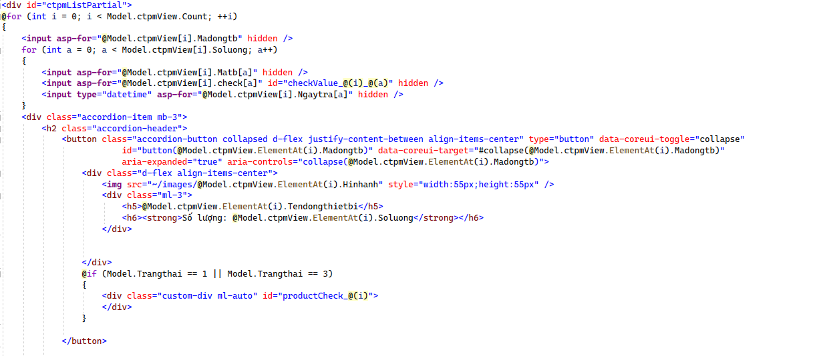

*Hình* *94. Thuật toán của view “_PartialViewCtpmList”*

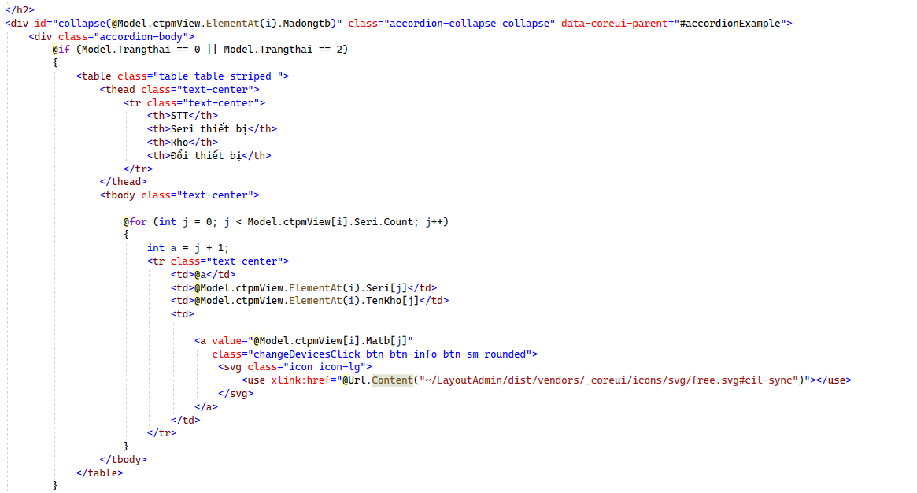

*Hình* *95. Thuật toán của view “_PartialViewCtpmList”*

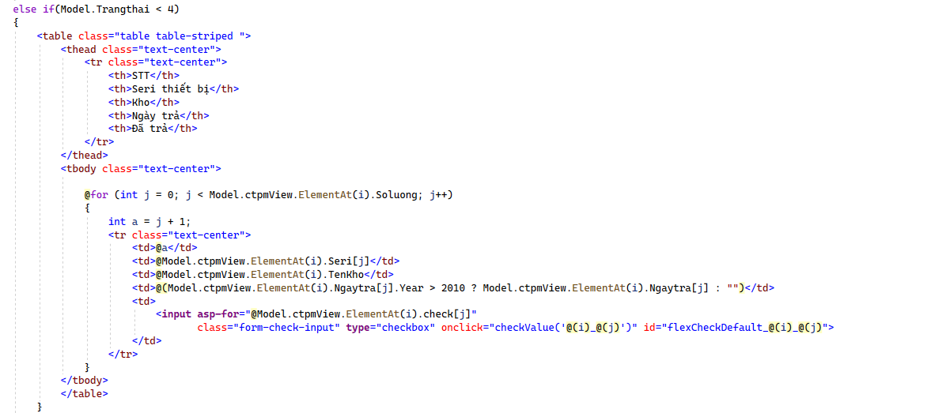

*Hình* *96. Thuật toán của view “_PartialViewCtpmList”*

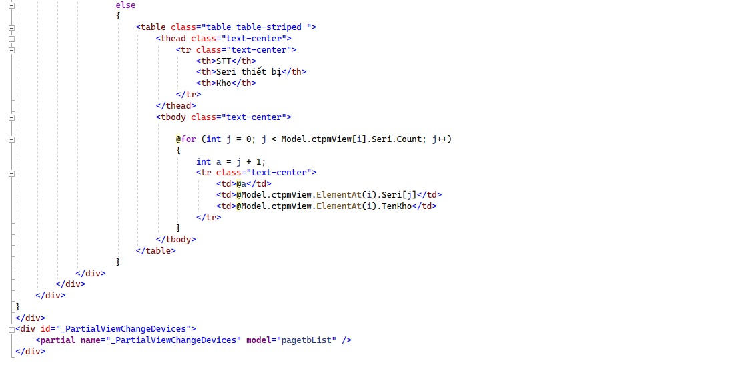

*Hình* *97. Thuật toán của view “_PartialViewCtpmList”*

1. PartialViewCreatePm.cshtml

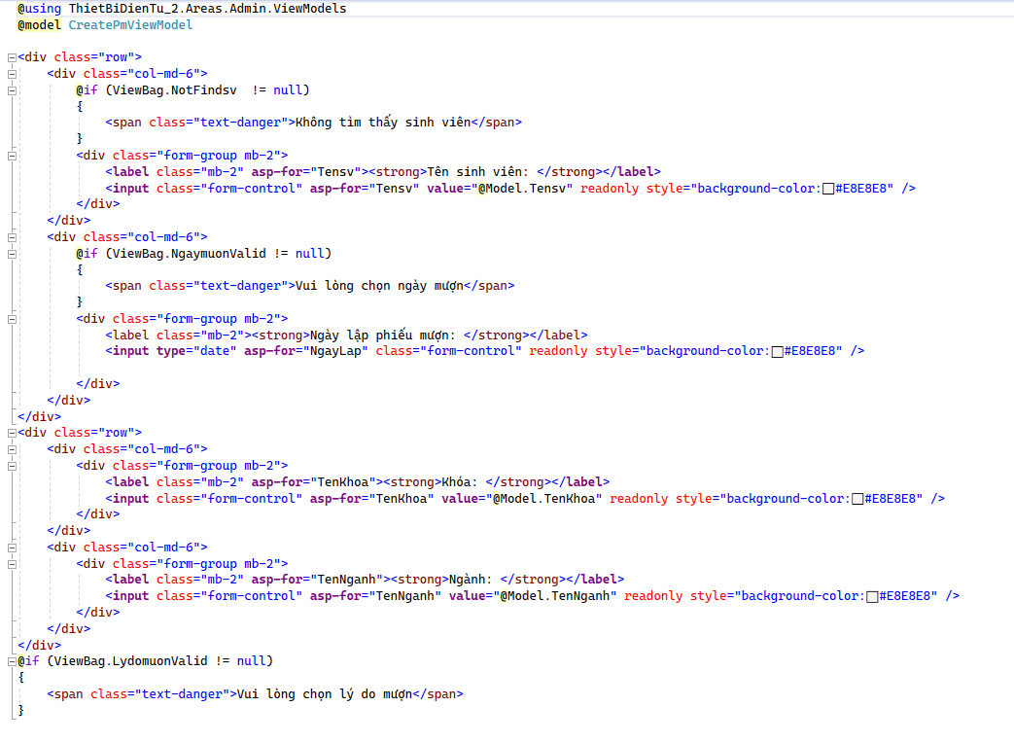

*Hình* *98. Thuật toán của view “_PartialViewCreatePm”*

1. _PartialViewChooseDevices.cshtml

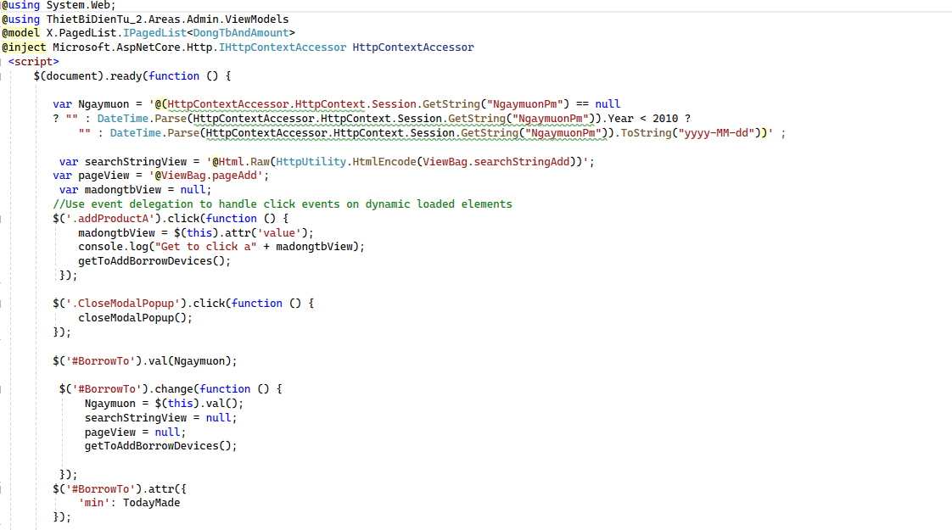

*Hình* *99. Thuật toán của view “_PartialViewChooseDevices”*

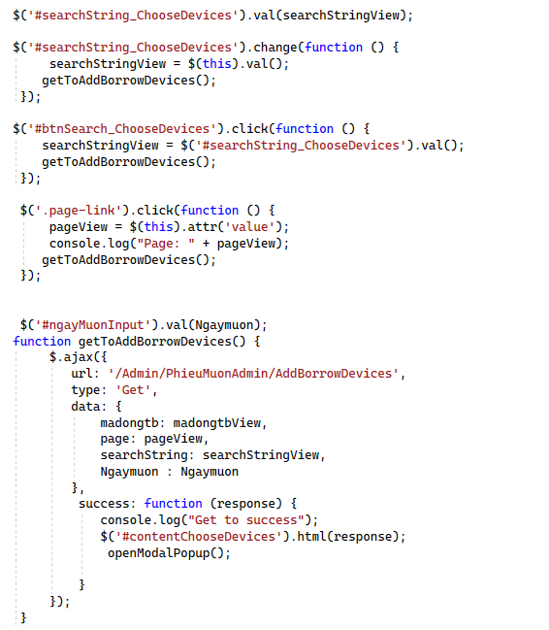

*HÌnh* *100. Thuật toán của view “_PartialViewChooseDevices”*

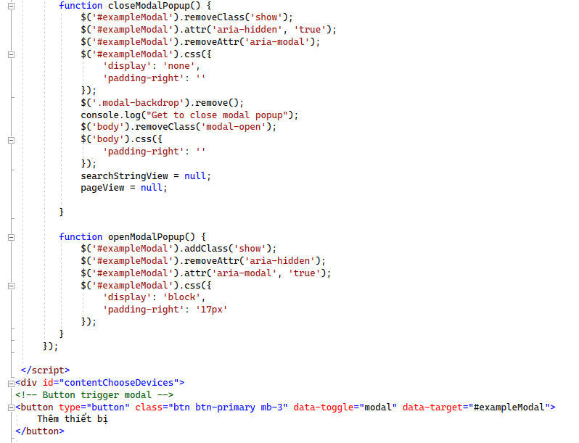

*Hình* *101. Thuật toán của view “_PartialViewChooseDevices”*

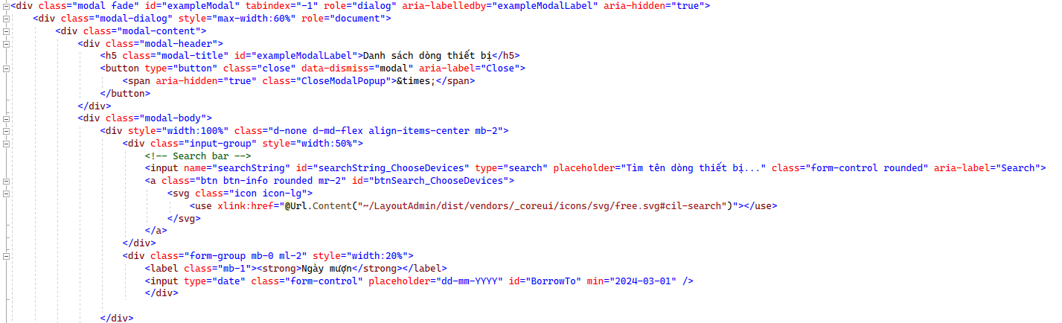

*Hình* *102. Thuật toán của view “_PartialViewChooseDevices”*

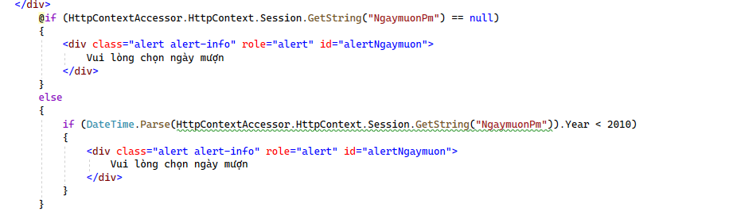

*Hình* *103. Thuật toán của view “_PartialViewChooseDevices”*

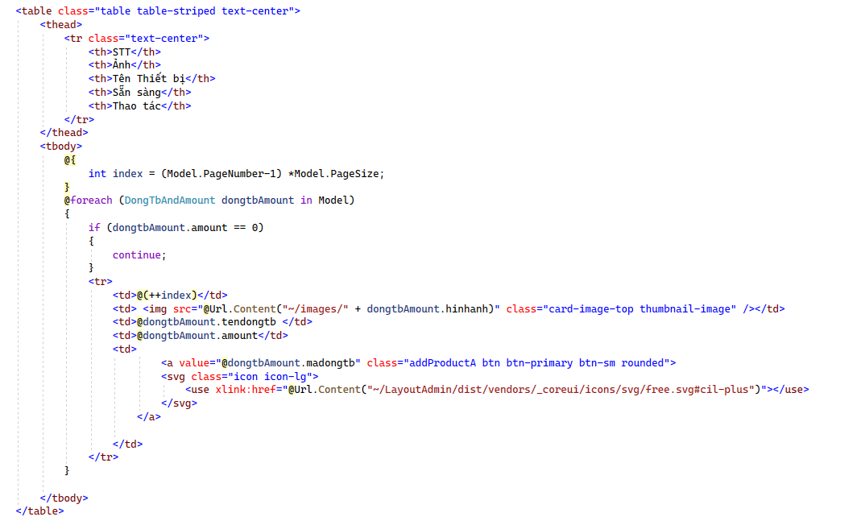

*Hình* *104. Thuật toán của view “_PartialViewChooseDevices”*

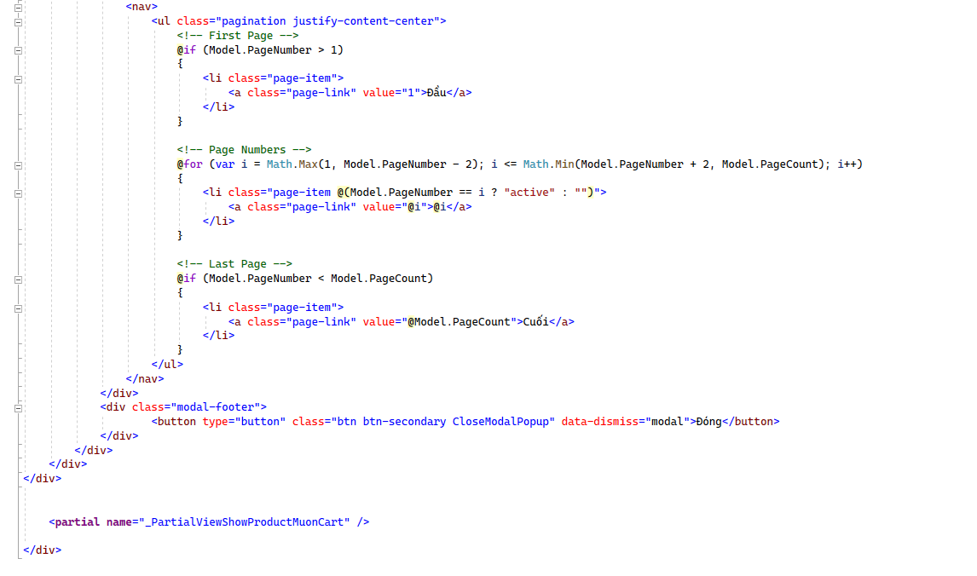

*Hình* *105. Thuật toán của view “_PartialViewChooseDevices”*

1. _PartialViewChangeDevices.cshtml

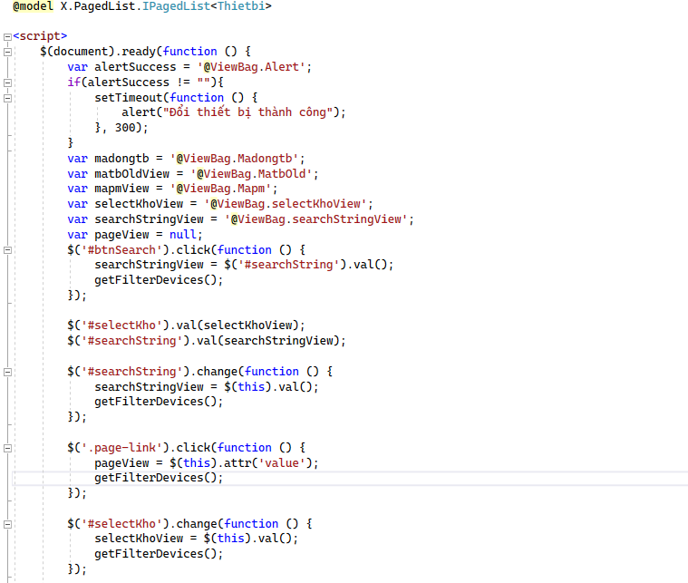

*Hình* *106. Thuật toán của view “_PartialViewChageDevices”*

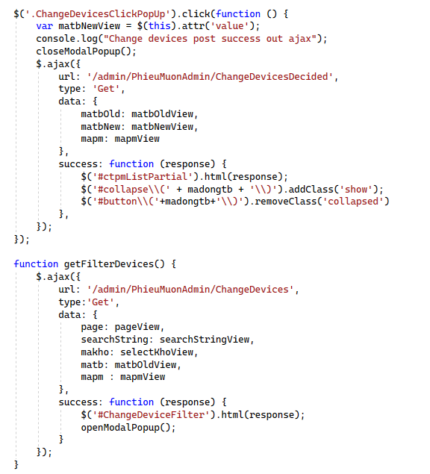

*Hình* *107. Thuật toán của view “_PartialViewChangeDevices”*

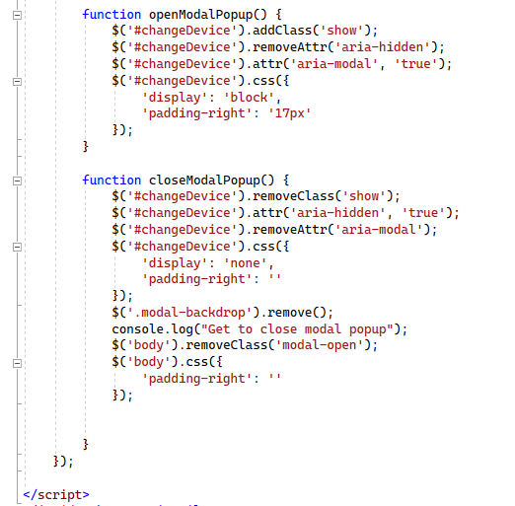

*Hình* *108. Thuật toán của view “_PartialViewChangeDevices”*

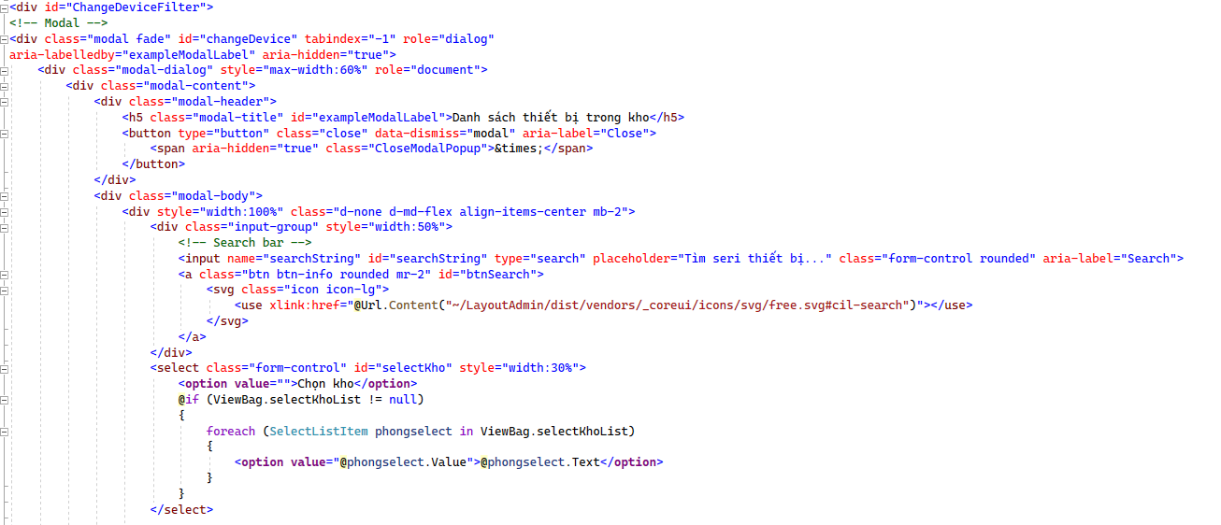

*Hình* *109. Thuật toán của view “_PartialViewChangeDevices”*

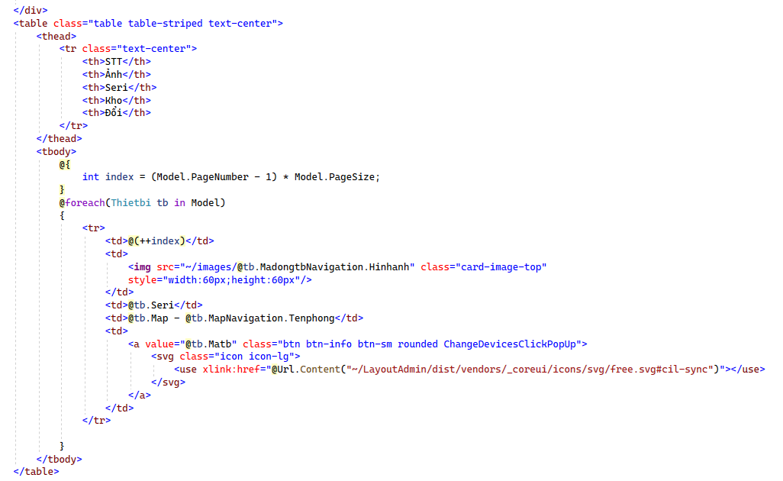

*Hình* *110. Thuật toán của view “_PartialViewChange Devices*

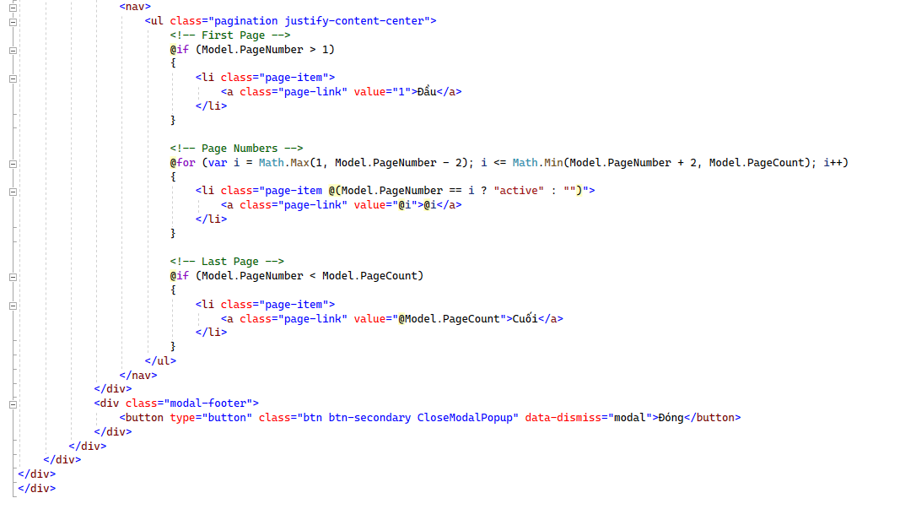

*Hình* *111. Thuật toán của view “_PartialViewChangeDevices”*

1. _PartialTrangthaiPM.cshtml

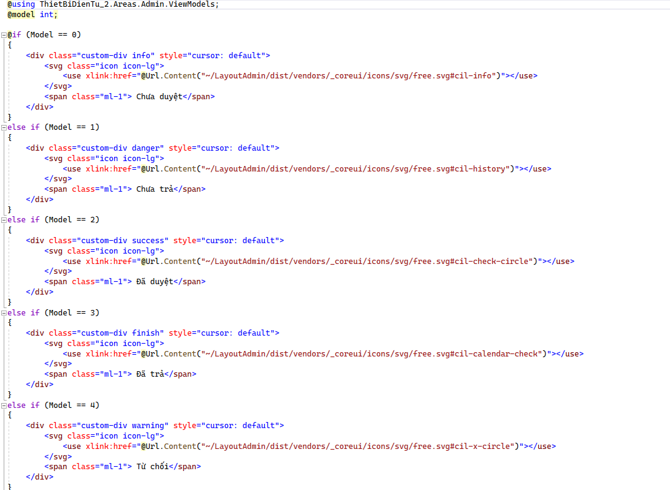

*Hình* *112. Thuật toán của view “_PartialTrangThaiPM”*

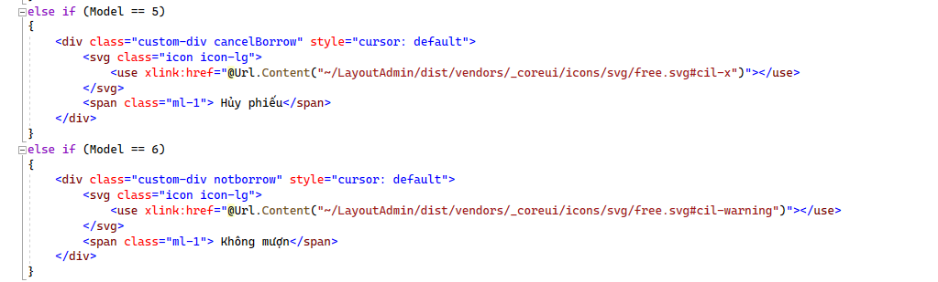

*Hình* *113. Thuật toán của view “_PartialTrangThaiPM”*

1. _PartialTableToday.cshtml

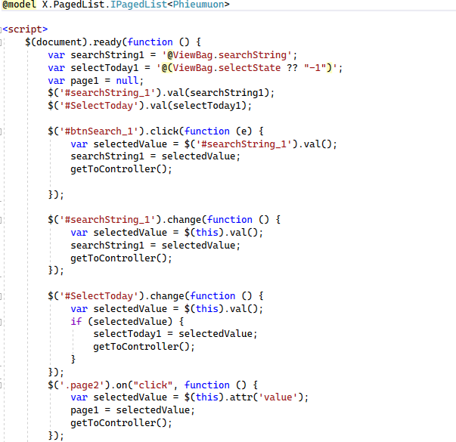

*Hình* *114. Thuật toán của view “_PartialTableToday”*

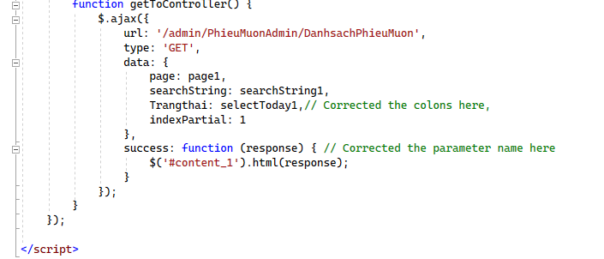

*Hình* *115. Thuật toán của view “_PartialTableToday”*

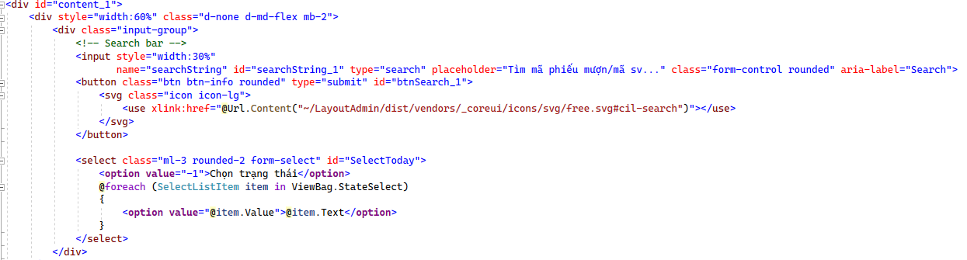

*Hình* *116. Thuật toán của view “_PartialTableToday”*

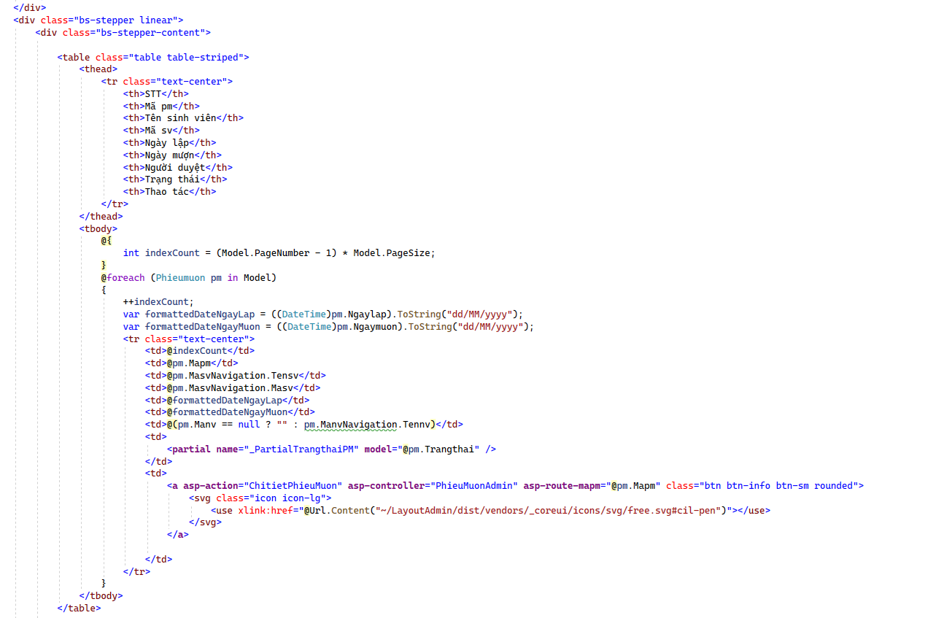

*Hình* *117. Thuật toán của view “_PartialTableToday”*

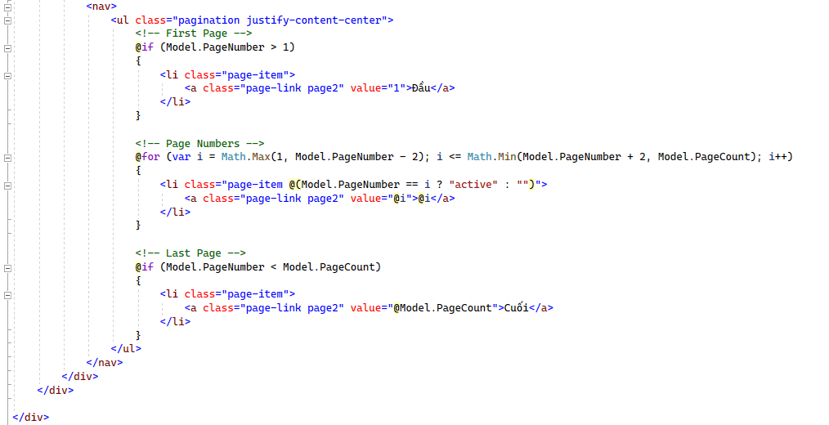

*Hình* *118. Thuật toán của view “_PartialTableToday”*

1. _PartialTableAnother.cshtml

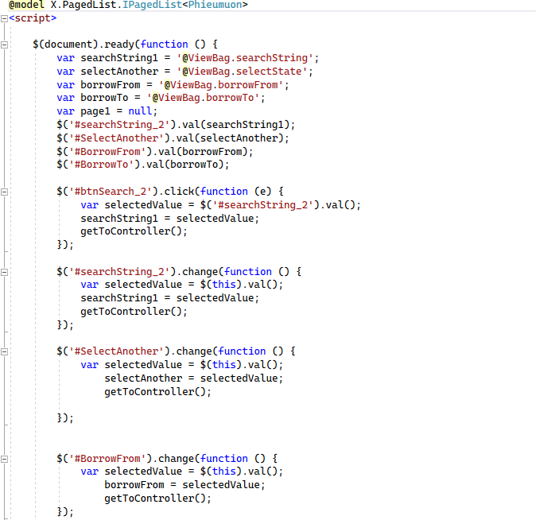

*Hình* *119. Thuật toán của view “_PartialTableAnother”*

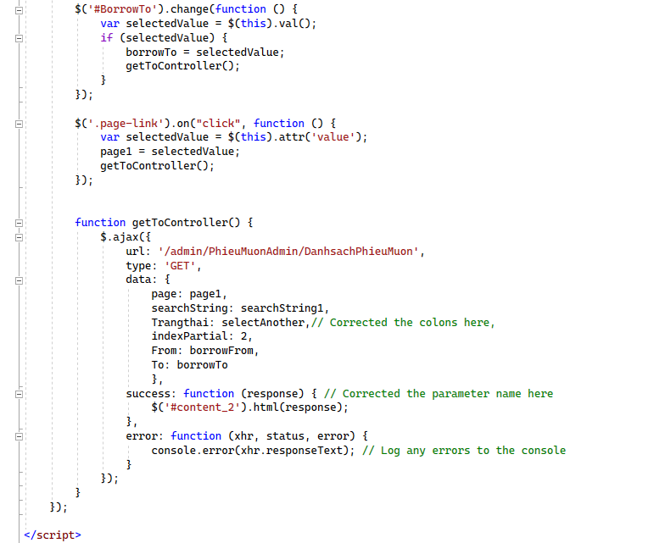

*Hình* *120. Thuật toán của view “_PartialTableAnother”*

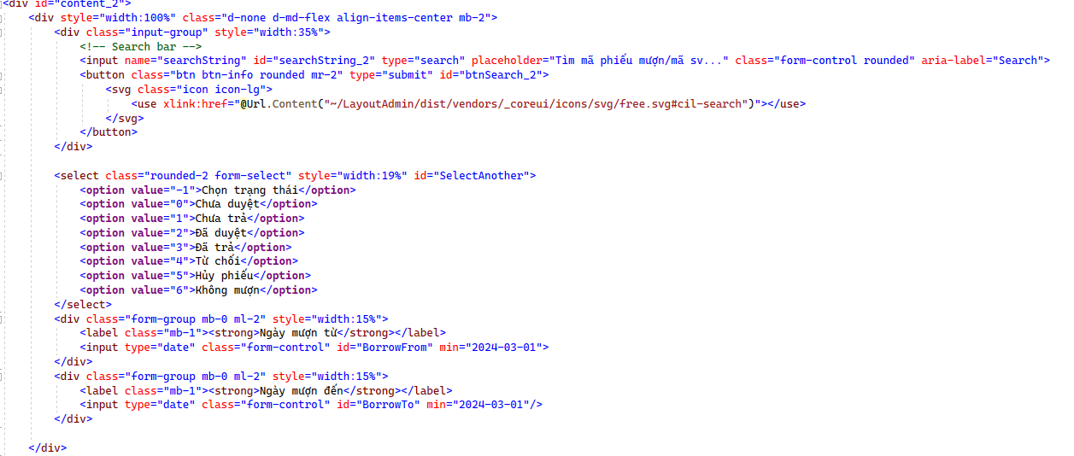

*Hình* *121. Thuật toán của view “_PartialTableAnother”*

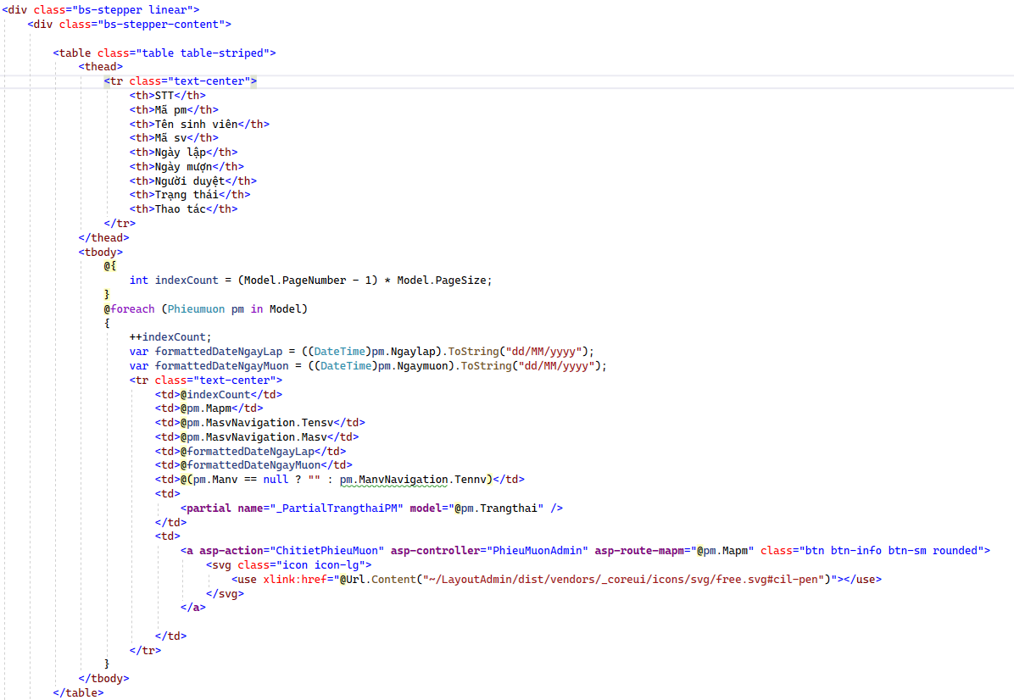

*Hình* *122. Thuật toán của view “_PartialTableAnother”*

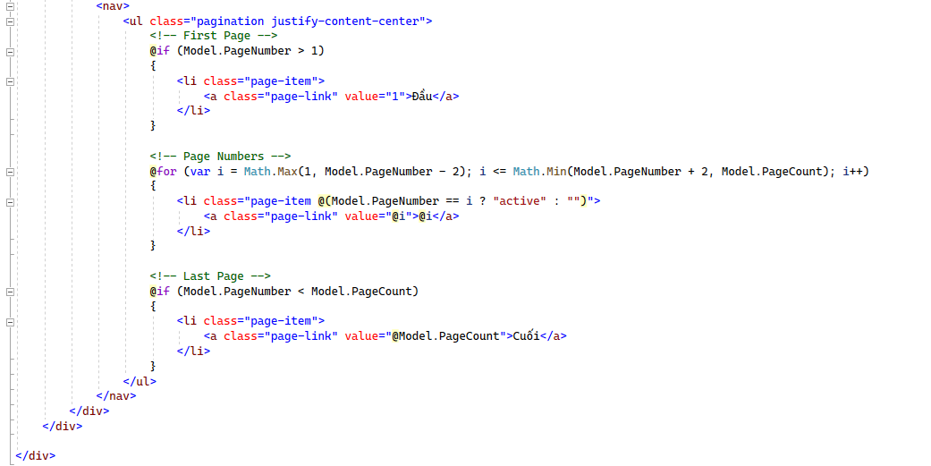

*Hình* *123. Thuật toán của view “_PartialViewTableAnother”*

1. _PartialPhieuMuonInfo.csht

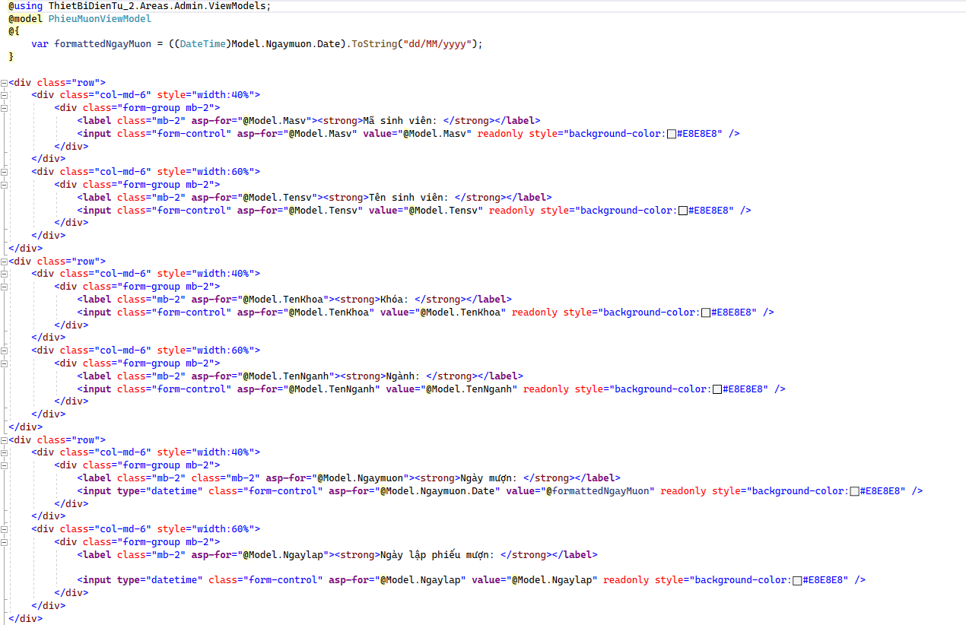

*Hình* *124. Thuật toán của view “_PartialPhieuMuonInfo”*

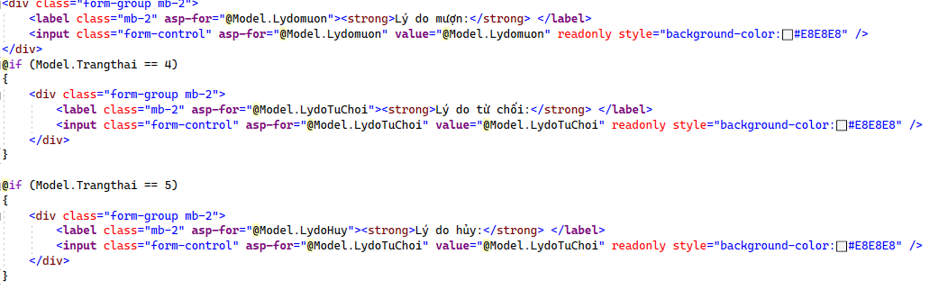

*Hình* *125. Thuật toán của view “_PartialPhieuMuonInfo”*

#### 5.7.1.4 View Model

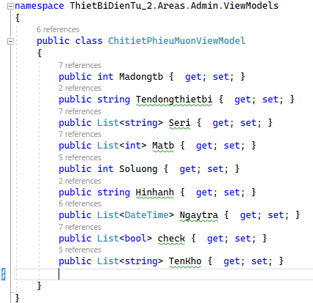

*Hình* *125.1 Thuật toán của view model “ChitietPhieuMuonViewModel”*

#### 

*Hình* *125.2 Thuật toán của view model “ChitietPhieuMuonViewModel”*

#### 

*Hình* *125.3 Thuật toán của view model “DongTbAndAmount”*

#### 5.7.1.5 Interface Repositories

*Hình* *125.3 Thuật toán của Interface Repositories “ChitietPhieuMuonViewModel”*

#### 5.7.1.6 Repositories

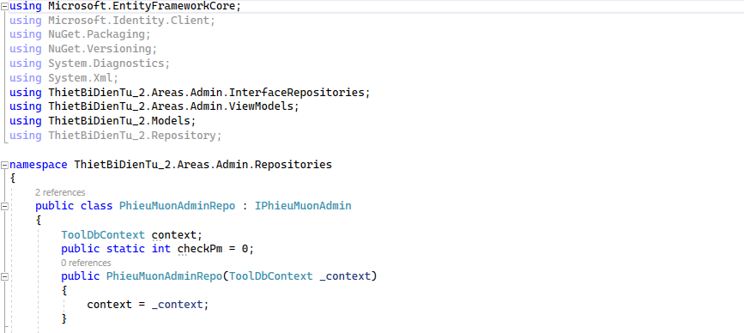

*Hình* *125.4 Thuật toán của Repositories “PhieuMuonAdminRepo”*

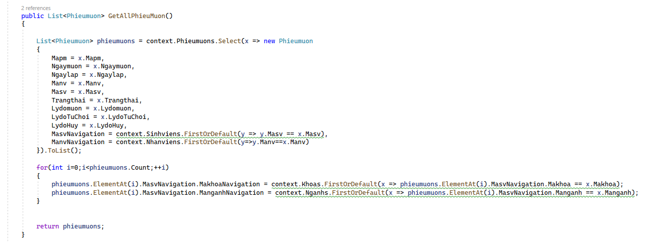

*Hình* *125.6 Thuật toán của Repositories “PhieuMuonAdminRepo”*

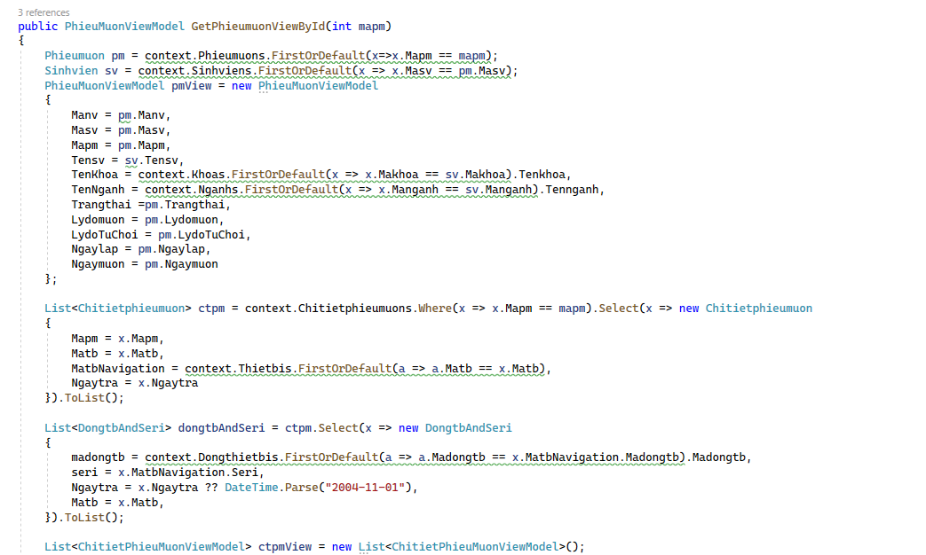

*Hình* *125.7 Thuật toán của Repositories “PhieuMuonAdminRepo”*

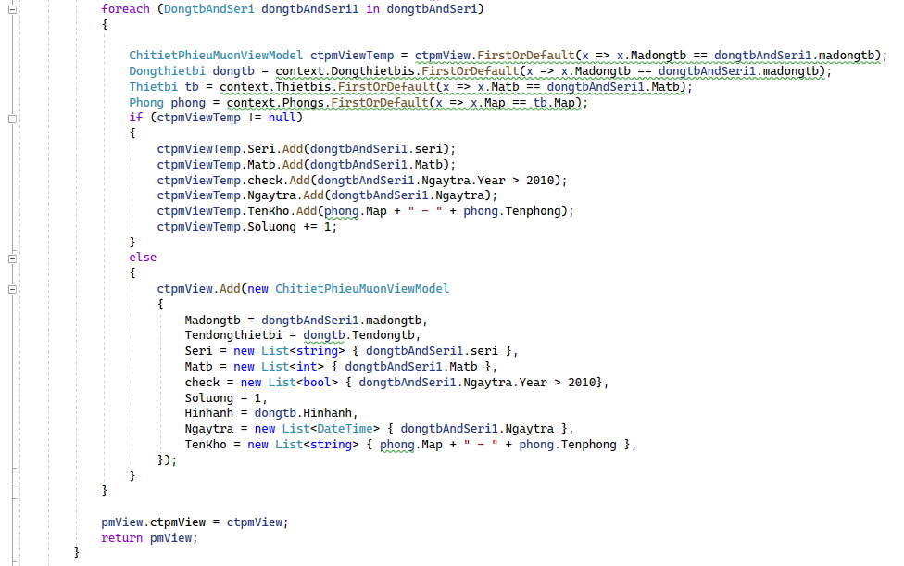

*Hình* *125.8 Thuật toán của Repositories “PhieuMuonAdminRepo”*

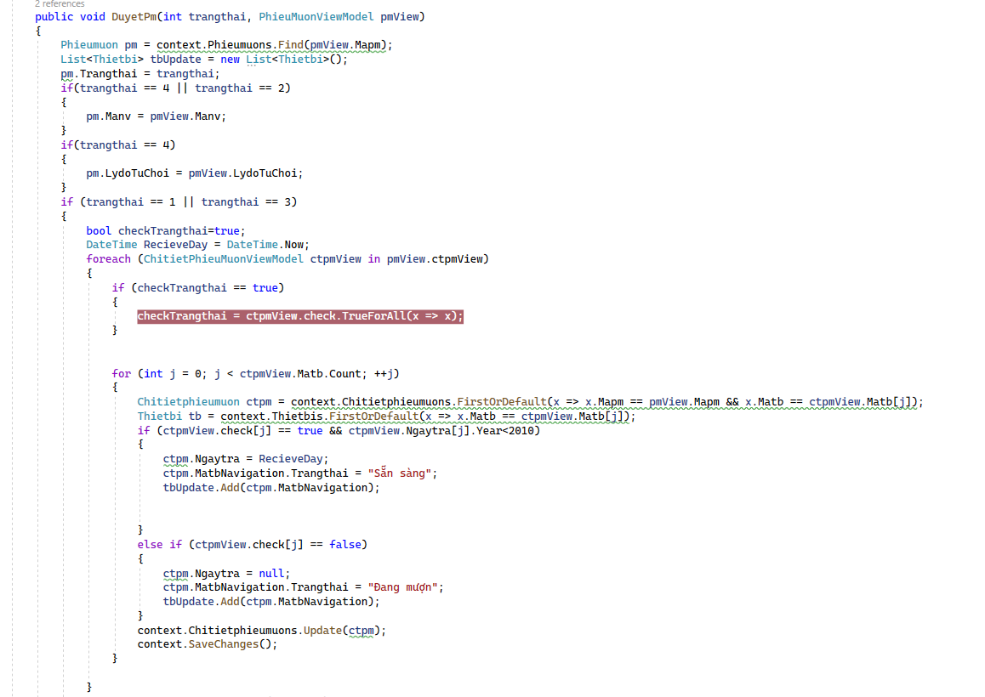

*Hình* *125.9 Thuật toán của Repositories “PhieuMuonAdminRepo”*

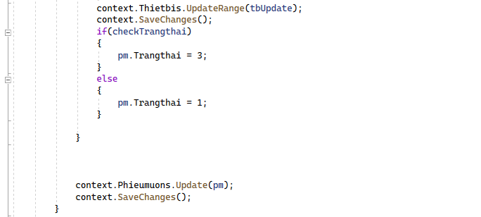

*Hình* *125.10 Thuật toán của Repositories “PhieuMuonAdminRepo”*

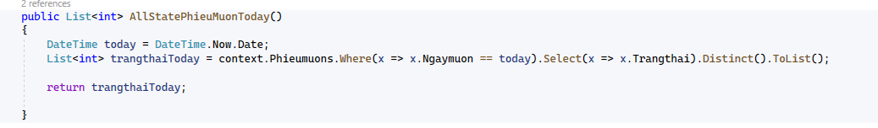

*Hình* *125.11 Thuật toán của Repositories “PhieuMuonAdminRepo”*

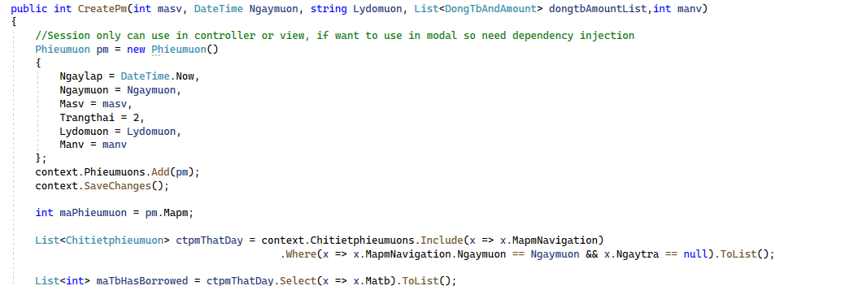

*Hình* *125.12 Thuật toán của Repositories “PhieuMuonAdminRepo”*

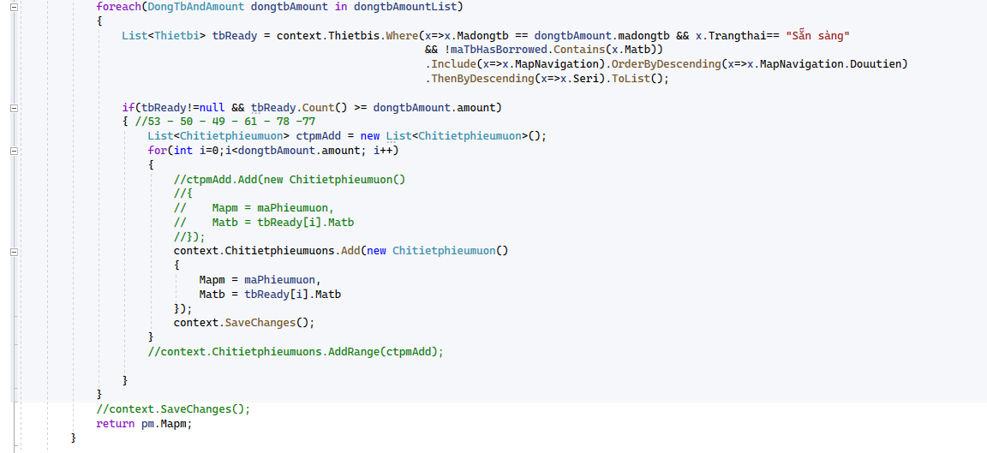

*Hình* *125.13 Thuật toán của Repositories “PhieuMuonAdminRepo”*

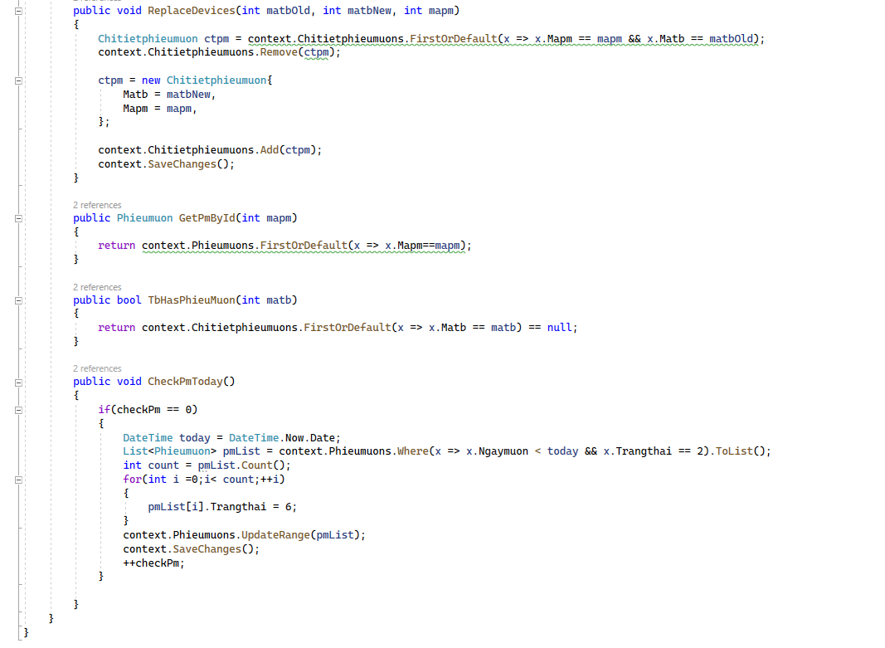

*Hình* *125.14 Thuật toán của Repositories “PhieuMuonAdminRepo”*

### 5.7.2 Quản lý phiếu sửa (nhân viên)

#### 5.7.2.1 Model

1. Phiếu sửa

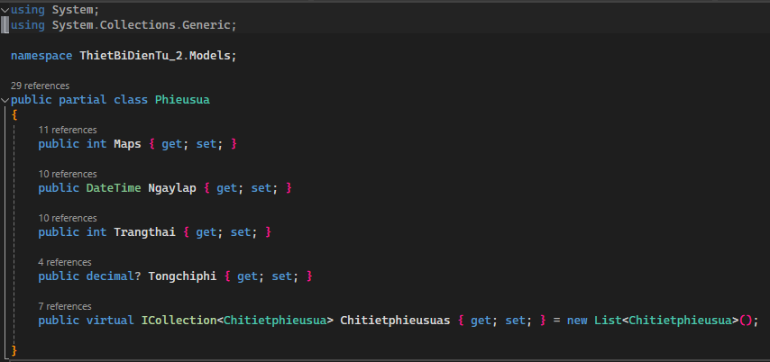

*Hình* *126. Thuật toán mô hình phiếu sửa*

1. Chi tiết phiếu sửa

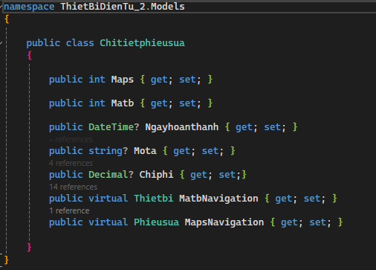

*Hình* *127. Thuật toán mô hình chi tiết phiếu sửa*

#### 

#### 5.7.2.2 Controller

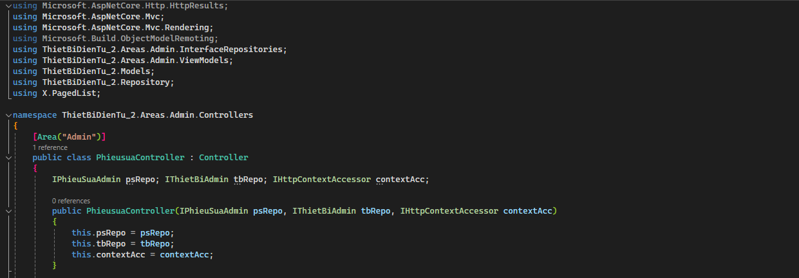

*Hình* *128. Thuật toán của Controller “Quản lý phiếu sửa”*

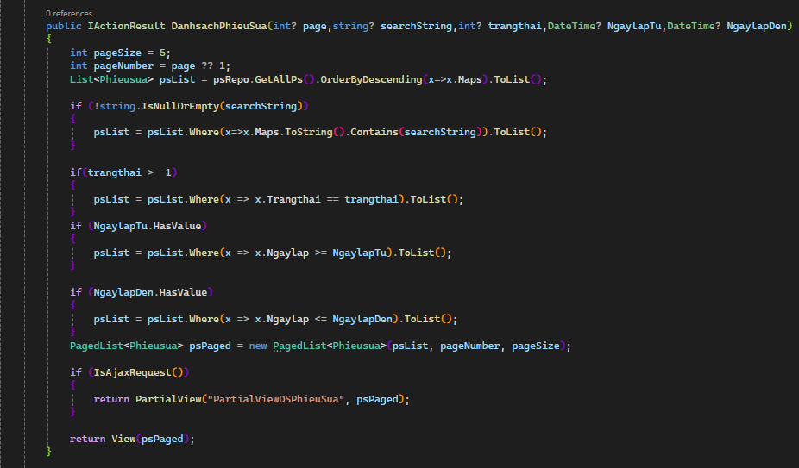

*Hình* *129. Thuật toán của Controller “Quản lý phiếu sửa”*

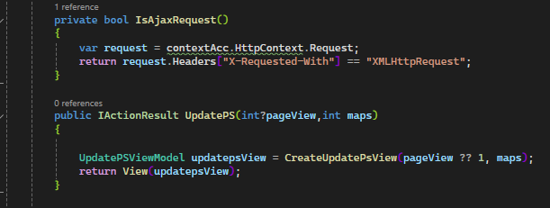

*Hình 130. Thuật toán của Controller “Quản lý phiếu sửa”*

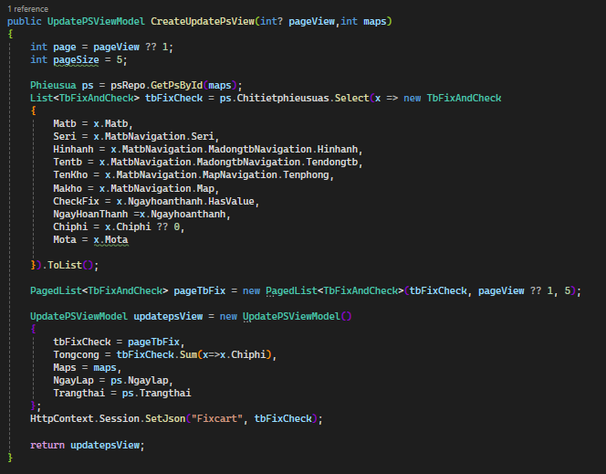

*Hình 131. Thuật toán của Controller “Quản lý phiếu sửa”*

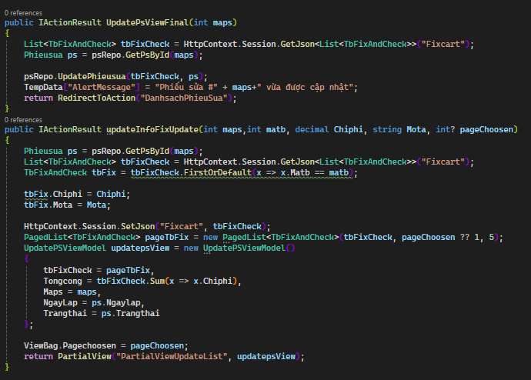

*Hình 132. Thuật toán của Controller “Quản lý phiếu sửa”*

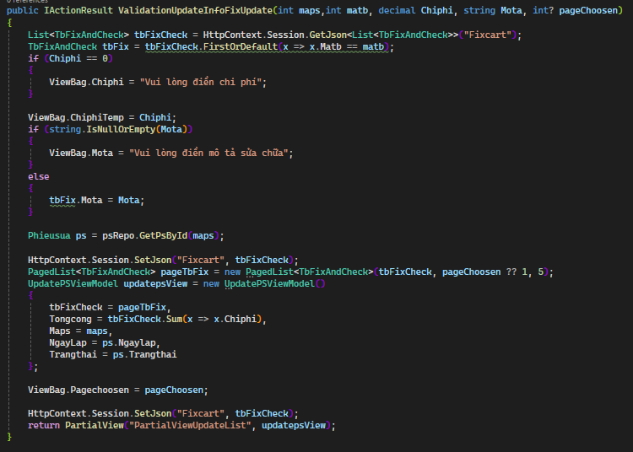

*Hình 133. Thuật toán của Controller “Quản lý phiếu sửa”*

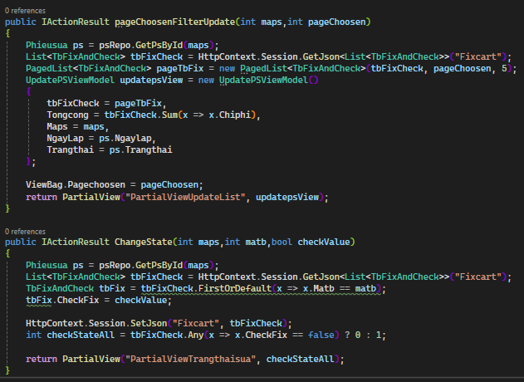

*Hình 134. Thuật toán của Controller “Quản lý phiếu sửa”*

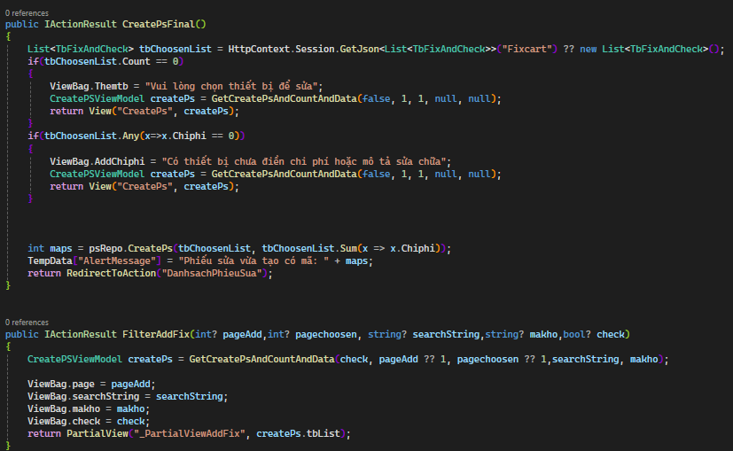

*Hình 135. Thuật toán của Controller “Quản lý phiếu sửa”*

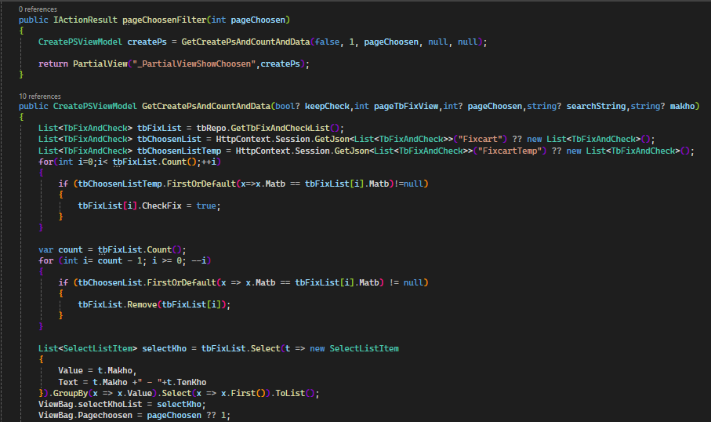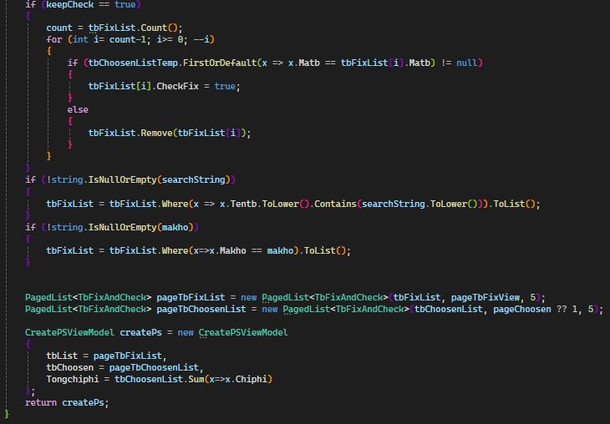

*Hình 137. Thuật toán của Controller “Quản lý phiếu sửa”*

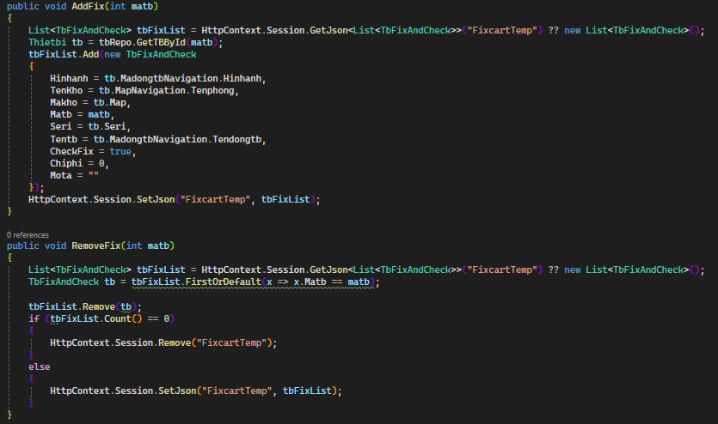

*Hình 138. Thuật toán của Controller “Quản lý phiếu sửa”*

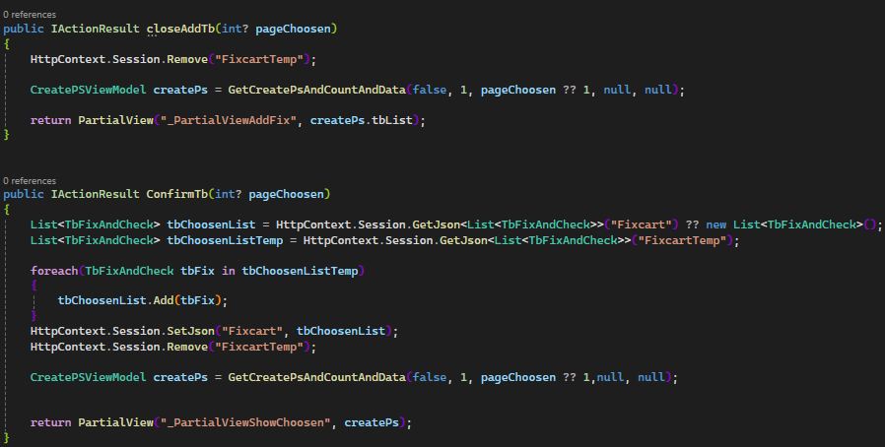

*Hình 139. Thuật toán của Controller “Quản lý phiếu sửa”*

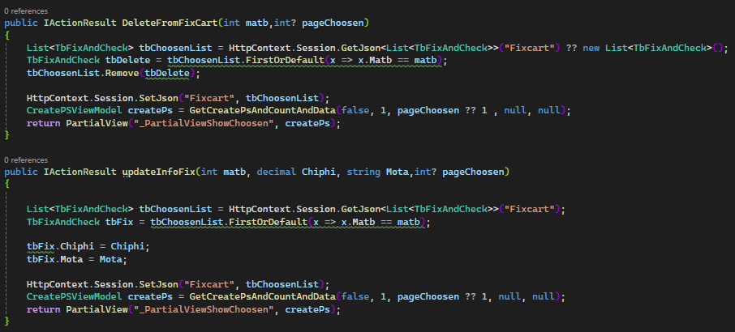

*Hình 140.Thuật toán của Controller “Quản lý phiếu sửa”*

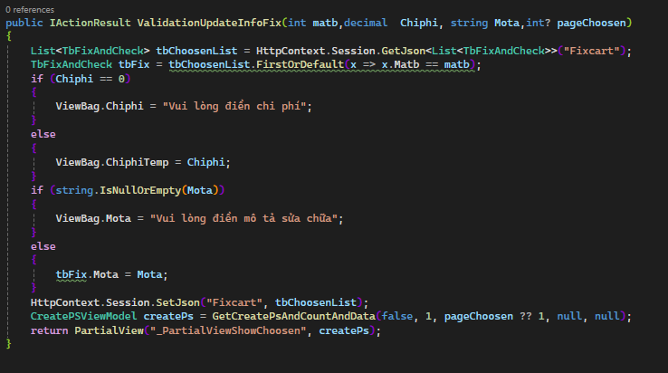

*Hình 141. Thuật toán của Controller “Quản lý phiếu sửa”*

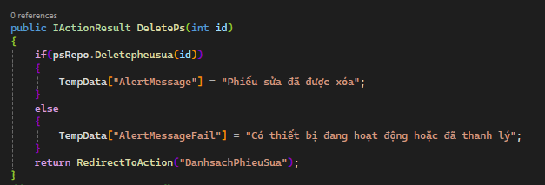

*Hình 142. Thuật toán của Controller “Quản lý phiếu sửa”*

#### 

#### 5.7.2.3 View

1. DanhSachPhieuSua.cshtml

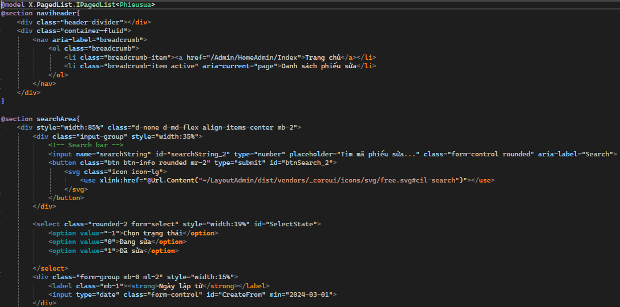

*HÌnh 143. Thuật toán của View “DanhSachPhieuSua”*

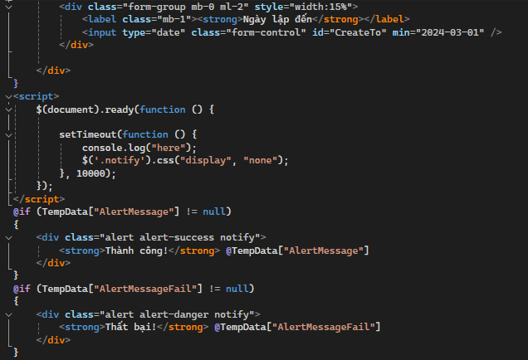

*Hình 144. Thuật toán của View “DanhSachPhieuSua”*

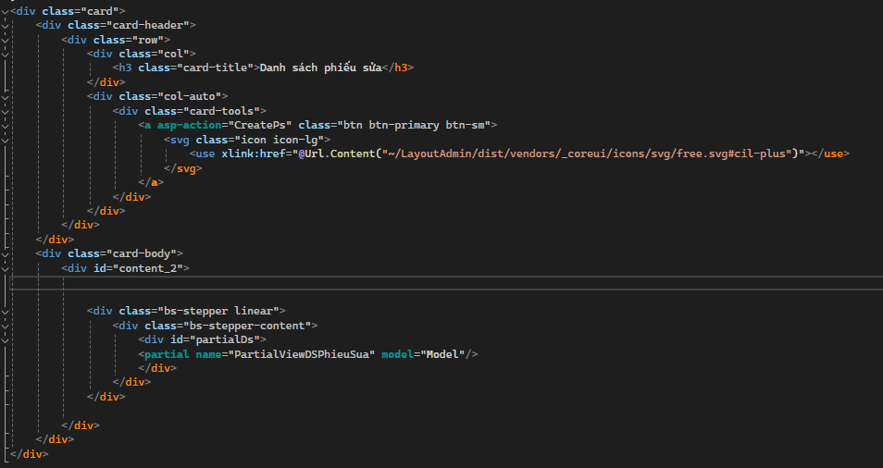

*Hình 145. Thuật toán của View “DanhSachPhieuSua”*

1. PartialViewDSPhieuSua.cshtml

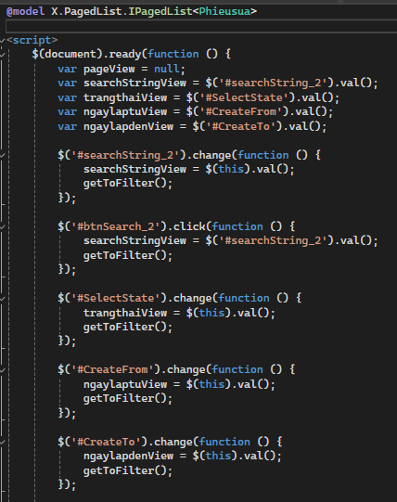

*Hình 146. Thuật toán của View “PartialViewDSPhieusua”*

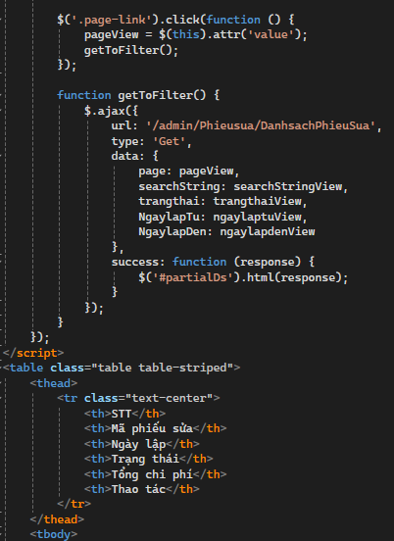

*Hình 147. Thuật toán của View “PartialViewDSPhieusua”*

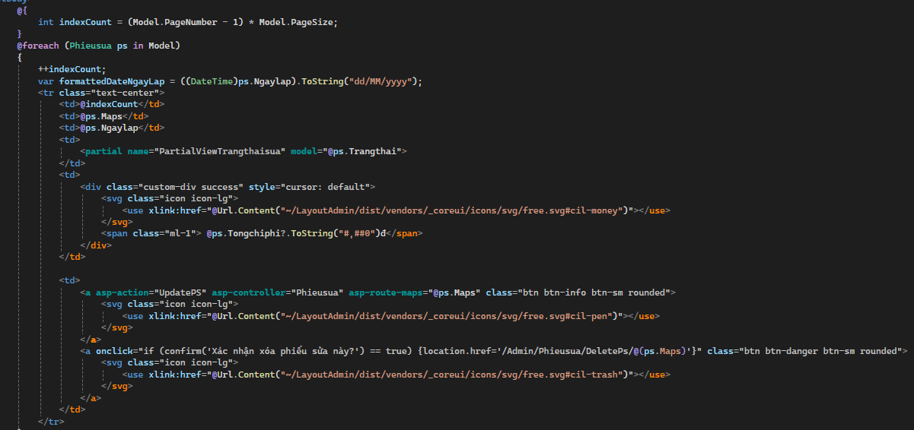

*Hình 148. Thuật toán của View “PartialViewDSPhieusua”*

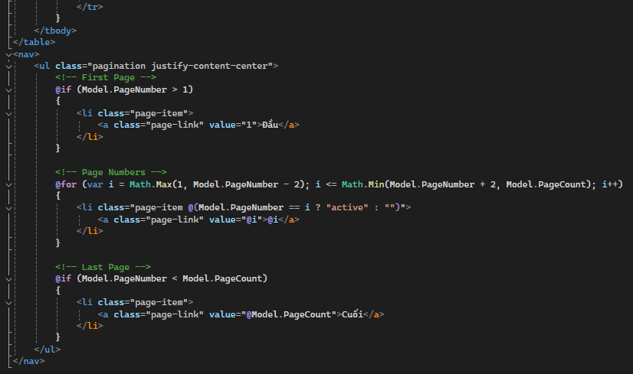

*Hình 149. Thuật toán của View “PartialViewDSPhieusua”*

1. PartialViewTrangthaisua.cshtml

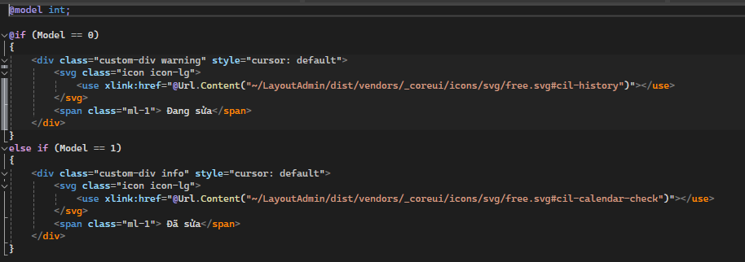

*Hình 150. Thuật toán của View “PartialTrangthaisua”*

1. CreatePS.cshtml

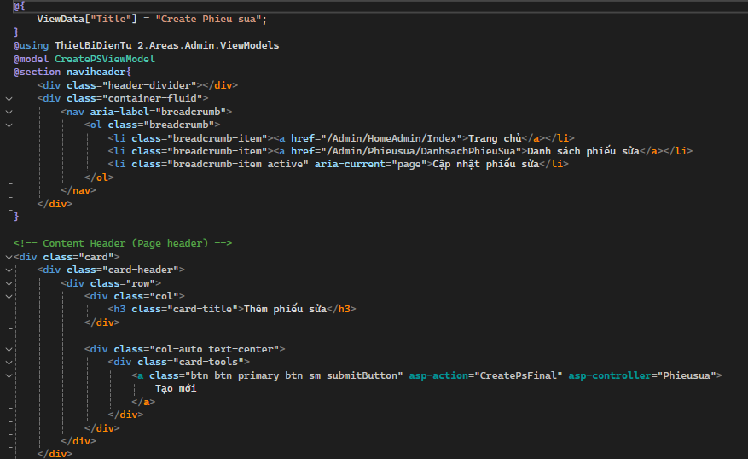

*Hình 151. Thuật toán của View “CreatePS”*

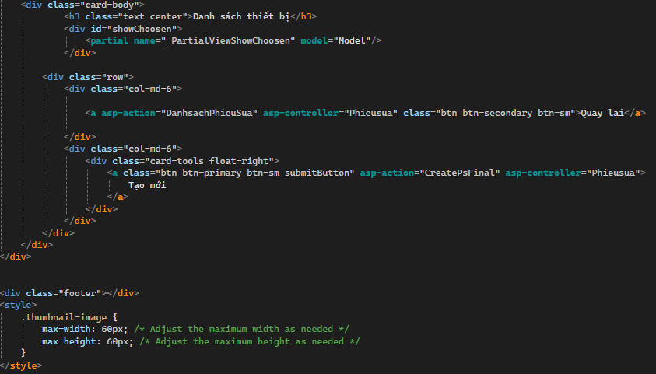

*Hình 152. Thuật toán của View “CreatePS”*

1. _PartialViewShowChoosen.cshtml

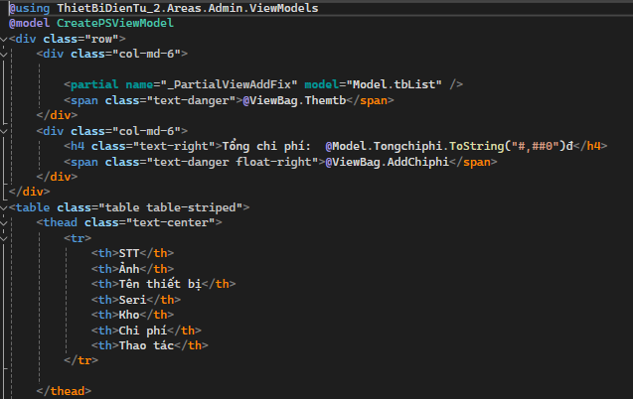

*Hình 153.Thuật toán của View “_PartialViewShowChoosen”*

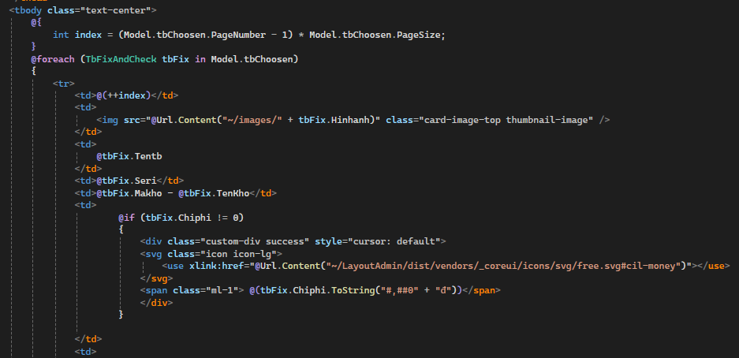

*Hình 154. Thuật toán của View “_PartialViewShowChoosen”*

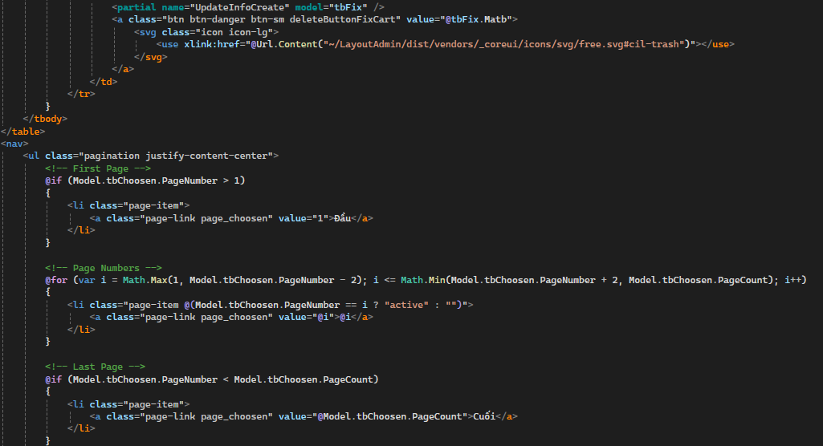

*Hình 155. Thuật toán của View “_PartialViewShowChoosen”*

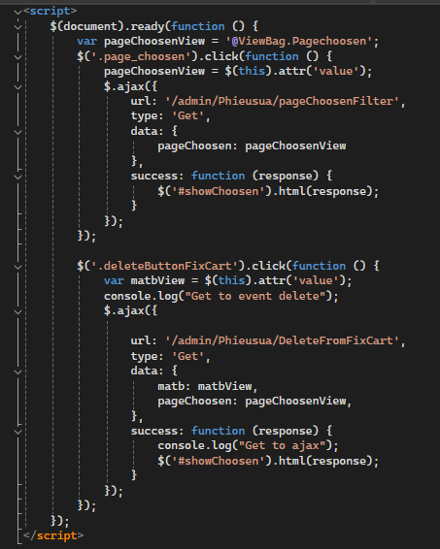

*Hình 156. Thuật toán của View “_PartialViewShowChoosen”*

6. _PartialViewAddFix.cshtml

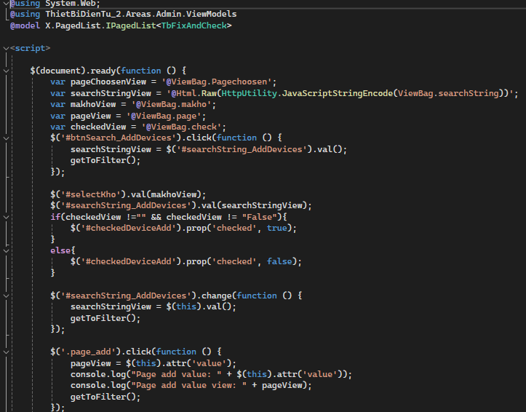

*Hình 157. Thuật toán của View “_PartialViewAddFix”*

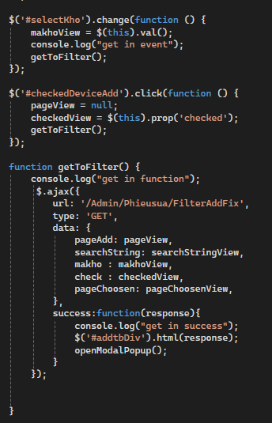

*Hình 158. Thuật toán của View “_PartialViewAddFix”*

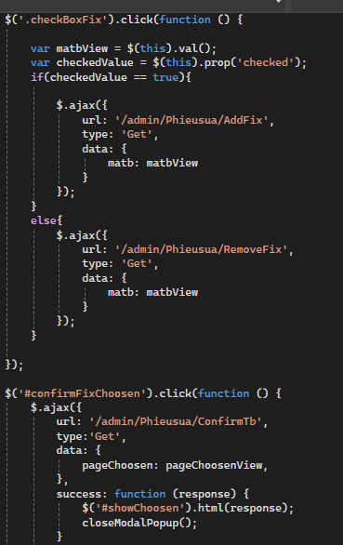

*Hình 159. Thuật toán của View “_PartialViewAddFix”*

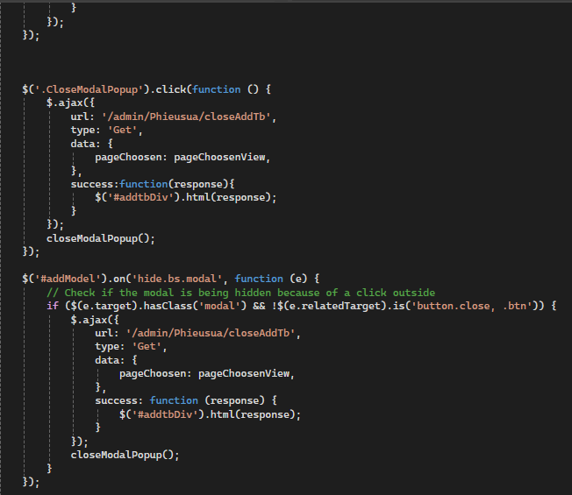

*Hình 160. Thuật toán của View “_PartialViewAddFix”*

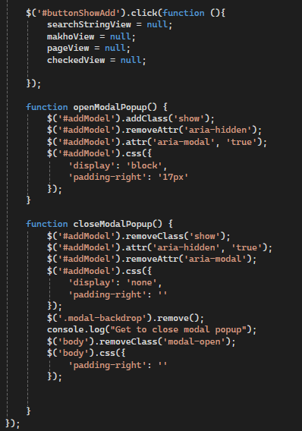

*Hình 161. Thuật toán của View “_PartialViewAddFix”*

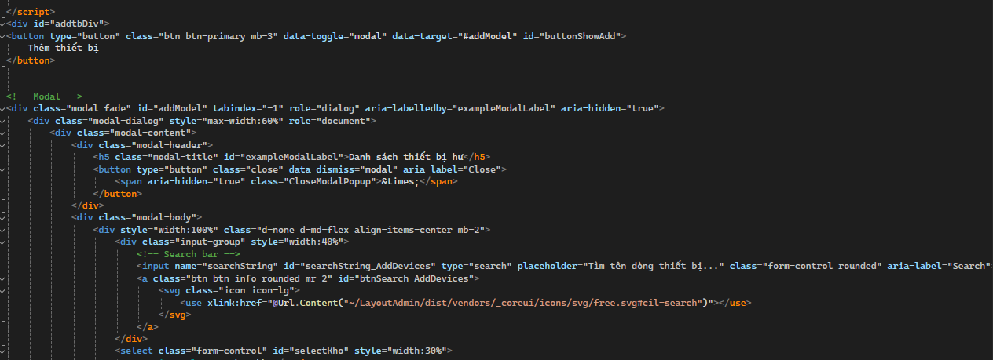

*Hình 162. Thuật toán của View “_PartialViewAddFix”*

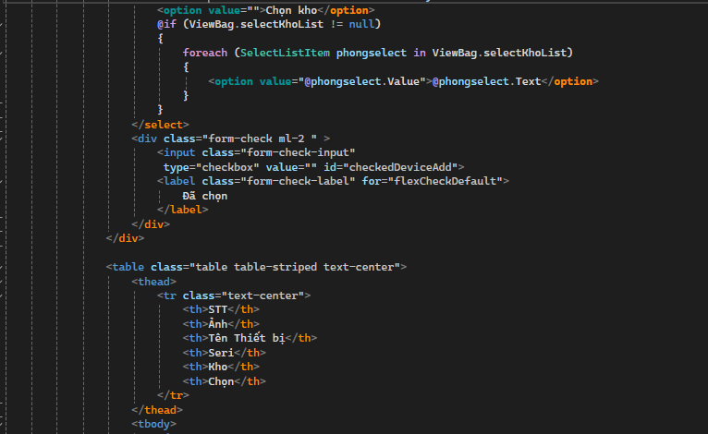

*Hình 163. Thuật toán của View “_PartialViewAddFix”*

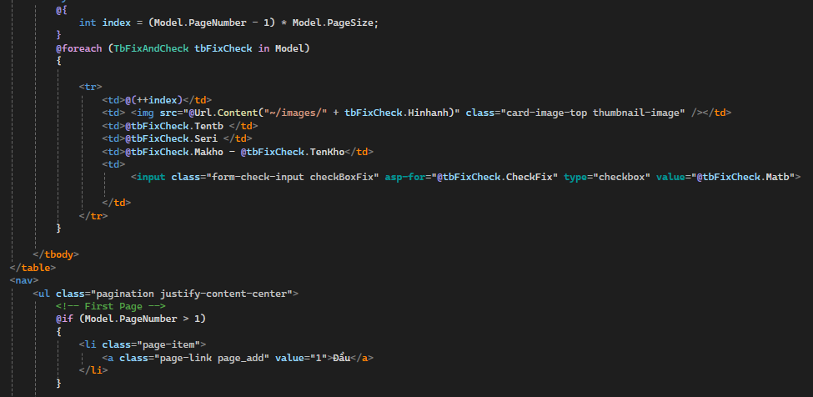

*Hình 164. Thuật toán của View “_PartialViewAddFix”*

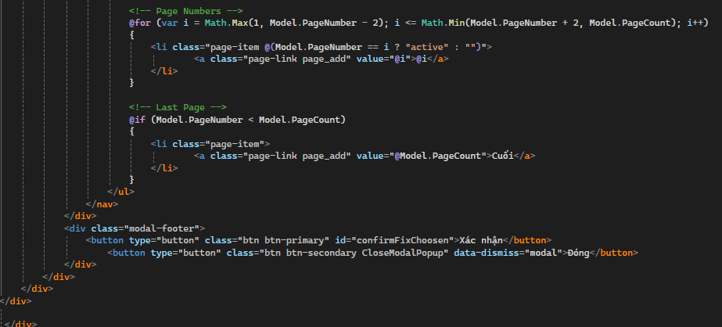

*Hình 165. Thuật toán của View “_PartialViewAddFix”*

7. _UpdateInfoCreate.cshtml

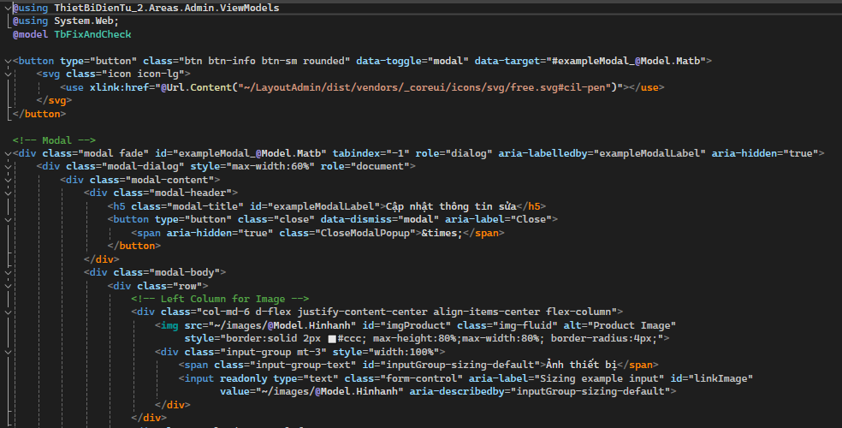

*Hình 166. Thuật toán của View “_UpdateInfoCreate”*

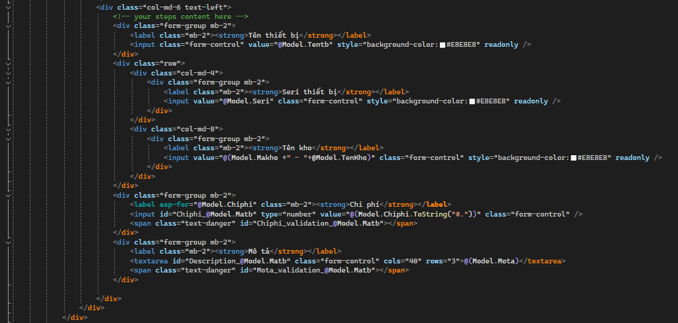

*Hình 167. Thuật toán của View “_UpdateInfoCreate”*

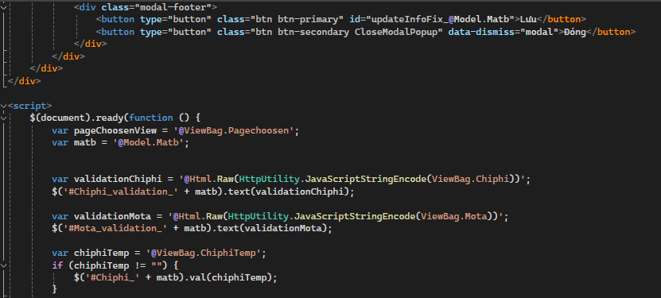

*Hình 168. Thuật toán của View “_UpdateInfoCreate”*

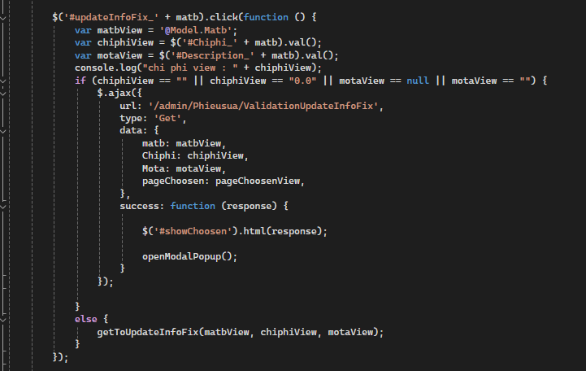

*Hình 169. Thuật toán của View “_UpdateInfoCreate”*

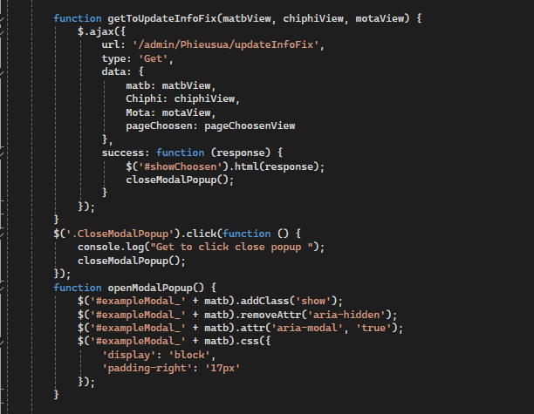

*Hình 170. Thuật toán của View “_UpdateInfoCreate”*

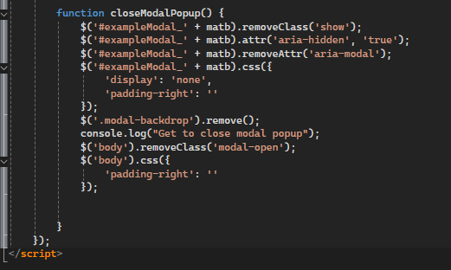

*Hình 171. Thuật toán của View “_UpdateInfoCreate”*

8. _PartialViewUpdateFixInfo.cshtml

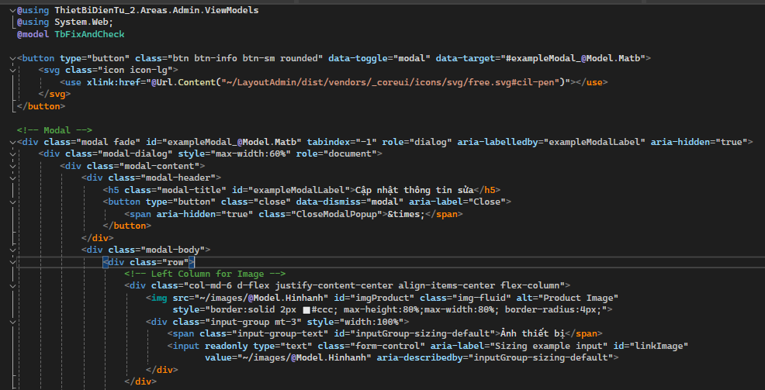

*Hình 172. Thuật toán của View “PartialViewUpdateFixInfo”*

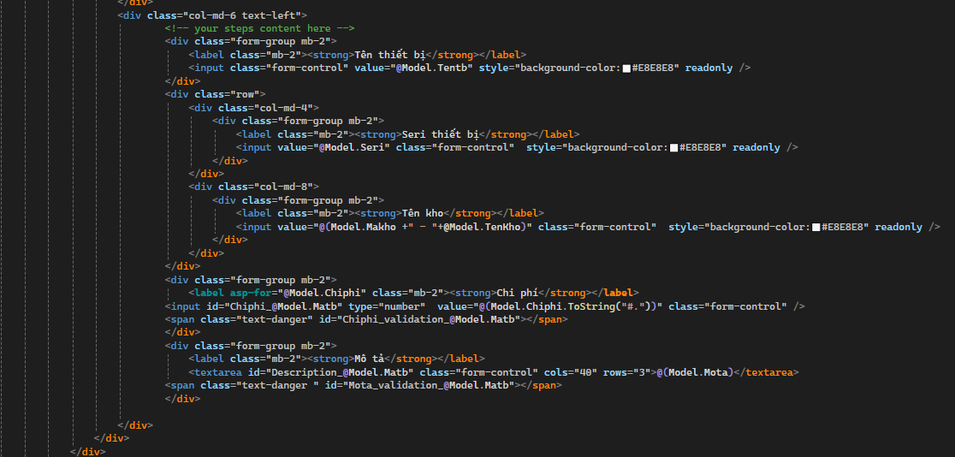

*Hình 173. Thuật toán của View “PartialViewUpdateFixInfo”*

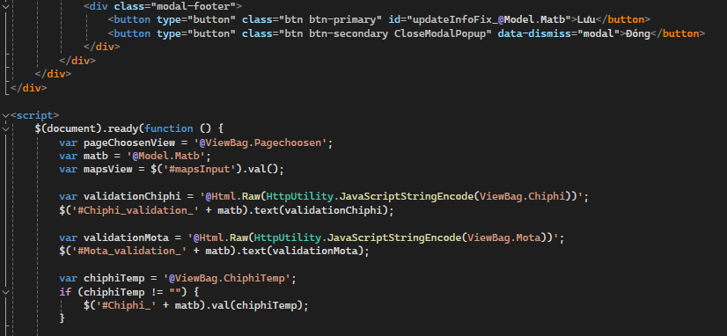

*Hình 174. Thuật toán của View “PartialViewUpdateFixInfo”*

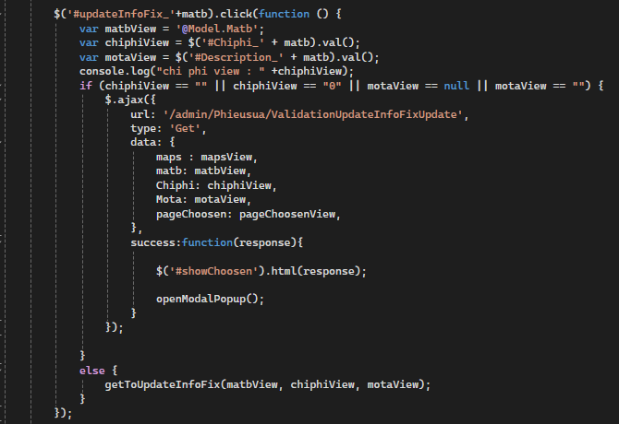

*Hình 175. Thuật toán của View “PartialViewUpdateFixInfo”*

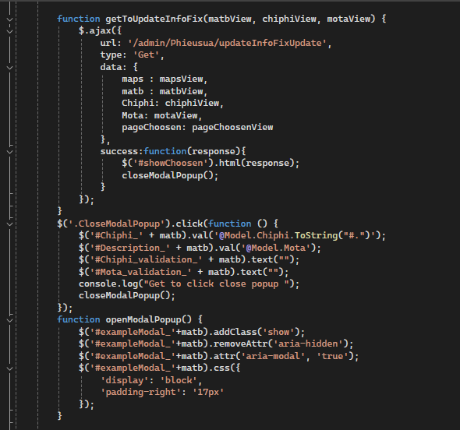

*Hình 176. Thuật toán của View “PartialViewUpdateFixInfo”*

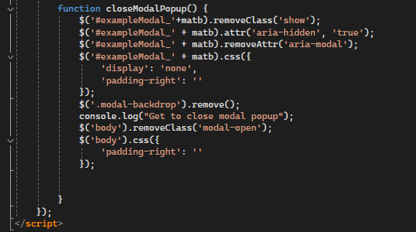

*Hình 177. Thuật toán của View “PartialViewUpdateFixInfo”*

9. UpdatePS.cshtml

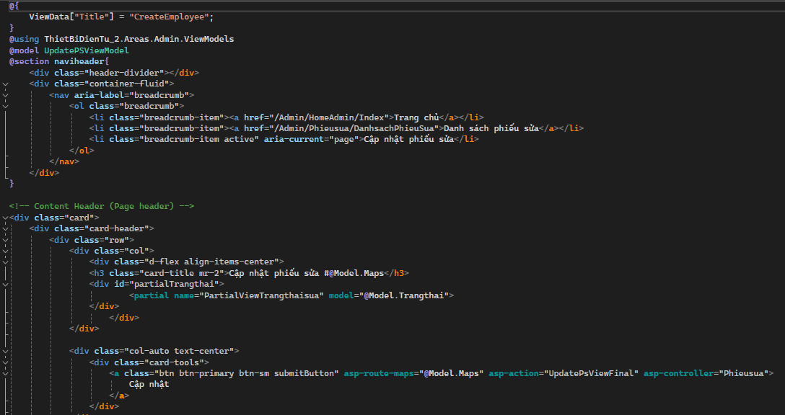

*Hình 178. Thuật toán của View “UpdatePS”*

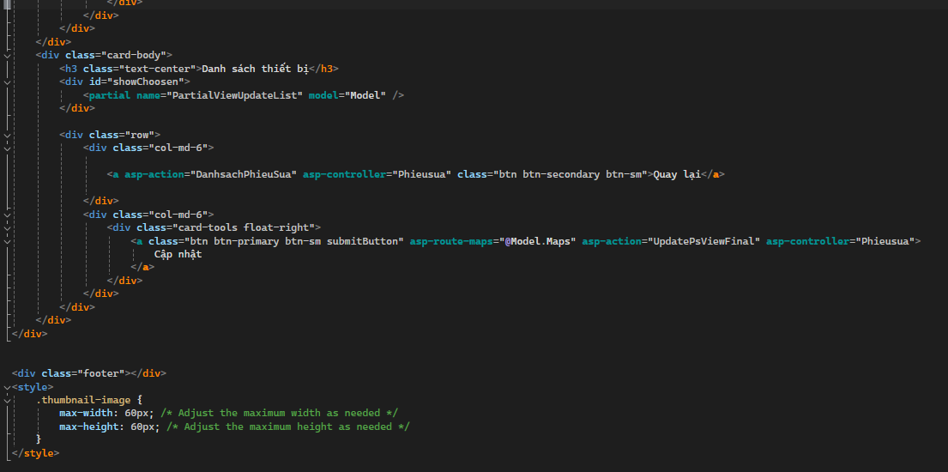

*Hình 179. Thuật toán của View “UpdatePS”*

10. PartialViewUpdateList.cshmtl

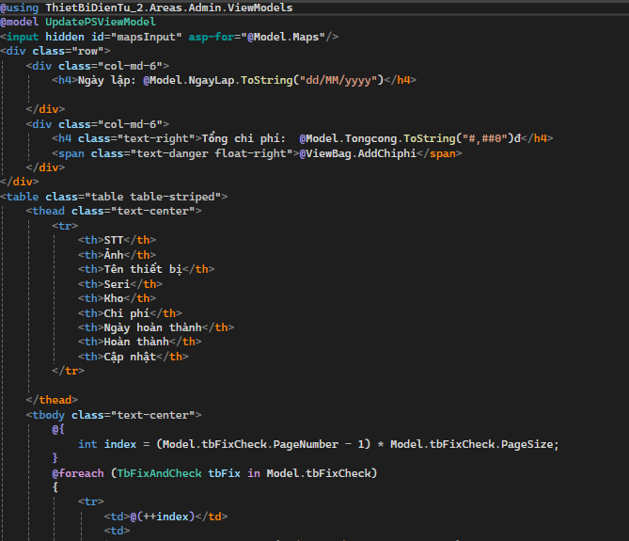

*Hình 180. Thuật toán của View “PartialViewUpdateList”*

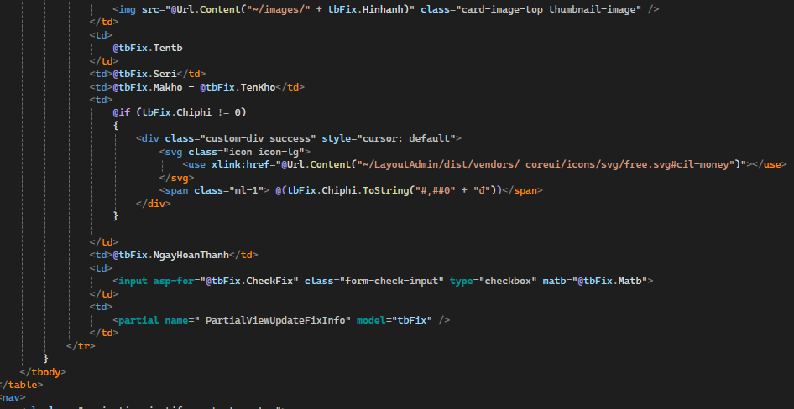

*Hình 181. Thuật toán của View “PartialViewUpdateList”*

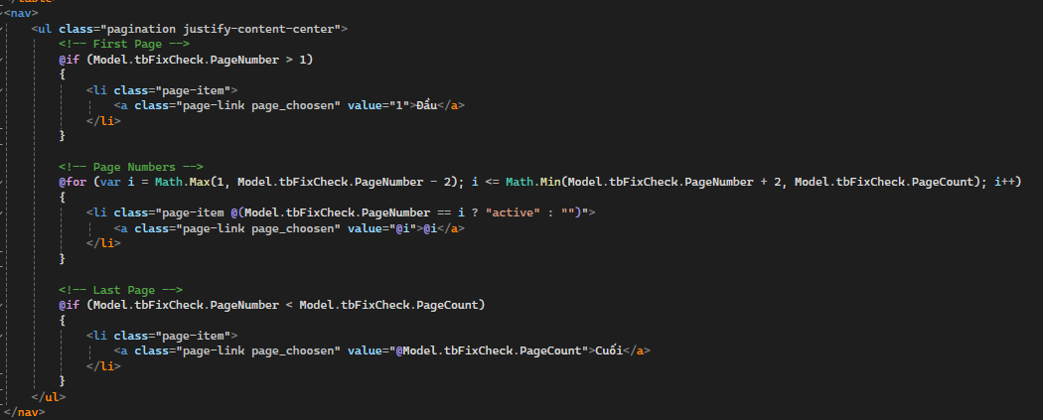

*Hình 182. Thuật toán của View “PartialViewUpdateList”*

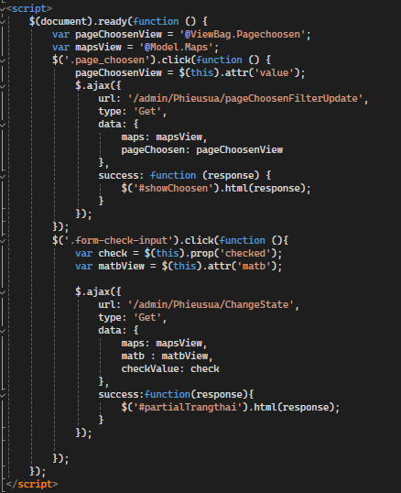

*Hình 183. Thuật toán của View “PartialViewUpdateList”*

#### 

#### 5.7.2.4 ViewModel

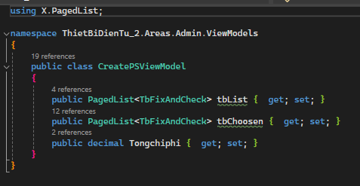

*Hình 183.1 Thuật toán của ViewModel “Quản lý phiếu sửa”*

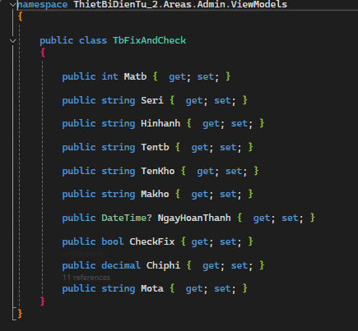

*Hình 183.2 Thuật toán của ViewModel “Quản lý phiếu sửa”*

#### 5.7.2.5 Interface Repo

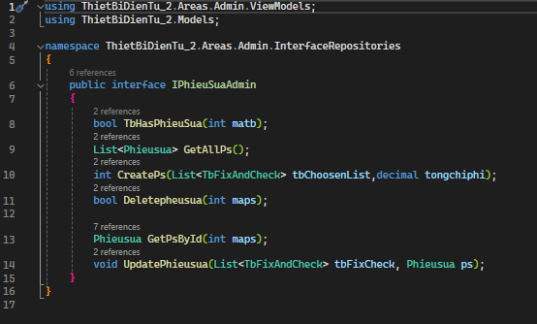

*Hình 183.3 Thuật toán của Interface Repo “Quản lý phiếu sửa”*

#### 5.7.2.6 Repositories

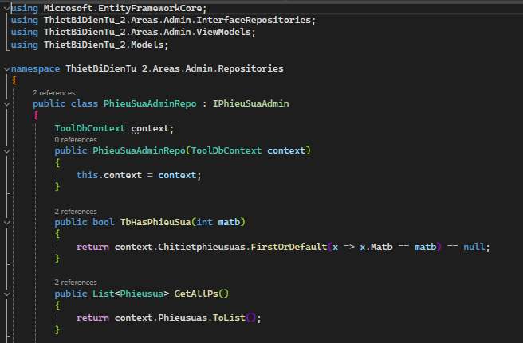

*Hình 183.4 Thuật toán của Repositories “Quản lý phiếu sửa”*

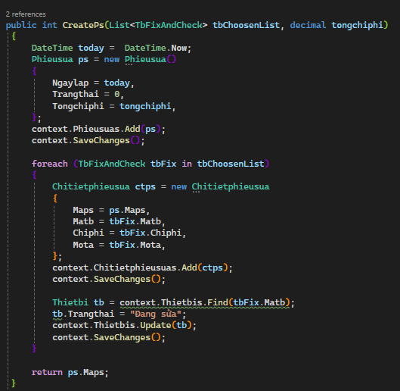

*Hình 183.5 Thuật toán của Repositories “Quản lý phiếu sửa”*

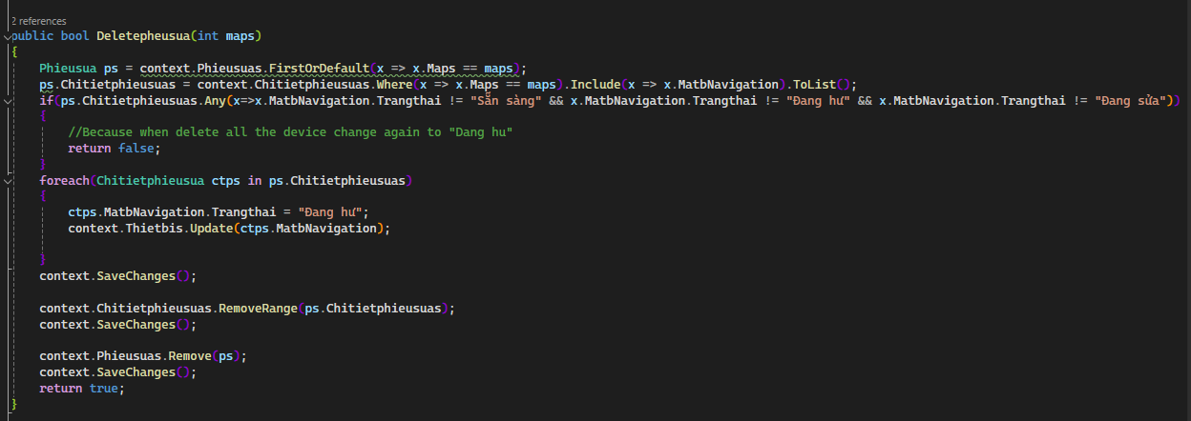

*Hình 183.6 Thuật toán của Repositories “Quản lý phiếu sửa”*

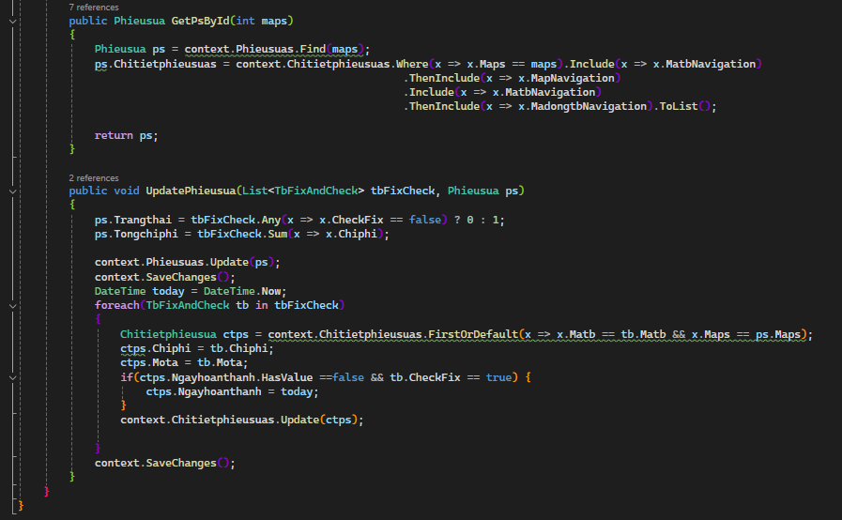

*Hình 183.7 Thuật toán của Repositories “Quản lý phiếu sửa”*

### 5.7.3 Quản lý phiếu mượn (sinh viên)

#### 5.7.3.1 Model

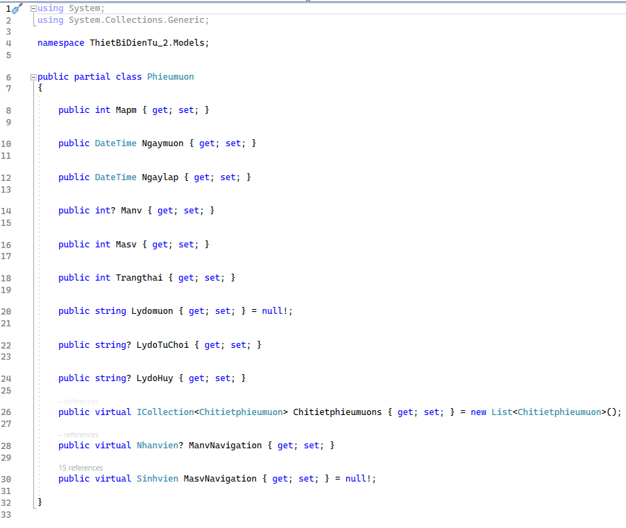

*Hình 184. Thuật toán của Model “Quản lý phiếu mượn”*

#### 5.7.3.2 Controller

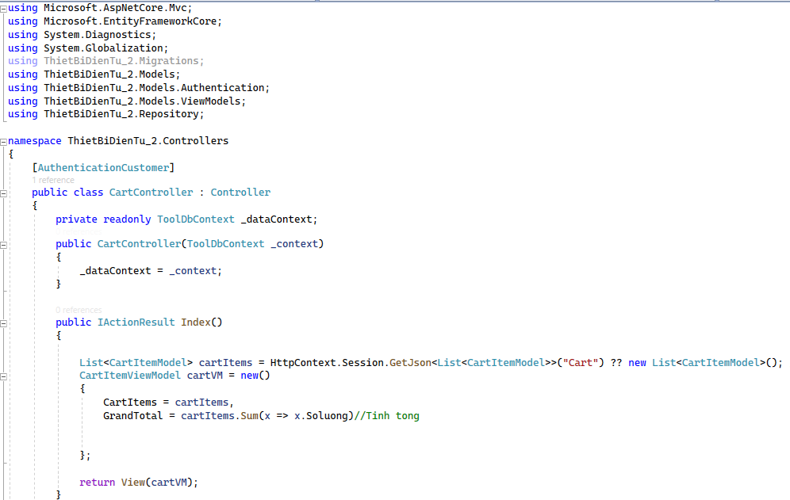

*Hình 185. Thuật toán của Controller “Quản lý phiếu mượn”*

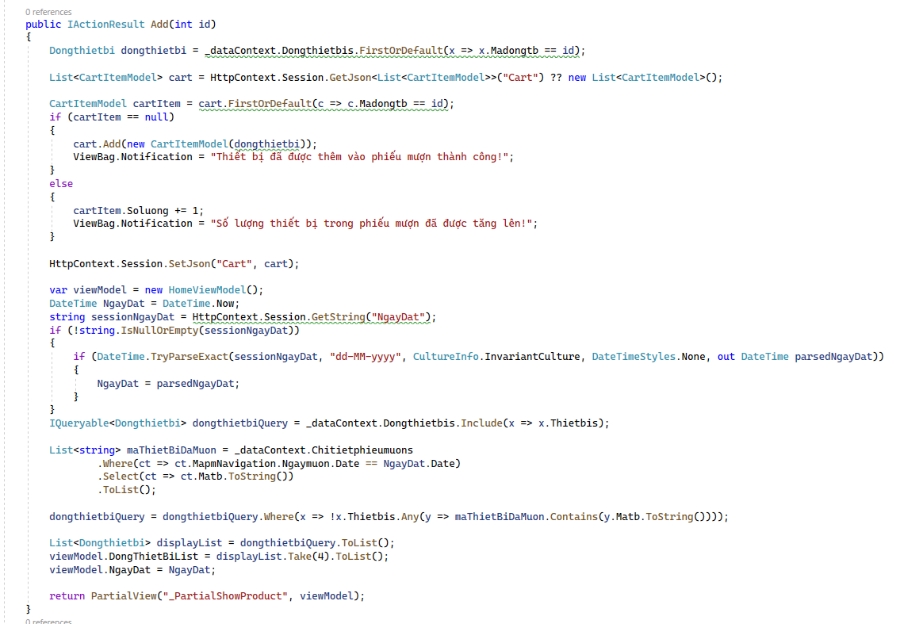

*Hình 186. Thuật toán của Controller “Quản lý phiếu mượn”*

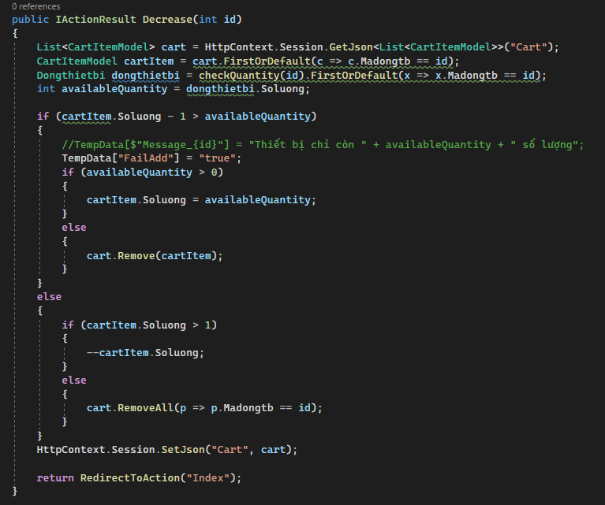

*Hình 187. Thuật toán của Controller “Quản lý phiếu mượn”*

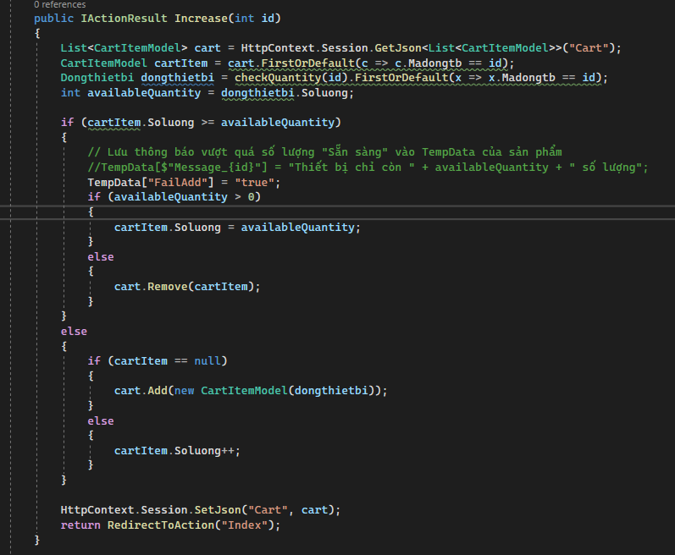

*Hình 188. Thuật toán của Controller “Quản lý phiếu mượn”*

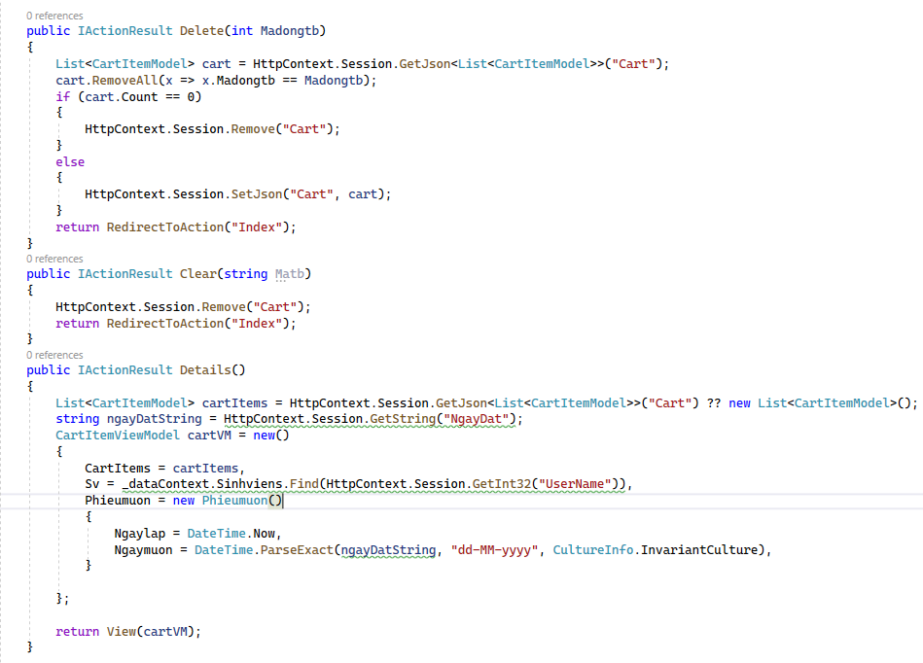

*Hình 189. Thuật toán của Controller “Quản lý phiếu mượn”*

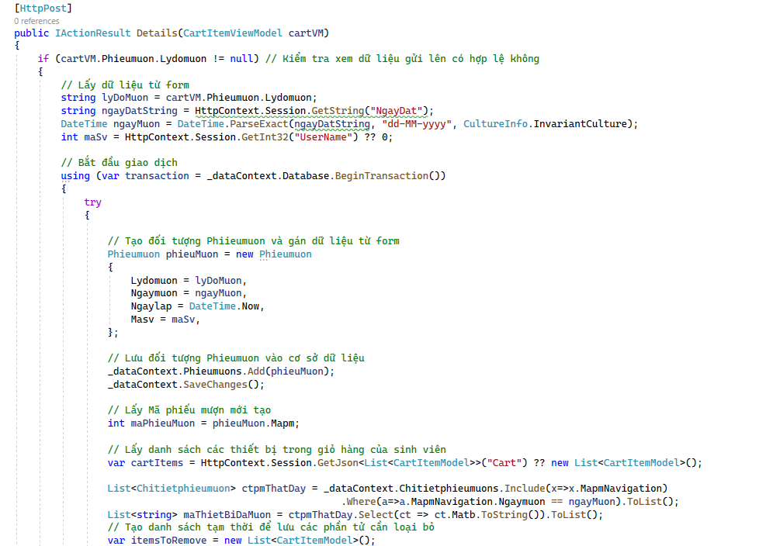

*Hình 190. Thuật toán của Controller “Quản lý phiếu mượn”*

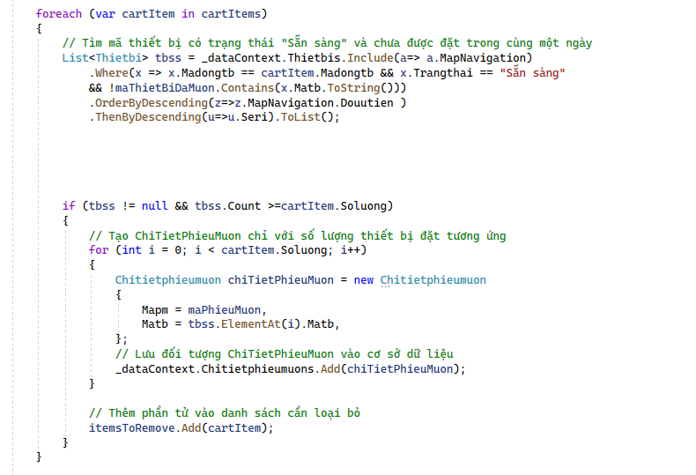

*Hình 191. Thuật toán của Controller “Quản lý phiếu mượn”*

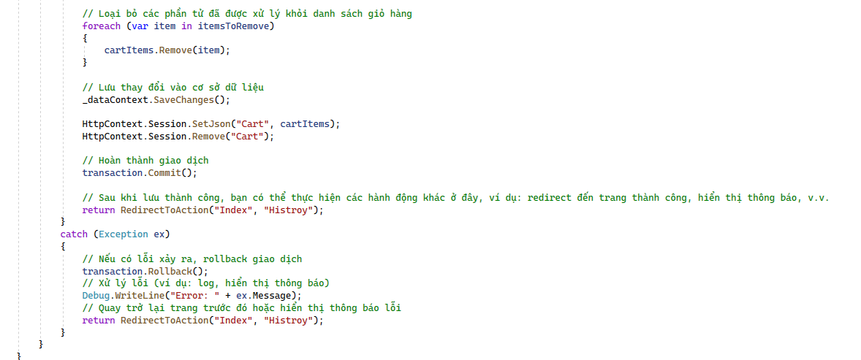

*Hình 192. Thuật toán của Controller “Quản lý phiếu mượn”*

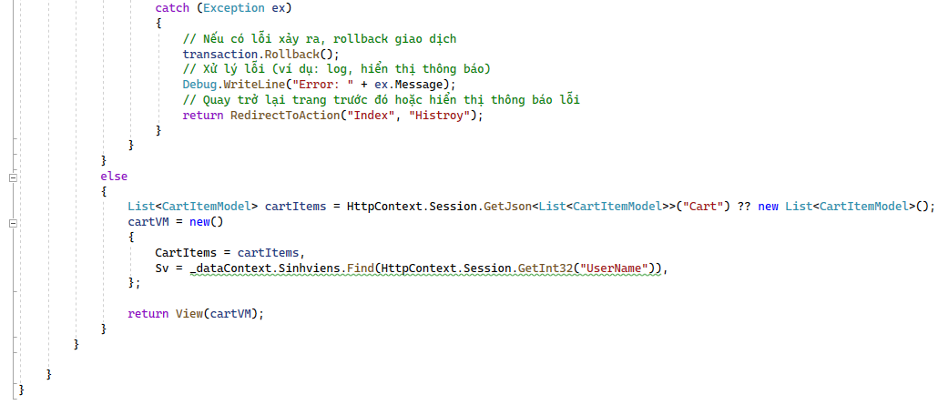

*Hình 193. Thuật toán của Controller “Quản lý phiếu mượn”*

#### 5.7.3.3 View

1. Index

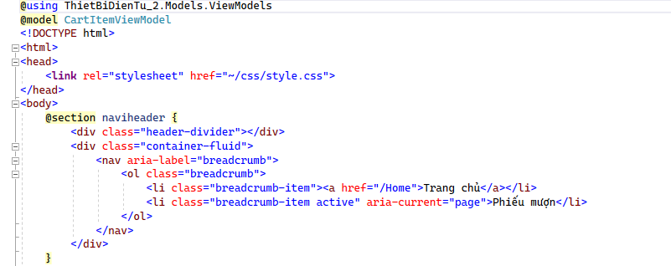

*Hình 194. Thuật toán của View “Index”*

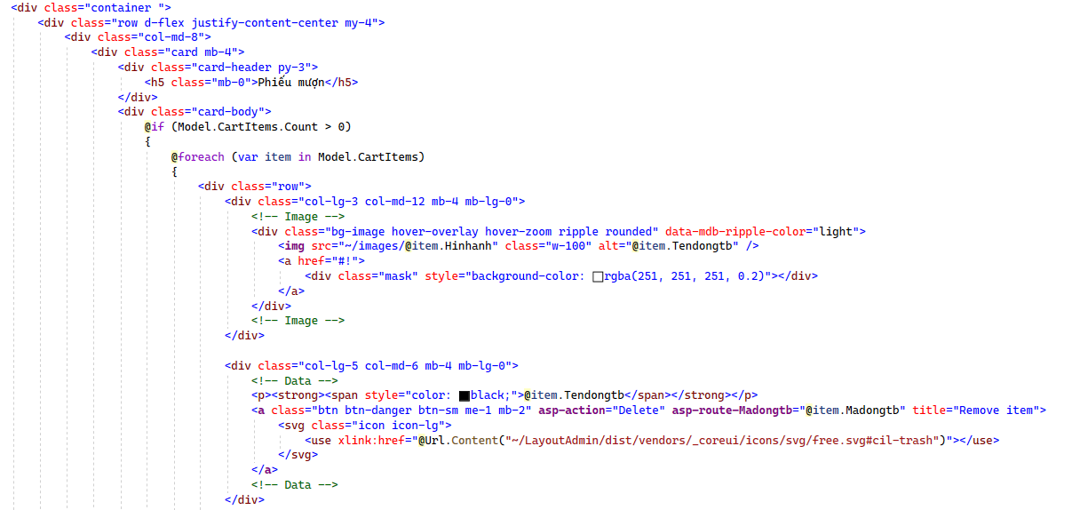

*Hình 195. Thuật toán của View “Index”*

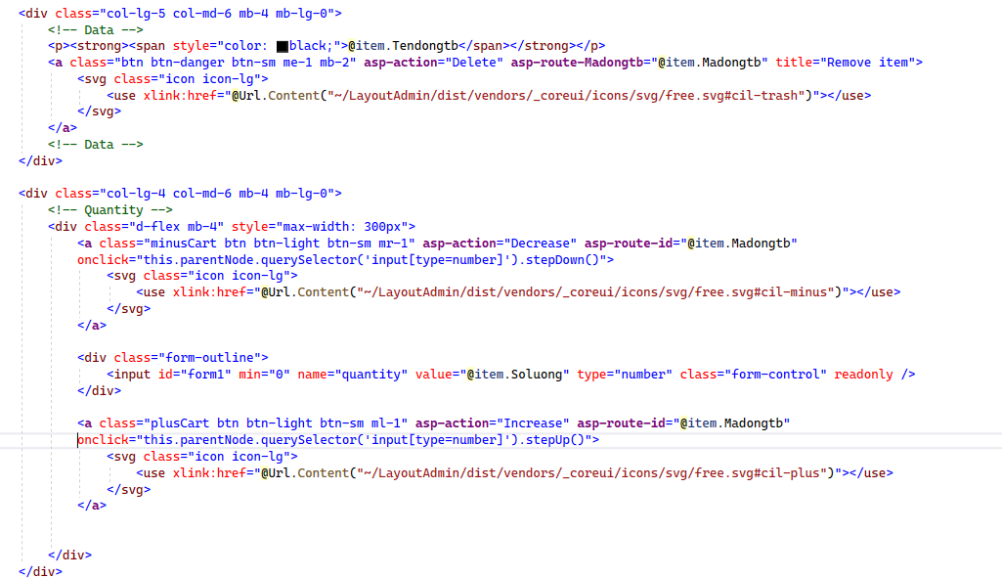

*Hình 196. Thuật toán của View “Index”*

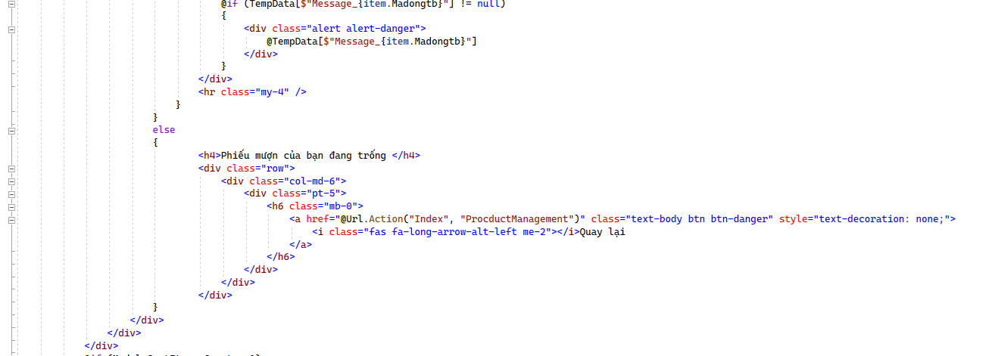

*Hình 197. Thuật toán của View “Index”*

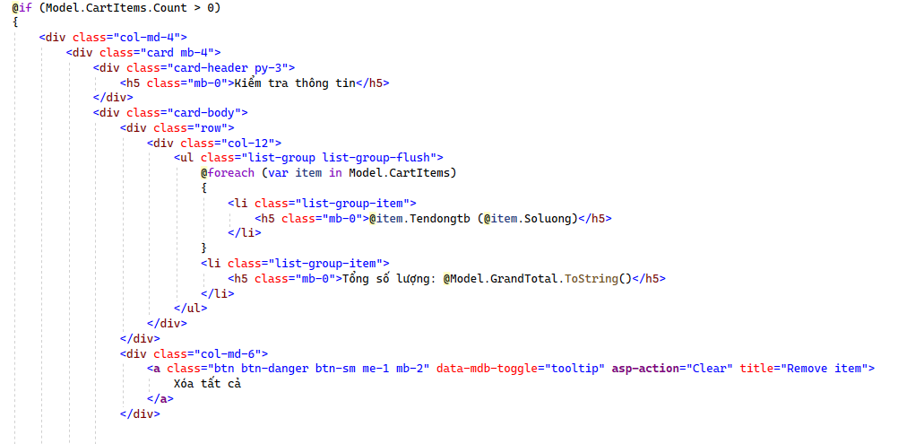

*Hình 198. Thuật toán của View “Index”*

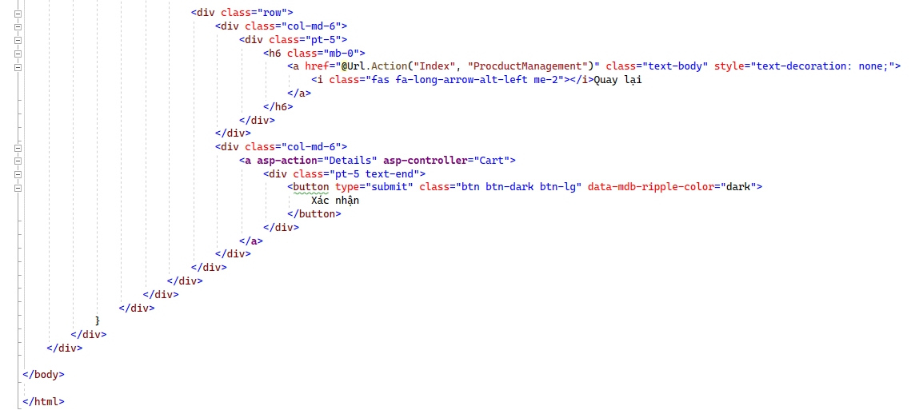

*Hình 199. Thuật toán của View “Index”*

1. Detail

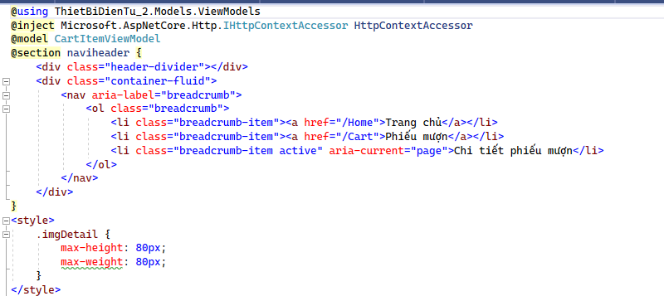

*Hình 200. Thuật toán của View “Detail”*

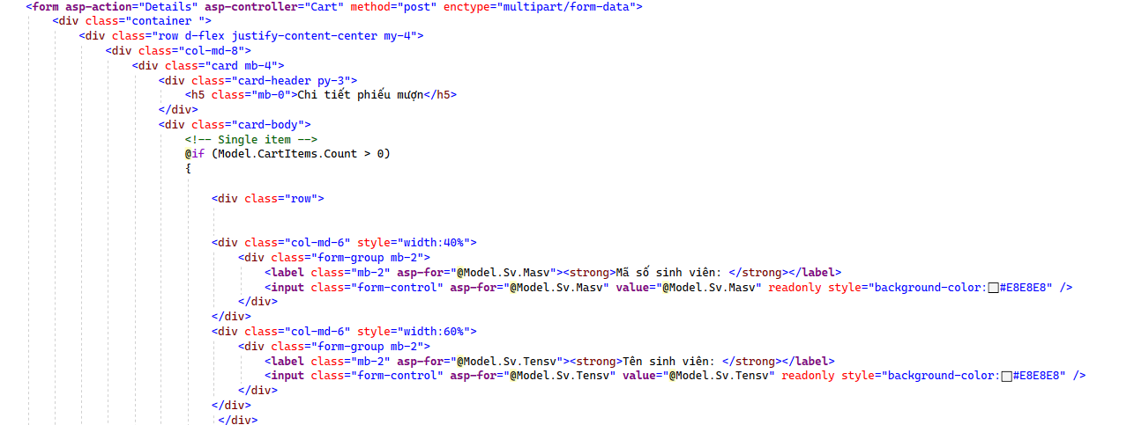

*Hình 201. Thuật toán của View “Detail”*

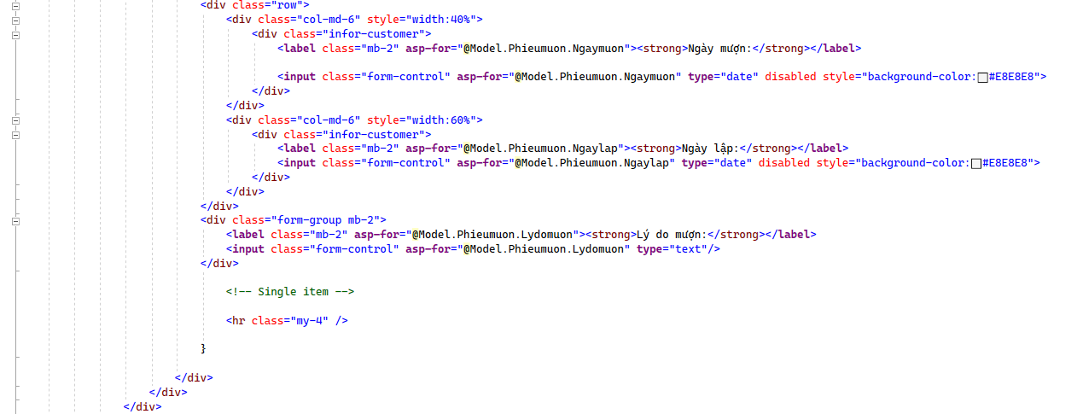

*Hình 202. Thuật toán của View “Detail”*

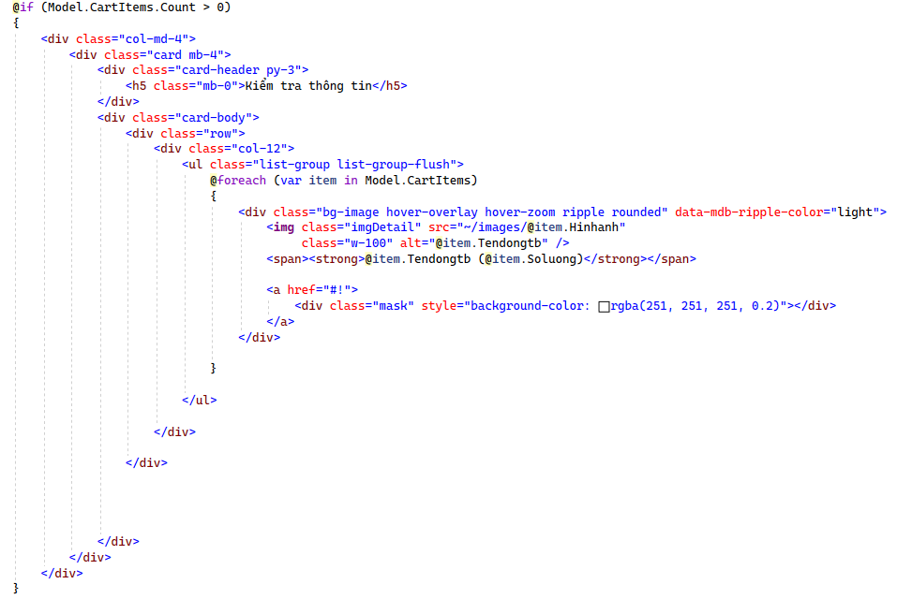

*Hình 203.Thuật toán của View “Detail”*

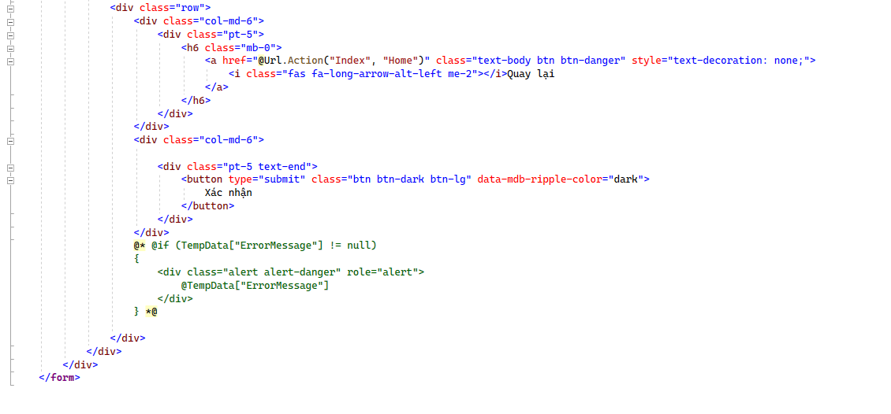

*Hình 204. Thuật toán của View “Detail”*

#### 5.7.3.4 View Model

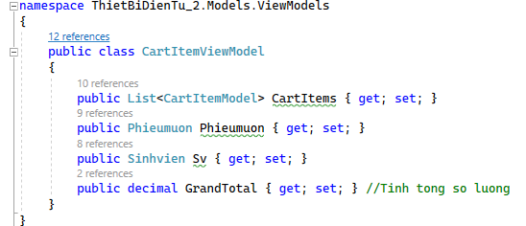

*Hình 204.1 Thuật toán của View Model “CartItemViewModels”*

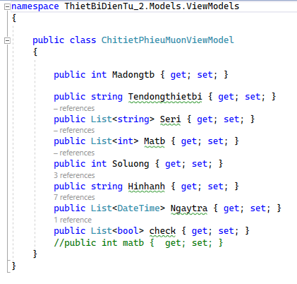

*Hình 204.2 Thuật toán của View Model “ChitietPhieuMuonViewModel”*

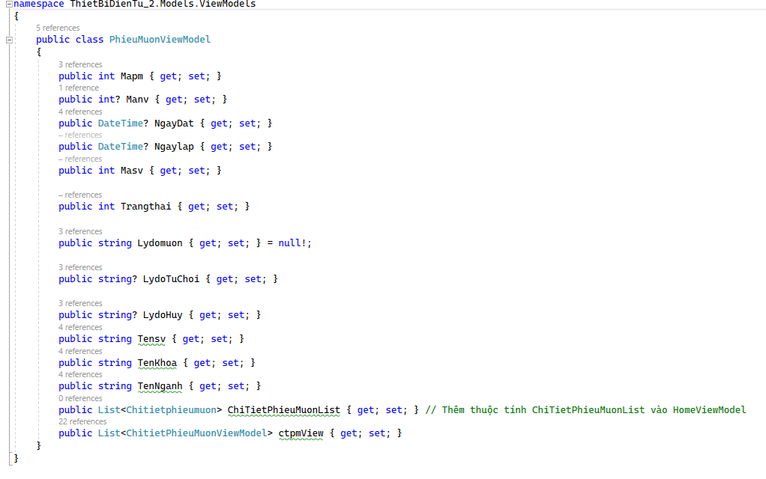

*Hình 204.3 Thuật toán của View Model “PhieuMuonViewModel”*

#### 

## **5.8 Sơ đồ luồng dữ liệu**

### 5.8.1 Sơ đồ luồng dữ liệu của chức năng “Quản lý phiếu mượn” từ nhân viên

#### 5.8.1.1 Sơ đồ DFD

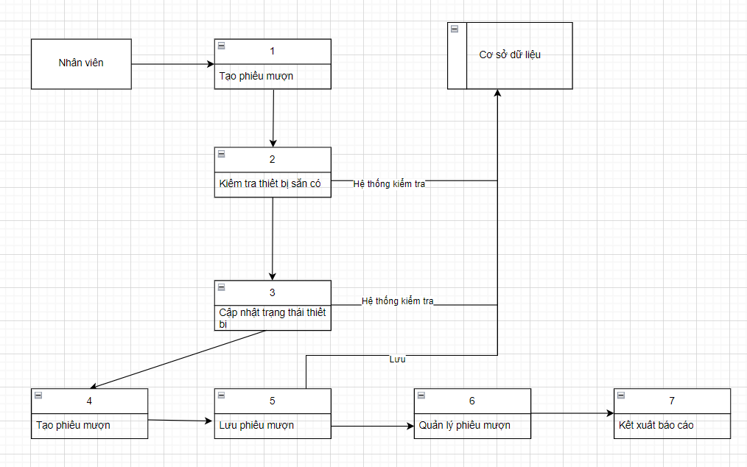

*Hình 205. Sơ đồ DFD “Quản lý phiếu phiếu mượn” của nhân viên*

#### 5.8.1.2 Mô tả chi tiết

1. Yêu cầu mượn thiết bị: Nhân viên yêu cầu mượn thiết bị.
2. Kiểm tra thiết bị sẵn có: Hệ thống kiểm tra xem thiết bị có sẵn hay không.
3. Cập nhật trạng thái thiết bị: Nếu thiết bị có sẵn, hệ thống cập nhật trạng thái thiết bị.
4. Tạo phiếu mượn: Hệ thống tạo phiếu mượn với thông tin chi tiết.
5. Lưu phiếu mượn: Phiếu mượn được lưu vào cơ sở dữ liệu phiếu mượn. (Đã thêm mũi tên chỉ vào kho dữ liệu để thể hiện quá trình lưu trữ)
6. Quản lý phiếu mượn hiện tại: Hệ thống theo dõi và quản lý các phiếu mượn hiện tại.
7. Kết xuất báo cáo: Hệ thống tạo các báo cáo cho quản trị viên.

### 5.8.2 Sơ đồ luồng dữ liệu của chức năng “Quản lý phiếu sửa” từ nhân viên

#### 5.8.2.1 Sơ đồ DFD

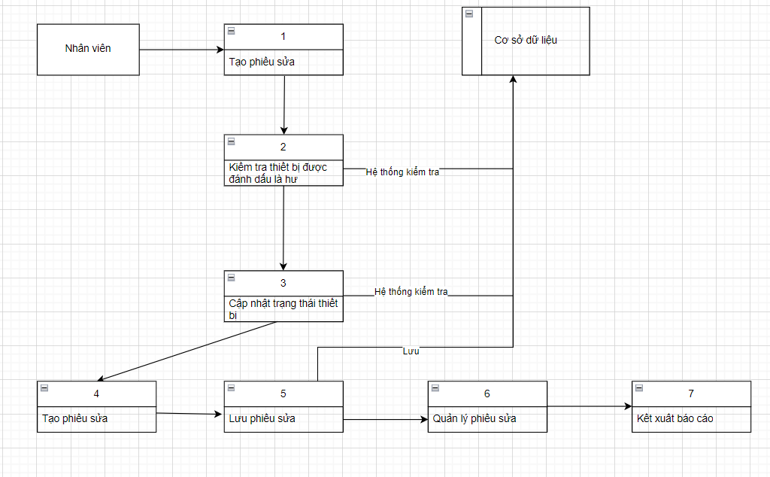

*Hình 206. Sơ đồ DFD “Quản lý phiếu phiếu sửa” của nhân viên*

#### 5.8.2.1 Mô tả

1. Yêu cầu sửa thiết bị: Nhân viên gửi yêu cầu sửa chữa thiết bị.
2. Kiểm tra thiết bị cần sửa: Hệ thống kiểm tra tình trạng và xác nhận thiết bị cần sửa.
3. Cập nhật trạng thái thiết bị: Hệ thống cập nhật trạng thái thiết bị là "đang sửa chữa".
4. Tạo phiếu sửa: Hệ thống tạo phiếu sửa với thông tin chi tiết về thiết bị và lỗi cần sửa.
5. Lưu phiếu sửa: Phiếu sửa được lưu vào cơ sở dữ liệu phiếu sửa. (Đã thêm mũi tên chỉ vào kho dữ liệu để thể hiện quá trình lưu trữ)
6. Quản lý phiếu sửa hiện tại: Hệ thống theo dõi và quản lý các phiếu sửa hiện tại.
7. Kết xuất báo cáo: Hệ thống tạo các báo cáo về tình trạng sửa chữa thiết bị cho quản trị viên

### 5.8.3 Sơ đồ luồng dữ liệu của chức năng “Quản lý phiếu mượn” từ sinh viên

#### 5.8.3.1 Sơ đồ DFD

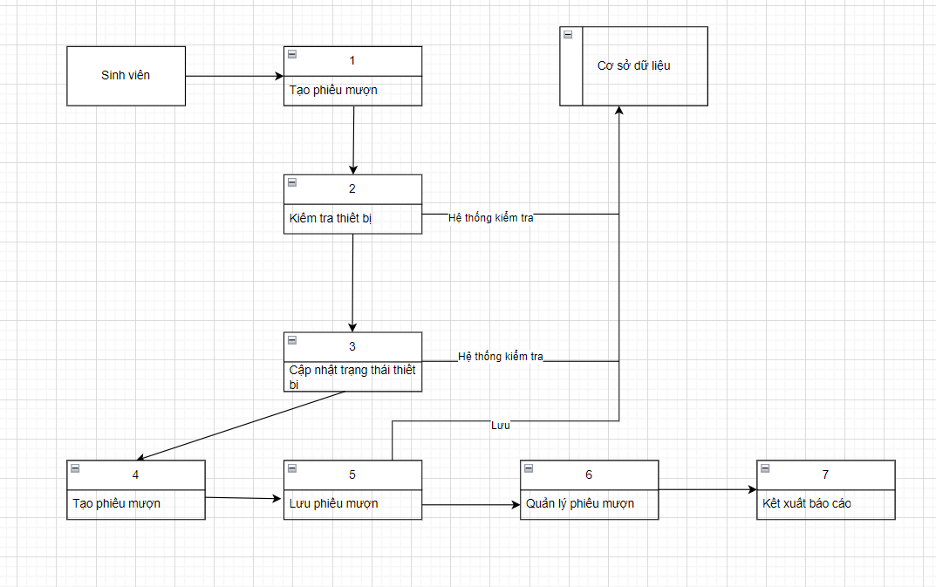

*Hình 207. Sơ đồ DFD “Quản lý phiếu mượn” của sinh viên*

#### 5.8.3.2 Mô tả

1. Yêu cầu mượn thiết bị: Sinh viên gửi yêu cầu mượn thiết bị qua hệ thống.
2. Kiểm tra thiết bị có sẵn: Hệ thống kiểm tra tình trạng và xác nhận thiết bị có sẵn để mượn.
3. Cập nhật trạng thái thiết bị: Hệ thống cập nhật trạng thái thiết bị là "đang mượn".
4. Tạo phiếu mượn: Hệ thống tạo phiếu mượn với thông tin chi tiết về thiết bị và người mượn.
5. Lưu phiếu mượn: Phiếu mượn được lưu vào cơ sở dữ liệu phiếu mượn.
6. Quản lý phiếu mượn hiện tại: Hệ thống theo dõi và quản lý các phiếu mượn hiện tại.
7. Kết xuất báo cáo: Hệ thống tạo các báo cáo về tình trạng mượn thiết bị cho quản trị viên.

## **5.9 Các biểu mẫu và quy định**

### **5.9.1 Một số yêu cầu**

| STT | Tên | Biểu mẫu | Quy định | Ghi chú |
| --- | --- | --- | --- | --- |
| 1 | Quản lý thiết bị trong phòng | BM1 | QĐ1, QDD2, QĐ3 |  |

*Bảng 56. Biểu mẫu quản lý thiết bị trong phòng*

### **5.9.2 Một số biểu mẫu và các quy định**

#### 5.9.2.1 **Biểu mẫu 1 và c**ác **qui định**

| BM1 | **THIẾT BỊ TRONG PHÒNG** | | | | | | | |
| --- | --- | --- | --- | --- | --- | --- | --- | --- |
| STT | Ảnh | Tên dòng thiết bị | Seri | Cơ sở | Phòng | Loại phòng | Trạng thái | thao tác |
| 1 |  |  |  |  |  |  |  |  |
| 2 |  |  |  |  |  |  |  |  |

*Bảng 57. Biểu mẫu thiết bị trong phòng*

QĐ1: Thiết bị trong phòng chung, phòng nhân viên, phòng học luôn luôn hoạt động.

QĐ2: Thiết bị sẵn sàng có thể cho mượn hoặc đem qua hoạt động.

QĐ3: Thiết bị đang sửa hoặc đang mượn không thể đem qua phòng khác

# Chương 6: Cài đặt và thử nghiệm

## **6.1 Cài đặ**t

### 6.1.1 Nhân viên, quản lý

| STT | Chức năng | Mức độ hoàn thành | Ý nghĩa |
| --- | --- | --- | --- |
| 1 | Thêm/xóa/sửa dòng thiết bị | 95% | Thêm/xóa/sửa các dòng thiết bị. |
| 2 | Thêm/xóa/sửa thiết bị | 95% | Thêm/xóa/sửa thiết bị thuộc dòng thiết bị. |
| 3 | Thêm/xóa/sửa phòng | 90% | Thêm/xóa/sửa phòng học thuộc cơ sở. |
| 4 | Thêm/xóa/sửa khóa | 90% | Thêm/xóa/sửa các khóa của sinh viên. |
| 5 | Thêm/xóa/sửa ngành | 90% | Thêm/xóa/sửa ngành học của sinh viên. |
| 6 | Đăng nhập | 100% | Dùng tài khoản là mã nhân viên để đăng nhập vào phần mềm. |
| 7 | Đăng xuất | 100% | Đăng xuất khỏi tài khoản đang đăng nhập. |
| 8 | Duyệt phiếu mượn | 95% | Thay đổi trạng thái phiếu mượn của sinh viên. |
| 9 | Duyệt phiếu trả | 98% | Kiểm tra thiết bị mà sinh viên trả rồi thay đổi trạng thái phiếu mượn thành đã trả. |
| 10 | Thêm/xóa/sửa phiếu sửa | 95% | Thêm các thiết bị có trạng thái hư vào phiếu sửa, xóa, sửa thông tin phiếu sửa. |
| 11 | Thêm/đổi thiết bị (phiếu mượn) | 98% | Nhân viên tạo phiếu mượn cho sinh viên hoặc nhân viên đến tận nơi mượn, xóa, sửa thông tin phiếu mượn. |
| 12 | Thêm/xóa/sửa nhân viên (quản lý) | 98% | Quản lý danh sách nhân viên. |
| 13 | Thêm/xóa/sửa sinh viên (quản lý) | 98% | Quản lý danh sách sinh viên. |
| 14 | Tra cứu | 98% | Tra cứu các dòng thiết bị, thiết bị, phiếu mượn, phiếu sửa, phòng, khóa, ngành, cơ sở, nhân viên, sinh viên. |

*Bảng 58. Tiến độ hoàn thành chức năng của nhân viên, quản lý*

### 6.1.2 Sinh viên

| STT | Chức năng | Mức độ hoàn thành | Ý nghĩa |
| --- | --- | --- | --- |
| 1 | Đăng nhập | 100% | Dùng tài khoản là 3 số cuối mã sinh viên để đăng nhập vào phần mềm. |
| 2 | Đăng xuất | 100% | Đăng xuất khỏi tài khoản đang đăng nhập. |
| 3 | Thêm/hủy/sửa phiếu mượn | 95% | SInh viên chọn thiết bị mượn và ngày mượn, hủy phiếu, sửa thông tin phiếu mượn. |
| 4 | Tra cứu | 100% | Tra cứu dòng thiết bị. |
| 5 | Quản lý phiếu mượn | 90% | Quản lý phiếu mượn đã tạo. |

*Bảng 59. Tiến độ hoàn thành chức năng của sinh viên*

*Một số lỗi chưa được khắc phục

Admin (quản lý) sẽ còn các lỗi:

* Phiếu mượn: khi thiết bị đang hoạt động hoặc thanh lý chưa ràng buộc bỏ đã trả
* Phiếu sửa: Khi thiết bị đang hoạt động hoặc thanh lý chưa ràng buộc bỏ đã hoàn thành
* Thiết bị trong phòng: Khi thiết bị tạo mới hoặc cập nhật có giá trị không hợp lệ và tải lại trang thì mất hiện hình ảnh

## **6.2 Thử nghiệm**

### 6.2.1 Danh sách các tài khoản dùng để test

| Loại | Tài khoản | Mật khẩu |
| --- | --- | --- |
| Quản lý | 1112 | 123abc |
| Sinh viên 1 | 505 | 123456 |
| Sinh viên 2 | 485 | 123456 |

*Bảng 60. Danh sách các tài khoản test*

### 6.2.3 Một số test-case thử nghiệm

| STT | Các bước kiểm tra | Kết quả mong đợi | Kết quả thực tế | Tình trạng |
| --- | --- | --- | --- | --- |
| 1 | 1. Nhập thông tin phiếu mượn (mã thiết bị, ngày mượn, ngày trả dự kiến, lý do mượn). | Phiếu mượn được tạo thành công và hiển thị trong danh sách phiếu mượn. | Giống với kết quả mong đợi. | Thông qua. |
| 2. Nhân viên chọn thiết bị muốn mượn từ danh sách thiết bị. |
| 3. Nhấn nút "Tạo phiếu mượn". |
| 2 | 1. Nhân viên chọn thiết bị không có sẵn từ danh sách thiết bị. | Không hiển thị thiết bị trong danh sách chọn thiết bị, không thể tạo phiếu nếu không có thiết bị. | Giống với kết quả mong đợi. | Thông qua. |
| 2. Nhập thông tin phiếu mượn (mã thiết bị, ngày mượn, lý do mượn). |
| 3. Nhấn nút "Tạo phiếu mượn". |
| 3 | 1. Nhân viên chọn thiết bị cần sửa từ danh sách thiết bị hư. | Phiếu sửa được tạo thành công và thông báo "Phiếu sửa đã được tạo thành công" hiển thị. | Giống với kết quả mong đợi. | Thông qua. |
| 2. Nhập thông tin phiếu sửa. |
| 3. Nhấn nút "Tạo phiếu sửa". |
| 4 | 1. Nhân viên chọn thiết bị không cần sửa từ danh sách thiết bị hư. | Không hiện thiết bị có trạng thái khác hư, không thể tạo phiếu. | Giống với kết quả mong đợi. | Thông qua. |
| 2. Nhập thông tin phiếu sửa. |
| 3. Nhấn nút "Tạo phiếu sửa". |
| 5 | 1. Nhân viên tạo thiết bị mới. | Báo lỗi vì nhập trùng số seri và hiện lại các mục đã nhập và đúng quy định. | Có báo lỗi nhưng khi chạy lại trang xong để báo lỗi thì lại mất đi hình ảnh đã được thêm vào dù đúng quy định. | Thất bại. |
| 2. Nhân viên nhập thông tin thiết bị mới trùng mã seri của thiết bị đã tạo. |
| 3. Nhấn nút tạo thiết bị. |

*Bảng 61. Bảng test-case thử nghiệm*

# Chương 7: Tổng kết

## **7.1. Các Kết Quả Đã Thực Hiện**

### 7.1.1. Phân Tích Yêu Cầu:

* Thu thập yêu cầu: Đã tiến hành phỏng vấn, khảo sát và phân tích yêu cầu của các bộ phận liên quan (phòng thiết bị, giảng viên, nhân viên IT, v.v.).
* Tài liệu yêu cầu: Tạo ra tài liệu yêu cầu phần mềm chi tiết, bao gồm các chức năng chính, giao diện người dùng, và yêu cầu phi chức năng.

### 7.1.2. Thiết Kế Hệ Thống:

* Mô hình dữ liệu: Thiết kế cơ sở dữ liệu quan hệ để quản lý thông tin về thiết bị, tình trạng sử dụng, bảo trì và lịch sử sửa chữa.
* Kiến trúc phần mềm: Áp dụng mô hình MVC (Model-View-Controller) để phân tách các thành phần của ứng dụng.
* Thiết kế giao diện: Thiết kế giao diện người dùng thân thiện, trực quan với các chức năng chính như thêm, xóa, sửa thiết bị, kiểm tra tình trạng, và lập báo cáo.

### 7.1.3. Phát Triển Phần Mềm:

* Lập trình backend: Sử dụng ASP.NET Core để xây dựng backend, xử lý logic nghiệp vụ và giao tiếp với cơ sở dữ liệu.
* Lập trình frontend: Sử dụng HTML, CSS, JavaScript và Bootstrap để tạo giao diện người dùng tương tác.
* API: Xây dựng các API để hỗ trợ các chức năng như tìm kiếm, thêm mới, cập nhật và xóa thiết bị.

### 7.1.4. Kiểm Thử Phần Mềm:

* Kiểm thử đơn vị (Unit Testing): Kiểm thử các module riêng lẻ để đảm bảo tính đúng đắn của từng chức năng.
* Kiểm thử tích hợp (Integration Testing): Kiểm thử các module đã tích hợp để đảm bảo chúng hoạt động cùng nhau một cách chính xác.
* Kiểm thử hệ thống (System Testing): Kiểm thử toàn bộ hệ thống để đảm bảo tất cả các chức năng hoạt động đúng như mong đợi.

### 7.1.5. Triển Khai và Đào Tạo:

* Triển khai phần mềm: Cài đặt phần mềm trên hệ thống của trường.
* Đào tạo người dùng: Tổ chức các buổi đào tạo cho nhân viên và giảng viên về cách sử dụng phần mềm.

## **7.2. Đánh Giá Ưu Khuyết Điểm**

Ưu Điểm:

* Giao diện người dùng thân thiện: Phần mềm có giao diện đơn giản, dễ sử dụng.
* Quản lý thông tin hiệu quả: Hệ thống quản lý thông tin thiết bị, bảo trì và sửa chữa một cách hiệu quả và chính xác.
* Tính năng tìm kiếm mạnh mẽ: Hỗ trợ tìm kiếm nhanh chóng và chính xác.
* Báo cáo chi tiết: Phần mềm cung cấp các báo cáo chi tiết về tình trạng thiết bị, lịch sử bảo trì và sửa chữa.

Khuyết Điểm:

* Khả năng mở rộng: Hiện tại phần mềm có thể chưa hỗ trợ tốt cho việc mở rộng quy mô khi số lượng thiết bị tăng lên nhiều.
* Tích hợp với hệ thống khác: Phần mềm có thể chưa tích hợp tốt với các hệ thống quản lý khác của trường.
* Đào tạo sử dụng: Một số người dùng có thể cần thời gian để làm quen và sử dụng thành thạo phần mềm.

## **7.3. Hướng Mở Rộng Trong Tương Lai**

### 7.3.1. Nâng Cao Khả Năng Mở Rộng:

* Tối ưu hóa cơ sở dữ liệu: Cải thiện hiệu suất cơ sở dữ liệu để xử lý lượng lớn thông tin.
* Kiến trúc microservices: Chuyển đổi sang kiến trúc microservices để dễ dàng mở rộng và bảo trì.

### 7.3.2. Tích Hợp với Hệ Thống Khác:

* Tích hợp với hệ thống quản lý học tập (LMS): Kết nối phần mềm quản lý thiết bị với LMS để hỗ trợ việc sử dụng thiết bị trong giảng dạy và học tập.
* Tích hợp với hệ thống quản lý tài sản: Kết nối với hệ thống quản lý tài sản chung của trường để đồng bộ thông tin.

### 7.3.3. Cải Thiện Tính Năng:

* Ứng dụng di động: Phát triển ứng dụng di động để người dùng có thể quản lý thiết bị từ xa.
* Bảo trì dự báo: Sử dụng công nghệ AI để dự báo và lập kế hoạch bảo trì thiết bị.
* Báo cáo nâng cao: Tạo ra các báo cáo tùy chỉnh và cung cấp các công cụ phân tích dữ liệu mạnh mẽ hơn.

### 7.3.4. Tăng Cường Bảo Mật:

* Xác thực hai yếu tố: Thêm tính năng xác thực hai yếu tố để tăng cường bảo mật.
* Quản lý quyền truy cập: Tích hợp quản lý quyền truy cập chi tiết hơn để đảm bảo an toàn thông tin.